PENGEMBANGAN MEDIA BUKU CERITA DIGITAL TERHADAP SIKAP PEDULI LINGKUNGAN
(Penelitian pada Siswa Kelas Tinggi SDN 3 Sukamukti)

SKRIPSI
diajukan untuk memenuhi salah satu syarat memperolah gelar sarjana pendidikan pada program studi Pendidikan Guru Sekolah Dasar IPI Garut
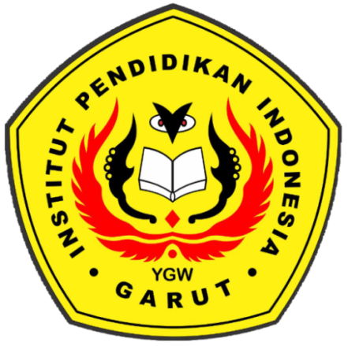

Oleh:
Siti Nur Amalia Hartati
NIM. 20843003

PROGRAM STUDI PENDIDIKAN GURU SEKOLAH DASAR
FAKULTAS PENDIDIKAN ILMU SOSIAL, BAHASA DAN SASTRA
INSTITUT PENDIDIKAN INDONESIA
GARUT
2024

LEMBAR PENGESAHAN SKRIPSI

PENGEMBANGAN BUKU CERITA DIGITAL TERHADAP BUKU CERITA DIGITAL
(Penelitian Pada Siswa Kelas Tinggi SDN 3 Sukamukti)

Oleh
Siti Nur Amalia Hartati
NIM. 20843003

Disetujui dan disahkan oleh:

Pembimbing Utama | Pembimbing Pendamping
Muhammad Nurjamaludin, M.Pd. | Neni Nadiroti Muslihah, M.Pd.
NIDN. 0412028502 | NIDN. 0428019102

Diketahui oleh
Ketua Program Studi PGSD
Ejen Jenal Mutaqin, M.Pd.
NIDN. 0416078602

LEMBAR PERSETUJUAN SKRIPSI

PENGEMBANGAN MEDIA BUKU CERITA DIGITAL TERHADAP SIKAP PEDULI LINGKUNGAN
(Penelitian Pada Siswa Kelas Tinggi SDN 3 Sukamukti)
Oleh
Siti Nur Amalia Hartati
NIM. 20843003

Telah dipertahankan dihadapan Dewan Penguji Sidang Skripsi
Program Studi Pendidikan Guru Sekolah Dasar
Fakultas Pendidikan Ilmu Sosial Bahasa Dan Sastra
Institut Pendidikan Indonesia

Pada :
Tanggal :
Tempat :

Penguji I | Penguji II | Penguji III
........................................ | ......................................... | ........................................
NIDN. | NIDN. | NIDN.

Disahkan oleh,
Dekan Fakultas Pendidikan Ilmu Sosial
Bahasa dan Sastra
Dr. Lina Siti Nurwahidah, M.Pd.
NIDN. 0027056801

MOTTO

"Tidak ada suatu musibah pun yang menimpa (diri) seseorang melainkan dengan izin Allah. Dan barang siapa yang beriman kepada Allah, niscaya Allah akan memberi petunjuk kepada hatinya.
" (QS. At-Taghabun: 11)

"Jangan pernah meragukan pertolongan Allah. Dia selalu mendengar dan menjawab setiap doa dengan cara-Nya yang terbaik."
(Siti Nur Amalia Hartati)

PERNYATAAN KEASLIAN SKRIPSI

Dengan ini, saya menyatakan bahwa skripsi yang berjudul “Pengembangan Media Buku Cerita Digital Terhadap Sikap Peduli Lingkungan (Penelitian pada Siswa Kelas Tinggi SDN 3 Sukamukti)”, ini benar-benar karya sendiri. Pengutipan dari sumber-sumber lain telah saya lakukan berdasarkan kaidah-kaidah pengutipan yang sesuai dengan etika keilmuan yang berlaku sehingga isi skripsi serta semua kelengkapannya ini merupakan karya asli. Apabila kemudian hari ditemukan hal-hal yang tidak sesuai dengan isi pernyataan ini, maka saya bersedia menerima risiko atau sanksi apapun.

Garut, Agustus 2024
Pembuat Pernyataan,

Siti Nur Amalia Hartati
NIM. 20843003

ABSTRAK

PENGEMBANGAN MEDIA BUKU CERITA DIGITAL TERHADAP SIKAP PEDULI LINGKUNGAN
(Penelitian pada Siswa Kelas Tinggi SDN 3 Sukamukti)
Oleh
Siti Nur Amalia Hartati

Penelitian ini merupakan jenis penelitian pengembangan R&D (Research and Developvment). Penelitian berupa pengembangan media buku cerita digital terhadap sikap peduli lingkungan untuk peserta didik kelas IV, V, dan VI Sekolah Dasar. Model penelitian ini yaitu model pengembangan ADDIE, yaitu (1) Analyze (2) Design (3) Develop (4) Implement (5) Evaluate. Namun pada penelitian ini peneliti fokus pada pengembangan nya saja tanpa melanjutkan pada tahap implementasi dan evaluasi. Penelitian ini dilakukan di SDN 3 Sukamukti. Data penelitian ini diperoleh dari validasi materi dan media serta diperoleh juga data dari angket respon peserta didik.
Hasil penelitian ini adalah : 1) Analisis kebutuhan mengidentifikasi kekurangan materi lingkungan yang ada, terutama dalam hal pengelolaan sampah plastik, 2) Desain buku ini mengintegrasikan narasi, gambar, dan fitur interaktif untuk menyampaikan pesan lingkungan dengan cara yang menarik, 3) Prototipe diuji secara internal dan divalidasi oleh dosen serta guru, dengan umpan balik yang mengarah pada perbaikan tambahan, 4) Uji coba awal dengan siswa menunjukkan bahwa buku cerita digital efektif dan menarik, meskipun masih memerlukan beberapa perbaikan. Pengembangan ini menunjukkan potensi media untuk meningkatkan kesadaran lingkungan siswa, siap untuk tahap implementasi dan evaluasi lebih lanjut.

Kata kunci: pengembangan, buku cerita digital, sikap peduli lingkungan

ABSTRCT

DEVELOPMENT OF DIGITAL STORYBOOK MEDIA TOWARDS ENVIRONMENTAL CARE ATTITUDE
(Research on High Class Students at SDN 3 Sukamukti)
By
Siti Nur Amalia Hartati

This research is a type of R&D (Research and Development) research. The research is in the form of developing digital storybook media towards environmental care attitudes for students in grades IV, V and VI of elementary school. This research model is the ADDIE development model, namely (1) Analyze (2) Design (3) Develop (4) Implement (5) Evaluate. However, in this research the researcher focused on development only without continuing to the implementation and evaluation stages. This research was conducted at SDN 3 Sukamukti. This research data was obtained from material and media validation and data was also obtained from student response questionnaires.
The results of this research are: 1) A needs analysis identified deficiencies in existing environmental materials, especially in terms of plastic waste management, 2) The design of this book integrates narrative, images and interactive features to convey environmental messages in an interesting way, 3) The prototype was tested extensively. internally and validated by lecturers and teachers, with feedback leading to additional improvements, 4) Initial trials with students show that the digital storybook is effective and interesting, although it still requires some improvement. This development shows the potential of media to increase students' environmental awareness, ready for further implementation and evaluation stages.
Keywords: development, digital storybooks, environmental care

KATA PENGANTAR

Puji syukur penulis panjatkan kepada Allah SWT yang senantiasa memberikan rahmat dan karunia-Nya. Shalawat dan salam semoga selalu tercurah limpahkan kepada Nabi akhir zaman yakni, Nabi Muhammad SAW., kepada para keluarganya, sahabatnya, serta kita selaku umatnya. Sehingga peneliti akhirnya dapat menyelesaikan skripsi ini yang berjudul “Pengembangan Media Buku Cerita Digital Terhadap Sikap Peduli Lingkungan (Penelitian pada Siswa Kelas Tinggi SDN 3 Sukamukti)”, skripsi ini disusun sebagai salah satu syarat untuk memenuhi syarat dalam memperoleh gelar Sarjana Pendidikan pada Program Studi Pendidikan Guru Sekolah Dasar di Institut Pendidikan Indonesia (IPI) Garut.

Garut, Agustus 2024

Siti Nur Amalia Hartati
NIM. 20843003

UCAPAN TERIMA KASIH

Dalam menyelesaikan skripsi ini, tidak sedikit peneliti menghadapi kesulitan serta hambatan baik teknis maupun non teknis. Namun, atas izin Allah SWT, juga berkat doa, usaha, semangat bantuan, bimbingan, dukungan serta adanya nya motivasi internal dan motivasi eksternal yang peneliti terima baik secara langsung maupun tidak langsung dari berbagai pihak, akhirnya peneliti dapat menyelesaikan penelitian dan penulisan skripsi ini. Oleh karena itu, peneliti berterima kasih kepada pihak- pihak yang memberikan kontribusi dalam menyelesaikan skripsi ini. Peneliti mengucapkan terima kasih dengan rasa hormat kepada berbagai pihak sebagai berikut.
- Penghormatan tertinggi dan ucapan terima kasih yang setulus-tulusnya kepada orang tua tercinta Bapak Solihin dan Ibu Ema Herawati yang selalu memanjatkan doa dan memberikan dukungan kepada anak perempuan satu-satunya, sehingga berbagai kendala dalam proses menyelesaikan Pendidikan dapat terselesaikan dengan baik.
- kedua kakakku tercinta, A Sandi Abdul Aziz, S,STP dan Angga Nurseha, S.H atas segala dukungan doa, support dan materi serta telah menjadi kakak terbaik sepanjang hidupku tak lupa adikku Suhud Ridwansah yang selalu menghibur peneliti.
- Bapak Prof. Dr. H. Nizar A. Hamdani, S.E., M.M., M.T., M.Si., selaku Rektor Institut Pendidikan Indonesia (IPI) Garut.
- Ibu Dr. Hj. Lina Siti Nurwahidah, M.Pd., Selaku Dekan Fakultas Pendidikan Ilmu Sosial Bahasa Dan Sastra IPI Garut.
- Bapak. Muhammad Nurjamaludin,M.Pd, Selaku Dosen Pembimbing I yang telah memberikan bimbingan dan arahan kepada peneliti, sehingga skripsi ini dapat terselesaikan dengan waktu yang diharapkan.
- Ibu Neni Nadiroti Muslihah, M.Pd., Selaku Dosen Pembimbing skripsi II, yang telah memberikan bimbingan dan arahan dengan sabar, serta selalu memberikan motivasi, saran dan semangat yang tinggi sehingga skripsi ini dapat terselesaikan dengan baik.
- Bapak/ Ibu Dosen dan Staf PGSD IPI yang telah memberikan pelayanan dan motivasi kepada peneliti.
- Ibu Cahyani Ibrahim, S.Pd.I., selaku kepala sekolah SDN 3 Sukamukti yang telah memberikan perizinan tempat penelitian kepada peneliti.
- Ibu Nadia Evianti, S.Pd., dan Bapak Mulyana Yunus,S.Pd.I selaku Guru kelas VI dan IV serta seluruh Guru SDN 3 Sukamukti yang telah membantu dalam kegiatan penelitian.
- Seluruh siswa kelas IV, V dan VI SDN 3 Sukamukti yang telah ikut berpartisipasi menjadi subjek dalam penelitian ini.
- Rekan- rekan PGSD IPI Garut, terlebih rekan- rekan kelas C yang sudah membersamai peneliti dari awal masuk menjadi mahasiswa baru sampai sekarang tahap akhir penyelesaian Pendidikan di IPI Garut.
- Sahabat- sahabat terdekat peneliti Ajijah, Winda, Aghtnat, Fadilah Sopia, Firda dan semua yang selalu menemani dan mensupport peneliti dalam penyusunan skripsi ini.
- Siti Nur Ajijah, S.Pd terima kasih atas segala kebaikan dan dukungan sekaligus membersamai peneliti dalam penyusunan skripsi ini.
- Winda Agustin terima kasih atas segala masukan dan bantuan yang telah diberikan dalam penelitian ini.
- Seseorang yang tidak bisa disebutkan namanya tak kalah penting kehadirannya bagi peneliti, yang memberi semangat, dorongan dan doa serta perhatian dengan baik kepada peneliti.
- Terimakasih untuk Siti Nur Amalia Hartati.
Garut, Agustus 2024

Siti Nur Amalia Hartati
NIM. 20843003

DAFTAR ISI

LEMBAR PENGESAHAN SKRIPSI
LEMBAR PERSETUJUAN SKRIPSI
MOTTO
PERNYATAAN KEASLIAN SKRIPSI
ABSTRAK i
ABSTRACT ii
KATA PENGANTAR iii
DAFTAR ISI vi
DAFTAR TABEL ix
DAFTAR GAMBAR x
DAFTAR LAMPIRAN xi
BAB I PENDAHULUAN 1
1.1 Latar Belakang 1
1.2 Rumusan Masalah 3
1.3 Tujuan Penelitian 4
1.4 Manfaat Penelitian 4
1.6 Hipotesis Penelitian 5
BAB II TINJAUAN PUSTAKA 7
2.1 Media Pembelajaran 7
2.1.1 Pengertian Media Pembelajaran 8
2.1.2 Tujuan Media Pembelajaran 10
2.1.3 Manfaat Tujuan Pembelajaran 11
2.1.4 Jenis-jeni Media Pembelajaran 11
2.2 Buku Cerita Digital 12
2.2.1 Manfaat Buku Cerita Digital 14
2.2.2 Langkah-langkah Penyusunan Buku Cerita Digital 15
2.2.3 Sintak Keterhubungan Model ADDIE dan Borg and Gall 16
2.2.4 Langkah-langkah Penggunaan Buku Cerita Digital 16
2.2.5 Kelebihannya dan Kekurangan Buku Cerita Digital 16
2.2.5.1 Kelebihan Buku Cerita Digital 17
2.2.5.2 Kekurangan Buku Cerita Digital 16
2.2.6 Materi Buku Cerita Digital tentang Bahaya Sampah Plastik 16
2.3 Sikap Peduli Lingkungan 16

2.3.2 Tujuan Sikap Peduli Lingkungan 17
2.3.3 Manfaat Sikap Peduli Lingkungan 17
2.3.4 Indikator Sikap Peduli 17
2.3.5 Kelebihan dan Kekurangan Sikap Peduli Lingkungan 17
2.3.6 Kelebihan Sikap Peduli Lingkungan 17
2.3.7 Kekurangan Sikap Peduli Lingkungan 17
2.4 Hubungan Buku Cerita Digital terhadap sikap Peduli Lingkungan 17
2.5 Penelitian yang Relevan 17
2.6 Kerangka Berpikir 17
BAB III METODOLOGI PENELITIAN 19
3.1 Metode Penelitian 19
3.2 Definisi Operasional 19
3.3 Waktu dan Tempat Penelitian 20
3.4 Sumber Data dan Data 20
3.5 Teknik Pengumpulan Data 20
3.6 Instrumen Penelitian 20
3.7 Validitas dab Reliabilitas 20
3.7.1 Validitas 20
3.7.2 Reliabilitas 21
3.8 Prosedur Penelitian 21
3.9 Justifikasi dan Strategi Penelitian 21
BAB IV TEMUAN DAN PEMBAHASAN 26
4.1 Deskripsi Data dan Hasil 26
4.1.1 Analisis Kebutuhan Media Buku Cerita Digital terhadap Sikap Peduli Lingkungan 26
4.1.1.1 Identifikasikan Kebutuhan 29
4.1.2 Desain Media Buku Cerita Digital 35
4.1.3 Pengembangan Media Buku Cerita Digital 40
4.1.3.1 Validasi Materi Buku Cerita Digital 41
4.1.3.2 Validasi Ahli Media 41
4.1.3.3 Uji Coba Kecil 49
4.2 Peningkatan dan Inovasi 53
BAB V SIMPULAN, IMPLIKASI DAN SARAN 55
5.1 Simpulan 55
5.2 Implikasi 55
5.3 Implikasi 55
DAFTAR PUSTAKA 57
LAMPIRAN 62

DAFTAR TABEL

Tabel 2.1 Sintak Keterhubungan 34
Tabel 3.1 Kisi-kisi Instrumen Validasi Materi 36
Tabel 3.2 Kisi-kisi Instrumen Validasi Media 37
Tabel 3.3 Kisi-kisi Kuisioner 37
Tabel 3.4 Uji Validitas Sikap Peduli Lingkungan 39
Tabel 3.5 Klasifikasi Koefisien Reliabilitas 40
Tabel 4.1 Storyboard Buku Cerita 42
Tabel 4.2 Prototipe Buku Cerita Digital 46
Tabel 4.3 Hasil Saran Perbaikan 48

DAFTAR GAMBAR

Gambar 2.1 Kerangka Berpikir 28
Gambar 3.1 Bagan Pengembangan Model ADDIE 31
Gambar 4.1 Saran Perbaikan 28
Gambar 4.2 Grafik Uji Coba 31

DAFTAR LAMPIRAN

BAB I
PENDAHULUAN
  - Latar Belakang Masalah
Kepedulian terhadap lingkungan masih tergolong rendah pada masyarakat Indonesia. Hal ini sejalan dengan pernyataan Kementerian Lingkungan Hidup yang menyebutkan mayoritas masyarakat Indonesia belum bertindak peduli lingkungan dalam kehidupan sehari-hari. Berdasarkan hasil survei tahun 2012, indeks perilaku peduli lingkungan (IPPL) penduduk Indonesia berada pada kisaran 0,57 dengan nilai absolut 1 (Kam-croaya, 2013). Kegiatan peningkatan kesadaran lingkungan dapat dilakukan melalui kebiasaan hidup sehat dan perlindungan lingkungan. Ada dua jenis sikap peduli lingkungan yang harus dikembangkan anak yaitu yang peduli lingkungan sosial dan yang peduli lingkungan alam. Hakikat kepedulian sosial dan lingkungan adalah upaya memberikan bantuan kepada masyarakat yang membutuhkan. Pelestarian alam Alam merupakan suatu tindakan yang melindungi lingkungan alam sekitar (Azzet dalam Harlistyarintica dkk., 2017).
Pendidikan lingkungan hidup merupakan upaya untuk meningkatkan kesadaran dan pemahaman individu terhadap permasalahan lingkungan hidup serta mendorong perilaku bertanggung jawab terhadap lingkungan hidup. Pendidikan ini sangat penting karena membantu menumbuhkan sikap peduli lingkungan, khususnya di kalangan generasi muda. Menurut UNESCO (2017), pendidikan untuk pembangunan berkelanjutan harus dimulai sejak usia dini untuk membekali anak dengan pengetahuan dan keterampilan yang diperlukan untuk mengatasi tantangan lingkungan global. Hal ini juga didukung oleh Sachs (2015) dalam bukunya “The Age of Sustainable Development” yang menekankan bahwa pendidikan yang efektif tentang isu-isu lingkungan membantu menumbuhkan sikap lebih peduli lingkungan dan bertanggung jawab.
Hines, Hungerford, dan Tomera (1987) menemukan bahwa pengetahuan lingkungan yang diajarkan kepada siswa mempunyai dampak yang signifikan terhadap sikap dan perilaku mereka. Dengan mengajarkan peduli lingkungan sejak usia dini, siswa belajar untuk bertanggung jawab atas dampak tindakan mereka terhadap lingkungan. Hal ini menunjukkan betapa pentingnya memperhatikan kebersihan dan kelestarian lingkungan sebagai bagian dari tanggung jawab sosial. Namun tantangan dalam penyampaian materi pendidikan lingkungan kepada siswa adalah metode penyampaiannya seringkali tidak menarik dan kurang interaktif. Prensky (2001): Dalam artikelnya ``Digital Natives, Digital Immigrants,’’ Prensky menulis bahwa generasi muda (digital natives) tumbuh dengan teknologi digital dan lebih banyak menggunakan media digital dibandingkan generasi sebelumnya (digital imigran) mempunyai kemampuan beradaptasi yang tinggi. Media tradisional, seperti buku cetak dan ceramah, seringkali tidak seefektif media digital dalam menangkap dan menarik perhatian anak karena kurangnya unsur interaktivitas dan multimedia. Media pembelajaran tradisional seperti buku teks dan ceramah seringkali kurang efektif dalam menarik perhatian anak dan merangsang minat mereka terhadap isu lingkungan. Dalam konteks ini, ada kebutuhan mendesak untuk mengembangkan media pendidikan yang lebih inovatif dan menarik.
Penggunaan media pembelajaran yang efektif sangat penting untuk menyampaikan sikap peduli lingkungan pada siswa sekolah dasar. Media pembelajaran dapat berfungsi sebagai alat untuk membantu guru mengajarkan materi secara lebih menarik dan interaktif, yang pada akhirnya dapat mempengaruhi sikap dan perilaku siswa. Dalam teori kognitifnya tentang multimedia pembelajaran, Mayer (2009) menjelaskan bahwa media pembelajaran yang baik dapat meningkatkan pemahaman siswa dengan menyajikan informasi secara visual dan audio secara bersamaan. Dalam konteks pendidikan lingkungan hidup, media pembelajaran seperti video, animasi, dan buku cerita digital dapat membantu siswa memahami konsep lingkungan hidup dengan lebih jelas dan mendalam, serta lebih mudah menginternalisasikan nilai-nilai perlindungan lingkungan hidup.
Buku cerita digital, salah satu jenis media digital yang mempunyai potensi besar dalam membentuk kesadaran lingkungan siswa sekolah dasar. Dengan memanfaatkan fitur multimedia interaktif, buku cerita digital dapat memperdalam pemahaman siswa terhadap isu-isu lingkungan hidup dan menginspirasi mereka untuk memiliki sikap peduli lingkungan. Dunia pendidikan sedang mengalami perubahan besar akibat adanya teknologi digital. Buku cerita digital merupakan media efektif untuk menyampaikan pesan pendidikan secara interaktif dan menarik. Menurut Sadiman dkk., (2008), media pendidikan dengan menggunakan teknologi digital dapat meningkatkan efektivitas pembelajaran karena dapat menggabungkan berbagai unsur seperti teks, gambar, audio, dan video. Buku cerita digital dapat menjadi alat yang efektif untuk mengajarkan anak-anak tentang nilai lingkungan dengan cara yang menarik dan mudah dipahami. Menurut Sukardjo (2016), media pembelajaran yang tepat membantu siswa memahami dan menginternalisasikan nilai-nilai yang diajarkan.
Media, termasuk buku cerita digital, memainkan peran utama dalam membentuk perilaku dan sikap individu. Menurut Astuti (2013), cerita dan narasi yang disajikan dengan baik dapat mempengaruhi cara berpikir dan berperilaku pembaca, seperti kepedulian terhadap lingkungan. Buku cerita digital dapat memberikan cerita yang mendorong anak untuk lebih peduli terhadap lingkungannya. Pengembangan buku cerita digital juga mendukung program pemerintah Indonesia untuk meningkatkan kesadaran lingkungan melalui pendidikan. Misalnya, Surya Dharma (2020) menyoroti pentingnya memasukkan pendidikan lingkungan ke dalam kurikulum sekolah untuk menciptakan generasi yang menyadari pentingnya peduli lingkungan.
Berdasarkan penelitian terdahulu oleh Hadi dan Suhartini (2018) berjudul “Efektivitas Buku Cerita Digital Berbasis Animasi dalam Meningkatkan Keterampilan Literasi Siswa Sekolah Dasar” menyatakan bahwa buku cerita digital berbasis animasi dapat meningkatkan literasi dan keterlibatan anak. Penelitian yang sejenis juga oleh Dewi dan Nugroho (2019) dengan judul “Pengembangan Buku Cerita Digital untuk Meningkatkan Kesadaran Lingkungan di Kalangan Anak-Anak”, mengungkapkan bahwa buku cerita digital efektif dalam meningkatkan kesadaran lingkungan anak-anak. Peneliti menyadari urgensi dan relevansi pengembangan media buku cerita digital untuk meningkatkan sikap siswa terhadap perlindungan lingkungan.
Berdasarkan hasil observasi selama sebulan di SDN 3 Sukamukti ditemukan bahwa kesadaran siswa terhadap kebersihan lingkungan sekolah masih sangat rendah. Meskipun terdapat tempat sampah di berbagai lokasi strategis seperti depan kelas, di taman, dan di sekitar kantin, masih banyak siswa yang mempunyai kebiasaan membuang sampah sembarangan di halaman sekolah. Setiap harinya, sekitar 50 potongan kecil sampah plastik, seperti bungkus permen dan bahan makanan plastik, ditemukan berserakan di lorong-lorong dan halaman sekolah.
Pengamatan ini menunjukkan bahwa kebersihan bukanlah rutinitas sehari-hari bagi siswa di sekolah. Selain itu, pengamatan juga menunjukkan bahwa tumpukan sampah seringkali tidak dibuang sesuai jadwal yang ditentukan. Tong sampah di sekitar kantin sekolah seringkali tetap penuh selama beberapa hari sebelum dibuang oleh petugas kebersihan. Hal ini menunjukkan bahwa siswa tidak merasa bertanggung jawab dalam menjaga dan membuang sampah pada tempatnya.
Selain itu, ketika kami mengamati kegiatan piket di kelas, kami menemukan banyak siswa yang tidak mengerjakan tugas dengan serius. Dari enam hari dalam seminggu, siswa hanya mampu melaksanakan tugas piket dengan baik pada dua atau tiga hari saja. Di hari lain, tugas-tugas seperti menyapu lantai, mengelap papan tulis, dan merapikan kelas seringkali terbengkalai. Ketika siswa diminta untuk bertanggung jawab menjaga kebersihan kelas, mereka cenderung mengendur atau mencari alasan untuk menghindari tugas tersebut.
Guru dan staf sekolah yang mengamati perilaku siswa mengungkapkan keprihatinan serupa. Banyak di antara mereka yang menyatakan perlu terus-menerus mengingatkan siswa untuk menjaga kebersihan dan melaksanakan tugas piket. Meski seringkali guru harus turun tangan untuk memastikan kebersihan kelas dan lingkungan sekolah, namun tugas ini seharusnya menjadi tanggung jawab siswa.
Pada hasil observasi ini menunjukkan adanya permasalahan nyata di SDN 3 Sukamkuti terkait peduli lingkungan dan kurangnya tanggung jawab siswa. Situasi ini memerlukan intervensi yang efektif untuk menanamkan nilai-nilai pro lingkungan sejak dini. Pengembangan media buku cerita digital yang menarik dan mendidik diharapkan menjadi solusi untuk meningkatkan kesadaran dan tanggung jawab siswa terhadap lingkungan di sekolah.
Mengingat perubahan pola pembelajaran di era digital dan pentingnya penanaman nilai-nilai lingkungan hidup sejak dini, maka pengembangan media buku cerita digital merupakan langkah strategis untuk mendukung pendidikan lingkungan hidup di sekolah dasar. Penelitian ini fokus pada siswa kelas tinggi di SDN 3 Sukamkuti dengan harapan media yang dikembangkan tidak hanya memperkaya pengalaman belajar siswa tetapi juga menciptakan generasi yang lebih peduli terhadap kelestarian lingkungan. Melalui penelitian ini, peneliti berharap dapat memberikan kontribusi yang signifikan dalam bidang pendidikan lingkungan hidup melalui pendekatan inovatif sejalan dengan perkembangan teknologi saat ini
Dengan latar belakang ini, penelitian ini bertujuan untuk mengembangkan dan menguji efektivitas buku cerita digital dalam meningkatkan kesadaran anak-anak sekolah dasar tentang bahaya sampah plastik dengan judul “Pengembangan Buku Cerita Digital tentang Bahaya Sampah Plastik untuk Anak Sekolah Dasar”. Hasil penelitian ini diharapkan dapat memberikan kontribusi nyata dalam upaya edukasi lingkungan dan menciptakan generasi yang lebih peduli dan bertanggung jawab terhadap kelestarian lingkungan.
  - Rumusan Masalah
Berdasarkan latar belakang maka dapat dirumuskan permasalahn yang akan diteliti yaitu:
- Bagaimana analisis kebutuhan terhadap media buku cerita digital terhadap sikap peduli lingkungan?
- Bagaimana desain pengembangan media buku cerita digital?
- Bagaimana pengembangan media buku cerita digital terhadap sikap peduli lingkungan?
- Bagaimana validasi media buku cerita digital dalam meningkatkan kesadaran dan pemahaman siswa terhadap sikap peduli lingkungan?

  - Tujuan Pengembangan
Tujuan yang hendak dicapai dalam penelitian pengembangan ini adalah sebagai berikut:
- Untuk mengetahui analisis kebutuhan terhadap media buku cerita digital terhadap sikap peduli lingkungan.
- Untuk mengetahui desain dari pengembangan media buku cerita digital terhadap sikap peduli lingkungan.
- Untuk mengembangkan media buku cerita digital terhadap sikap peduli lingkungan.
- Untuk mengetahui validitas media buku cerita digital dalam meningkatkan kesadaran dan pemahaman siswa terhadap sikap peduli lingkungan.
  - Manfaat Penelitian
Manfaat peneliti terdiri dari manfaat teoritis dan praktis. Uraian dari keduanya yaitu sebagai berikut:
- Manfaat Teoritis
Secara teoritis ini memberikan beberapa manfaat, antara lain sebagai berikut.
- Memberikan wawasan baru tentang bagaimana buku cerita digital memengaruhi proses pembelajaran dan pengalaman membaca dibandingkan dengan buku cetak tradisional.
- Memberi pemahaman mengenai prinsip-prinsip desain dan interaktivitas yang efektif dalam buku cerita digital, serta bagaimana desain ini dapat mempengaruhi keterlibatan pembaca.
- Penelitian ini dapat membantu memperjelas bagaimana buku cerita digital berkontribusi terhadap literasi digital dan bagaimana pengguna berinteraksi dengan teks digital.
- Dengan mempelajari dampak buku cerita digital terhadap pemahaman dan motivasi siswa, penelitian ini bisa menawarkan pandangan baru tentang bagaimana media digital mempengaruhi perkembangan kognitif dan emosional anak.
- Penelitian ini dapat memberikan data yang berguna tentang bagaimana interaksi pengguna dengan konten digital berbeda dari interaksi dengan media cetak, serta implikasinya bagi pengembangan media digital lainnya.

- Manfaat Praktis
Secara praktis, penelitian ini memberikan manfaat bagi masyarakatdan sekolah. Manfaat tersebut antara lain sebagai berikut.
- Bagi Peserta Didik
Pengembangan buku cerita ini membantu anak-anak memahami dampak negatif sampah plastik terhadap lingkungan, sehingga mendorong mereka untuk lebih peduli dan bertanggung jawab dalam mengelola sampah, juga pengembangan buku cerita digital ini memberikan informasi yang tepat sasaran tentang isu lingkungan yang penting, sehingga memperkaya pengetahuan siswa dalam mata pelajaran yang terkait, seperti Ilmu Pengetahuan Alam (IPA) dan Pendidikan Lingkungan Hidup melalui penggunaan buku digital dapat membantu siswa menjadi lebih terbiasa dengan teknologi, yang merupakan keterampilan penting di era digital.
- Bagi Masyarakat
Buku cerita digital dapat membantu meningkatkan kesadaran tentang berbagai isu, seperti lingkungan, kesehatan, dan sosial, dengan cara yang menarik dan mudah dipahami, memotivasi masyarakat untuk terlibat lebih aktif dalam kegiatan pelestarian lingkungan, seperti program daur ulang dan pembersihan lingkungan.
- Bagi Sekolah
Sebagai sumber belajar yang menarik dan interaktif dalam kurikulum sekolah, memperkaya metode pengajarandan membantu siswa mengembangkan keterampilan literasi digital, yang penting dalam era teknologi saat inijuga dapat mendukung program-program lingkungan yang diadakan oleh sekolah, seperti kampanye pengurangan sampah plastik dan kegiatan daur ulang.
  - Hipotesis Penelitian
Hipotesis adalah jawaban sementara terhadap rumusan penelitian dimana rumusan masalah telah dinyatakan dalam bentuk kalimat pernyataan (Sugiyono, 2015, hlm. 96).
Berdasarkan pengertian hipotesis diatas, maka hipotesis dalam penelitian ini yaitu “Media buku cerita digital yang telah divalidasi akan efektif dalam meningkatkan kesadaran dan pemahaman siswa terhadap sikap peduli lingkungan.”
Hipotesis ini dapat diuji berddasarkan data yang diperoleh dari validasi dan evaluasi terhadap media yang dikembangkan.

BAB II
TINJAUAN PUSTAKA
  - Media Pembelajaran
    - Pengertian Media Pembelajaran
Media merupakan hal yang berkaitan dengan sarana, alat, atau bahan yang digunakan dalam pembelajaran. Media pembelajaran adalah sarana yang dapat digunakan sebagai perantara yang berguna untuk meningkatkan efektifitas dan efesiensi dalam pembelajaran di sekolah yang bertujuan untuk meningkatkan mutu pendidikan. Dalam kegiatan pembelajaran, media merupakan salah satu sumber belajar atau alat komunikasi yang dapat menyampaikan pesan-pesan pendidikan kepada para siswa.
(Mayer, 2001) Teori Dasar: Richard Mayer mengemukakan bahwa pembelajaran lebih efektif bila informasi disajikan secara bersamaan melalui saluran visual dan verbal. Menurut Mayer, manusia mempunyai dua saluran pemrosesan informasi (visual dan auditori) yang berfungsi secara terpisah, namun saluran tersebut mempunyai kemampuan yang terbatas. Media pembelajaran yang efektif harus memadukan teks dan gambar atau audio untuk memudahkan pembelajaran. Hal ini didasarkan pada premis bahwa informasi visual dan verbal diproses lebih efisien bila disajikan bersama-sama, sehingga mengurangi beban kognitif dan meningkatkan pemahaman dan memori.
Menurut Arsyad (2011) media didefinisikan sebagai perantara atau pengantar pesan. Media pembelajaran adalah komponen integral dari sistem pembelajaran. Sedangkan menurut Daryanto (2014) media pembelajaran sebagai suatu alat bantu dan bahan dalam proses pembelajaran. Sedangkan menjurut Mahnun (dalam Talizaro Tafonao, 2018) menyebutkan bahwa “media” berasal dari bahasa Latin “medium” dan berarti “perantara” atau “pengantar”. Selain itu, media adalah sarana yang digunakan untuk menyalurkan pesan atau informasi yang dipelajari yang disampaikan dari sumber pesan ke tujuan atau penerima pesan.
Mengintegrasikan pandangan-pandangan tersebut, saya sebagai peneliti menyadari bahwa media pembelajaran bukan sekedar alat, melainkan elemen penting yang dapat menghubungkan informasi secara lebih efektif dari sumber ke penerima. Media pembelajaran yang dirancang dengan baik dapat mengatasi keterbatasan kognitif siswa, memperjelas konten yang kompleks, dan berkontribusi pada pemahaman yang lebih dalam. Oleh karena itu, penting bagi para pendidik dan pengembang media untuk terus mengeksplorasi dan memanfaatkan teknologi dan pendekatan baru untuk menciptakan media pembelajaran yang paling sesuai dengan kebutuhan pembelajaran siswanya.
Berdasarkan penjelasan beberapa ahli di atas dapat disimpulkan bahwa kehadiran media pembelajaran sangat penting dalam proses pembelajaran karena media pembelajaran merupakan alat bantu untuk menyalurkan informasi dalam kegiatan belajar mengajar di sekolah dan suatu alat yang digunakan oleh guru untuk menyampaikan materi kepada siswa.
    - Tujuan Media Pembelajaran
Menurut Gerlach & Ely (1980) Tujuan media pembelajaran yakni untuk memperjelas komunikasi informasi agar mudah dipahami siswa. Media juga membantu dalam menarik perhatian siswa dan memotivasi mereka dalam proses belajar mengajar. Jadi berdasarkan pendapat Gerlach dan Ely, bahwa media pembelajaran dapat menjembatani kesenjangan antara pengalaman kehidupan nyata dan abstraksi yang disampaikan, sehingga membantu siswa memahami konsep-konsep sulit.
Menurut Smaldino, Lowther, Russell (2012) media pembelajaran memungkinkan pengalaman belajar yang aktif dan interaktif serta memungkinkan siswa berpartisipasi langsung dalam proses pembelajaran. Media ini juga berguna untuk memberikan umpan balik yang cepat kepada siswa. Mereka berpendapat bahwa media pembelajaran tidak hanya berfungsi sebagai alat pendidikan tetapi juga sebagai bagian integral dari strategi pembelajaran yang komprehensif.
Sedangkan menurut Arsyad (2014) media pembelajaran digunakan untuk meningkatkan minat belajar siswa, meningkatkan pemahaman, dan mengembangkan kemampuan berpikir kritis. Media juga membantu mengatasi keterbatasan spasial dan temporal dalam proses belajar mengajar. Jadi media pembelajaran yang tepat untuk meningkatkan efisiensi pembelajaran dan memberikan pengalaman belajar yang lebih bermakna kepada siswa.
Bates (2015) menyatakan bahwa tujuan media pembelajaran digunakan untuk mendukung pembelajaran yang fleksibel dan personal, memungkinkan siswa belajar dengan kecepatannya sendiri dan sesuai dengan gaya belajarnya. Bates menekankan peran media digital dalam menyediakan akses luas terhadap sumber belajar dan mendukung pembelajaran kolaboratif melalui teknologi.
Berdasarkan pendapat para ahli di atas meski menawarkan sudut pandang yang sedikit berbeda mengenai tujuan media pembelajaran, namun semuanya menekankan peran media dalam meningkatkan kualitas dan efektivitas proses pembelajaran.
    - Manfaat Media Pembelajaran
Menurut Heinich, Molenda, Russell & Smaldino (2002) manfaat manfaat pembelajaran dapat meningkatkan kualitas pembelajaran dengan menjadikan isi pembelajaran lebih menarik dan mudah dipahami. Media pembelajaran juga dapat memberikan pengalaman belajar yang lebih realistis dan konkrit serta membantu siswa memahami konsep-konsep abstrak. Jadi media pembelajaran mengatasi keterbatasan spasial dan temporal serta memungkinkan transfer informasi lebih efektif.
Sedangkan Arsyad (2014) mengemukakan bahwa manfaat media pembelajaran dapat meningkatkan efektivitas proses belajar mengajar dengan mempermudah guru dalam menyampaikan materi yang sulit dijelaskan secara lisan. Media juga dapat meningkatkan motivasi dan minat belajar siswa. Media juga dapat meningkatkan motivasi dan minat belajar siswa. Jadi Media pembelajaran memberikan pengalaman belajar yang lebih kaya dan beragam serta meningkatkan pemahaman siswa.
Menurut Bandura (1977) Albert Bandura menggunakan teori pembelajaran sosial untuk menjelaskan bahwa pembelajaran terjadi melalui observasi dan imitasi. Media pembelajaran memungkinkan siswa mengamati secara langsung perilaku atau proses tertentu yang diinginkan, kemudian meniru dan mempraktikkannya. Membantu Anda mempelajari keterampilan dan sikap praktis.
Sedangkan menurut (Piaget, 1954; Vygotsky, 1978) menyatakan bahwa belajar adalah suatu proses aktif dimana siswa mengkonstruksi pengetahuannya berdasarkan pengalamannya. Media pembelajaran interaktif memungkinkan siswa berpartisipasi aktif dalam proses pembelajaran, mengeksplorasi konsep, dan membangun pemahaman sendiri. Media seperti simulasi, permainan edukatif, dan alat interaktif lainnya mendukung pembelajaran melalui eksplorasi dan penemuan.
Secara keseluruhan, saya sebagai peneliti memahami bahwa media pembelajaran tidak hanya berperan sebagai alat, tetapi juga sebagai moderator yang dapat meningkatkan efektivitas proses pembelajaran melalui observasi, peniruan, dan partisipasi aktif. Dengan mengintegrasikan keempat pandangan tersebut, kita dapat merancang media pembelajaran yang lebih efektif dan sesuai dengan kebutuhan siswa dalam situasi belajar yang berbeda.
    - Jenis-jenis Media Pembelajaran
Menurut Djamarah dan Zain (dalam Netriwati dan Lena, 2017) menyatakan bahwa dalam bukunya tentang jenis-jenis media pembelajaran dibagi menjadi 7 kelompok yaitu:
- Media grafis, bahan cetak dan gambar diam
Media grafis adalah gambar yang mewakili fakta, ide, atau gagasan melalui penyajian kata, frasa, angka dan symbol/gambar.
- Media Proyeksi Diam
Media proyeksi senyap adalah media visual yang diproyeksikan atau media yang memproyeksikan suatu pesan tanpa unsur gerak.
- Media Audio
Media audio yaitu audio yang menyampaikan pesan dengan cara mengamburkan gelombang elektromagnetik dari pemancar.
- Media Audio Visual Diam
Media audiovisual adalah media dimana penyampaian pesan diterima oleh indera penglihatan dan pendengar namun gambar yang dihasilkan diam.
- Film (Motion Pictures)
Film adalah serangkaian gambar diam yang bergerak cepat yang diproyeksikan untuk menciptakan pesan yang hidup dan bergerak.
- Televisi
Media televise adalah media audiovisual bergerak yang menyampaikan pesan melalui gelombang elektromagnetik yang dipancarkan oleh lembaga penyiaran.
- Multimedia
Multimedia adalah system penyampaian yang menggunakan berbagai jenis bahan ajar yang berbentuk satuan atau paket.

Menurut Arsyad (2011) kategori media pembelajaran ada 8 yakni :
- Media Grafis: Meliputi bagan, grafik, tabel, poster, dan peta.
- Media proyeksi gambar diam: Termasuk slide, strip film, dan transparansi.
- Media Audio: Termasuk kaset, CD, dan radio.
- Media Proyeksi Bergerak: Termasuk film, video, dan televisi.
- Media Cetak : Berisi buku, modul, dan brosur.
- Permainan dan Media Simulasi: Termasuk simulasi komputer, permainan edukatif, dan permainan peran.
- Media Berbasis Komputer: Mencakup e-learning, software pembelajaran,dan aplikasi interaktif.
- Media Realitas: Berisi objek dan model dunia nyata.
Smaldino, Lowther & Russell (2011) jenis-jenis media pembelajaran dibagi menjadi 5 : 1. Media teks, yaitu media yang menggunakan teks sebagai alat komunikasi utama, seperti buku dan artikel, 2. Media visual, media yang menggunakan gambar diam seperti foto, ilustrasi, diagram, dan peta, 3. Media audio, media yang menyampaikan informasi melalui suara, seperti radio, podcast, dan rekaman, 4. Media video, media yang menggabungkan video dan audio seperti film, TV, dan video, 5. Media digital dan jaringan, berbasis komputer dan internet. Meliputi multimedia interaktif, simulasi, dan platform pembelajaran online.
Berdasarkan media yang hendak dikembangkan peneliti yakni buku cerita digital, buku cerita digital merupakan salah satu jenis media pembelajaran yang dapat dikategorikan menjadi media berbasis komputer/digital, media visual dan tekstual, serta media interaktif. Perpaduan berbagai unsur tersebut menjadikan buku cerita digital sebagai alat yang efektif untuk menunjang proses pembelajaran, terutama dalam menyampaikan konsep melalui cerita yang menarik dan interaktif.
  - Buku Cerita Digital
Buku cerita digital adalah buku digital yang berisi cerita atau narasi dalam format elektronik. Berbeda dengan buku cetak, buku cerita digital dapat diakses melalui perangkat digital seperti komputer, tablet, dan e-reader. Buku cerita digital sering kali menyertakan fitur interaktif seperti animasi, suara, dan hyperlink, yang meningkatkan pengalaman membaca dan memungkinkan pembaca untuk terlibat lebih dalam dengan kontennya.
Menurut Bodden (2012) buku cerita digital adalah format buku yang memungkinkan pembaca berinteraksi dengan konten melalui perangkat digital dan menggabungkan elemen multimedia seperti gambar, audio, dan animasi yang tidak dapat disediakan oleh buku cetak. Hsu, Ching, dan Grabowski (2014) buku cerita digital tidak hanya menampilkan teks tetapi juga menyediakan fitur interaktif seperti multimedia dan elemen desain yang bertujuan untuk meningkatkan pengalaman membaca dan keterlibatan pembaca.
Jadi buku cerita digital adalah buku elektronik yang menyajikan cerita dalam format digital dan dapat diakses dari perangkat seperti komputer, tablet, dan e-reader. Berbeda dengan buku cetak, buku cerita digital seringkali memiliki fitur interaktif seperti animasi, suara, dan hyperlink yang memperkaya pengalaman membaca dan meningkatkan loyalitas pembaca.
Ng & Nicholas (2013) mendefinisikan bahwa buku cerita digital adalah bentuk buku yang ditulis dan dipublikasikan dalam format digital, biasanya diakses melalui perangkat elektronik seperti komputer, tablet, atau smartphone. Buku ini sering kali menggabungkan teks, gambar, suara, animasi, dan fitur interaktif untuk meningkatkan pengalaman membaca dan pembelajaran.
Sedangkan Coiro (2014) mendefinisikan bahwa buku cerita digital adalah cerita yang disajikan dalam bentuk elektronik dan sering kali menyertakan elemen visual, audio, dan interaktif tambahan yang tidak ditemukan dalam buku cetak menambah dimensi baru dalam literasi dengan memperkaya pengalaman membaca melalui teknologi digital.
Sudut pandang kedua ahli ini memberikan gambaran menyeluruh tentang bagaimana buku cerita digital dapat menjadi media pembelajaran efektif yang memanfaatkan teknologi untuk meningkatkan keterlibatan dan pemahaman pembaca. Dengan mengintegrasikan berbagai elemen multimedia, buku cerita digital dapat mendukung gaya belajar yang berbeda dan menciptakan pengalaman membaca dan menulis yang lebih kaya dan bermakna.
    - Manfaat Buku Cerita Digital
Menurut Alvarez dkk. (2014) Buku cerita digital dapat meningkatkan partisipasi siswa dalam proses pembelajaran. Fitur interaktif seperti animasi, suara, dan aktivitas yang dapat diakses dengan layar sentuh dapat membantu siswa tetap tertarik, terutama bagi mereka yang memiliki rentang perhatian pendek. Hal ini dapat memudahkan pemahaman lebih dalam terhadap konten yang disajikan.
Saya yakin pandangan Alvarez dkk menyoroti pentingnya aspek interaktivitas buku cerita digital dalam konteks pembelajaran. Fitur interaktif seperti animasi, suara, dan aktivitas layar sentuh lebih dari sekadar tambahan; fitur-fitur tersebut berfungsi sebagai alat yang efektif untuk melibatkan siswa, terutama mereka yang memiliki rentang perhatian yang pendek. Dalam proses pembelajaran, partisipasi yang tinggi sangatlah penting, karena berbanding lurus dengan peningkatan pemahaman dan retensi informasi.
Memasukkan unsur-unsur interaktif tersebut, buku cerita digital dapat memberikan pengalaman belajar yang lebih kaya dan menarik serta secara tidak langsung meningkatkan partisipasi aktif siswa. Ketika siswa menjadi lebih terlibat dengan materi, mereka cenderung mengembangkan pemahaman yang lebih mendalam terhadap konten yang disajikan dibandingkan dengan pembelajaran pasif yang hanya berdasarkan teks dan gambar statis. Oleh karena itu, penggunaan buku cerita digital dalam proses pembelajaran dapat menjadi strategi yang efektif untuk mengatasi tantangan dalam mempertahankan perhatian siswa sekaligus meningkatkan efektivitas pembelajaran melalui pendekatan yang lebih dinamis dan interaktif.
Miller & Warschauer (2014) buku cerita digital mendukung pengembangan keterampilan digital yang merupakan keterampilan penting di era teknologi saat ini. Anak-anak yang membaca buku cerita digital juga mempelajari navigasi digital, memahami media interaktif, dan keterampilan evaluasi informasi yang penting untuk kehidupan masa depan mereka. Sedangkan menurut Lamb & Johnson (2011) buku cerita digital menyediakan berbagai kemudahan akses terhadap berbagai materi pembelajaran. Karena sifatnya yang digital, buku-buku ini dapat diakses kapan saja, di mana saja, dan di berbagai perangkat, menjadikannya tambahan yang bagus untuk pembelajaran jarak jauh dan pembelajaran di rumah. Hal ini juga membantu mengurangi hambatan fisik yang mungkin timbul saat mengakses buku cetak.
Buku cerita digital menawarkan manfaat besar dalam mendukung pembelajaran dan perkembangan anak. Dengan fitur interaktif dan kemampuan penyesuaiannya, buku cerita digital tidak hanya meningkatkan keterlibatan dan pemahaman siswa, namun juga mendukung pengembangan literasi dini, fleksibilitas pembelajaran, dan keterampilan digital yang penting di era teknologi modern.
    - Langkah-Langkah Penyusunan Buku Cerita Digital
Model ADDIE (Analysis, Design, Development, Implementation, Evaluation) adalah kerangka kerja yang sering digunakan dalam pengembangan materi pembelajaran, termasuk buku cerita digital. Berikut adalah langkah-langkah pembuatan buku cerita digital yang dilakukan oleh Sari (2023) dalam penelitian nya berdasarkan model ADDIE:
- Analysis (Analisis)
- Identifikasi Kebutuhan: Tentukan tujuan pembuatan buku cerita digital. Analisis target audiens (misalnya, usia, tingkat pendidikan, kebutuhan pembelajaran).
- Analisis Konten: Identifikasi topik utama, materi dan pesan yang ingin disampaikan dalam cerita. Tentukan juga kompetensi atau nilai yang ingin dikembangkan.
- Design (Desain)
- Rancang Struktur Cerita: Buat kerangka cerita, termasuk alur, karakter, dan setting. Tentukan juga pembagian bab atau halaman.
- Tata Letak dan Desain Visual: Desain storyboard yang mencakup tata letak teks, ilustrasi, dan elemen interaktif. Pilih gaya visual dan warna yang sesuai dengan audiens.
- Desain Interaktivitas: Tentukan bagaimana interaksi pengguna dengan buku, seperti tombol, animasi, atau audio yang akan digunakan.
- Development (Pengembangan):
- Produksi Konten: Tulis naskah cerita secara lengkap dan mulai mengembangkan ilustrasi, animasi, serta elemen multimedia lainnya.
- Pengembangan Teknologi: Integrasikan teks, visual, dan elemen interaktif dalam perangkat lunak atau platform yang dipilih. Lakukan pengkodean atau pengaturan interaksi jika diperlukan.
- Pengujian Prototipe: Buat prototipe awal dan lakukan pengujian untuk memastikan semua elemen berfungsi sesuai dengan yang direncanakan.

- Implementation (Implementasi):
- Distribusi: Publikasikan buku cerita digital melalui platform yang dipilih (misalnya, aplikasi, situs web, atau e-book).
- Penggunaan dalam Pembelajaran: Implementasikan buku cerita digital dalam konteks pembelajaran atau distribusikan kepada target audiens.
- Pelatihan Pengguna: Jika diperlukan, sediakan panduan atau pelatihan untuk pengguna (guru, siswa, atau orang tua) tentang cara menggunakan buku cerita digital tersebut.
- Evaluation (Evaluasi):
- Evaluasi Formatif: Kumpulkan umpan balik dari pengguna selama proses pengembangan dan implementasi untuk melakukan perbaikan.
- Evaluasi Sumatif: Setelah implementasi, lakukan evaluasi akhir untuk menilai efektivitas buku cerita digital dalam mencapai tujuan pembelajaran.
- Pembaruan: Berdasarkan hasil evaluasi, lakukan revisi dan pembaruan pada konten, desain, atau interaktivitas buku cerita digital.

Model Borg and Gall, yang sering digunakan dalam penelitian dan pengembangan pendidikan, terdiri dari beberapa langkah yang bisa diterapkan dalam pembuatan buku cerita digital. Berikut adalah langkah-langkah pembuatan buku cerita digital berdasarkan model Borg and Gall:
- Research and Information Gathering (Penelitian dan Pengumpulan Informasi):
- Identifikasi Kebutuhan: Lakukan penelitian awal untuk memahami kebutuhan dan karakteristik audiens target (misalnya, usia, minat, dan kebutuhan pembelajaran).
- Studi Literatur: Kaji literatur yang relevan untuk mendapatkan wawasan tentang topik yang akan diangkat dalam buku cerita digital serta metode dan pendekatan yang sesuai.
- Planning (Perencanaan):
- Menetapkan Tujuan: Tentukan tujuan spesifik dari buku cerita digital, seperti kompetensi yang ingin dikembangkan atau pesan moral yang ingin disampaikan.
- Perencanaan Isi dan Struktur: Rencanakan alur cerita, pembagian bab, dan elemen visual serta interaktif yang akan digunakan. Buat garis besar atau storyboard untuk membantu merencanakan keseluruhan proyek.
- Develop Preliminary Form of Product (Pengembangan Bentuk Awal Produk):
- Menulis Naskah: Tulis naskah cerita lengkap, termasuk dialog dan deskripsi adegan.
- Pengembangan Ilustrasi dan Desain Visual: Buat ilustrasi, desain tata letak, dan elemen interaktif awal. Pastikan desain sesuai dengan usia dan minat audiens.
- Prototipe Awal: Kembangkan prototipe awal dari buku cerita digital menggunakan perangkat lunak atau platform yang dipilih. Ini bisa berupa beberapa halaman atau bagian dari buku yang mencakup teks, ilustrasi, dan interaktivitas dasar.
- Preliminary Field Testing (Uji Coba Awal di Lapangan):
- Uji Coba dengan Audiens Kecil: Uji coba prototipe awal dengan sekelompok kecil audiens target, seperti beberapa siswa atau guru.
- Kumpulkan Umpan Balik: Dapatkan umpan balik dari pengguna tentang pengalaman mereka, termasuk aspek-aspek yang berfungsi dengan baik dan area yang memerlukan perbaikan.
- Main Product Revision (Revisi Produk Utama): Perbaiki dan tingkatkan buku cerita digital berdasarkan umpan balik yang diterima selama uji coba awal. Ini bisa mencakup perbaikan konten, desain visual, atau interaktivitas.
- Main Field Testing (Uji Coba Utama di Lapangan):
- Uji Coba dengan Audiens yang Lebih Luas: Implementasikan buku cerita digital yang telah direvisi ke audiens yang lebih besar dan lebih representatif.
- Evaluasi Kinerja: Lakukan evaluasi menyeluruh terhadap kinerja produk dalam konteks penggunaan sebenarnya, melibatkan analisis lebih mendalam tentang efektivitas pembelajaran dan respons pengguna.
- Operational Product Revision (Revisi Produk Operasional):
- Revisi Lebih Lanjut: Berdasarkan hasil uji coba lapangan yang lebih luas, lakukan revisi akhir untuk memastikan bahwa buku cerita digital efektif dan sesuai dengan kebutuhan audiens.
- Persiapan untuk Distribusi: Pastikan produk siap untuk digunakan secara luas, termasuk penyesuaian teknis, format, atau distribusi melalui platform digital.
- Final Product Preparation and Dissemination (Persiapan dan Penyebaran Produk Akhir): Sebarkan buku cerita digital ke audiens target melalui platform yang dipilih.

Model 4D (Define, Design, Develop, Disseminate) adalah salah satu model pengembangan yang digunakan untuk merancang dan mengembangkan produk pembelajaran, termasuk buku cerita digital. Berikut adalah langkah-langkah pembuatan buku cerita digital menggunakan model 4D:
- Define (Pendefinisian)
- Identifikasi Kebutuhan: Analisis kebutuhan dilakukan untuk mengidentifikasi masalah atau kebutuhan pembelajaran yang akan diatasi oleh buku cerita digital. Tentukan target audiens, tujuan pembelajaran, dan kompetensi yang ingin dikembangkan.
- Formulasi Tujuan: Tetapkan tujuan spesifik yang ingin dicapai oleh buku cerita digital, misalnya, meningkatkan kesadaran lingkungan di kalangan siswa atau mengajarkan nilai-nilai tertentu.
- Analisis Sumber Daya: Evaluasi sumber daya yang tersedia, seperti waktu, tenaga, perangkat lunak, dan anggaran, yang akan mendukung pengembangan buku cerita digital.
- Design (Perancangan)
- Perencanaan Isi dan Struktur : Rancang kerangka cerita, termasuk alur, karakter, latar, dan pesan utama yang ingin disampaikan. Buat garis besar atau storyboard yang merinci tata letak halaman, urutan cerita, dan elemen visual yang diperlukan.
- Desain Visual dan Interaktivitas : Tentukan gaya visual, warna, dan elemen interaktif yang akan digunakan, seperti animasi, suara, atau tombol interaktif. Desain tata letak halaman yang mudah dibaca dan menarik bagi target audiens.
- Pemilihan Platform dan Alat: Pilih perangkat lunak atau platform yang akan digunakan untuk mengembangkan buku cerita digital, seperti Adobe InDesign, Book Creator, atau perangkat lunak lainnya yang sesuai dengan kebutuhan proyek.
- Develop (Pengembangan)
- Produksi Konten: Kembangkan konten yang telah direncanakan, termasuk menulis naskah cerita, membuat ilustrasi, merekam audio, dan mengembangkan elemen interaktif lainnya. Pastikan semua elemen konsisten dengan desain yang telah dibuat.
- Pengembangan Prototipe: Buat prototipe buku cerita digital dengan mengintegrasikan semua elemen konten dan interaktif ke dalam platform yang dipilih. Prototipe ini berfungsi sebagai model awal yang akan diuji dan direvisi.
- Uji Coba dan Revisi: Lakukan uji coba prototipe dengan sekelompok kecil audiens target untuk mendapatkan umpan balik. Berdasarkan hasil uji coba, lakukan revisi pada konten, desain, atau interaktivitas untuk memastikan produk sesuai dengan tujuan yang telah ditetapkan.
- Disseminate (Penyebaran)
- Distribusi Produk: Publikasikan buku cerita digital yang telah selesai melalui saluran distribusi yang sesuai, seperti platform e-book, situs web, atau aplikasi pendidikan. Pastikan produk dapat diakses dengan mudah oleh target audiens.
- Implementasi dalam Pembelajaran: Jika buku cerita digital dirancang untuk digunakan dalam konteks pembelajaran, pastikan bahwa guru atau fasilitator dilengkapi dengan panduan penggunaan. Lakukan pelatihan jika diperlukan untuk memastikan implementasi yang efektif.
- Evaluasi dan Umpan Balik: Kumpulkan umpan balik dari pengguna akhir setelah produk disebarkan untuk mengevaluasi efektivitas dan kepuasan pengguna. Berdasarkan evaluasi ini, lakukan pembaruan atau perbaikan pada buku cerita digital jika diperlukan.

Berdasarkan beberapa langkah penyusunan buku cerita tersebut penulis lebih terfokus menurut pendapat Borg and Gall yang nanti akan dikolaborasikan dengan pengembangan model yang dipiih.

    - Sintak Keterhubungan Model ADDIE dan Model Borgn and Gall
Adapun langkah-langkah penyusunan buku cerita digital ini menggunakan model Borg and Gall (1983) yang disesuaikan dengan pengembangan dari ADDIE yang dikembangkan oleh Florida State University (1975). Adapun keterhubungan dari model dengan pengembangan tersebut dapat dilihat pada tabel dibawah ini:

Tabel 2.1 Sintak Keterhubungan
No | Langkah | Model Borg  and Gall | ADDIE | Keterhubungan
1 | Analysis/  Research | - penelitian dan pengumpulan informasi  - identifikasi kebutuhan  - Studi literatur | - Identifikasi kebutuhan  - Analisis konten | Keduanya berfokus pada analisis kebutuhan dan karakteristik audiens sebagai dasar pembuatan buku cerita.
2 | Design/  Planning | - Planning (perencanaan)  - Menetapkan tujuan  - Perencanaan isi dan struktur | - Rancangan struktur cerita  - Tata letak dan desain visual  - Desain interaktivitas | Kedua model melibatkan perencanaan desain visual dan struktur cerita sebelum pengembangan produk.
3 | Development | - Pengembangan awal  - Menulis naskah  - Pengembangan ilustrasi | - Prosuksi konten  - Pengembangan teknologi  - Pengujian prototipe | Pengembangan konten dan prototipe menjadi fokus dalam kedua model, dengan perhatian pada pengujian awal.
4 | Implementation | - Uji coba lapangan  - Uji coba dengan audiens yang lebih luas  - Evaluasi kinerja | - Distribusi  - Penggunaan dalam pembelajaran  - Pelatihan pengguna | Implementasi dan pengujian di lapangan dilakukan dengan audiens yang lebih luas dalam kedua model.
5 | Evaluation | - Revisi produk utama  - Revisi produk operasional  - Persiapan dan penyebaran produk akhir | - Evaluasi formatif  - Evaluasi sumatif  - Pembaruan setelah perbaikan | Evaluasi dilakukan berkelanjutan, dengan revisi produk berdasarkan umpan balik dalam kedua model.

    - Langkah-Langkah Penggunaan Buku Cerita Digital
Dalam artikel oleh Sari & Nurani (2020) mengenai literasi digital dan penggunaan buku cerita digital, langkah-langkah yang disarankan untuk memanfaatkan buku cerita digital adalah sebagai berikut:
- Persiapan Perangkat dan Konten
- Pemilihan Buku dan Perangkat: Pilih buku cerita digital yang sesuai dengan usia dan kebutuhan pembaca. Pastikan perangkat yang digunakan mendukung format buku digital tersebut.
- Instalasi Aplikasi: Pastikan aplikasi atau perangkat lunak yang diperlukan untuk membuka buku cerita digital terinstal dengan benar.
- Pengaturan Lingkungan Membaca
- Lingkungan yang Mendukung: Ciptakan lingkungan yang nyaman dan minim gangguan untuk membaca. Pengaturan ini penting untuk menjaga fokus dan kenyamanan selama membaca.
- Pencahayaan yang Cukup: Pastikan area membaca memiliki pencahayaan yang memadai agar pembaca tidak mengalami kelelahan mata saat menggunakan perangkat.
- Penggunaan Buku Cerita Digital
- Navigasi Buku: Ajarkan cara menggunakan fitur navigasi dalam buku digital, seperti menggulir halaman atau menggunakan menu interaktif. Ini membantu pembaca dalam beradaptasi dengan format digital.
- Interaksi dengan Konten: Gunakan elemen interaktif seperti audio, animasi, atau video yang tersedia dalam buku cerita digital untuk meningkatkan keterlibatan dan pengalaman membaca.
- Diskusi dan Aktivitas Tambahan
- Diskusikan Isi Buku: Setelah membaca, ajak pembaca untuk berdiskusi tentang cerita, karakter, dan pesan yang disampaikan. Diskusi ini membantu dalam pemahaman dan refleksi terhadap materi yang telah dibaca.
- Aktivitas Kreatif: Lakukan aktivitas tambahan yang terkait dengan cerita, seperti menggambar karakter, menulis akhir cerita alternatif, atau membuat proyek berbasis cerita untuk mendalami materi lebih lanjut.
- Evaluasi dan Refleksi
- Evaluasi Pemahaman: Gunakan kuis, tanya jawab, atau aktivitas lain untuk mengevaluasi pemahaman pembaca tentang cerita. Ini membantu menilai sejauh mana pembaca memahami materi.
- Refleksi Pengalaman: Minta pembaca untuk merefleksikan pengalaman membaca mereka, termasuk apa yang mereka pelajari dan apa yang mereka nikmati dari buku cerita digital.
    - Kelebihan dan Kekurangan Buku Cerita Digital
      - Kelebihan Buku Cerita Digital
Hendrik (2012) menurut Hendrik, buku cerita digital menyediakan kemudahan akses dan portabilitas. Anak-anak dapat mengakses buku cerita digital kapan saja dan di mana saja melalui perangkat digital, yang membuat membaca menjadi lebih fleksibel dan menarik. Bahwa buku cerita digital menawarkan kemudahan akses dan portabilitas, memungkinkan anak-anak untuk membaca kapan saja dan di mana saja menggunakan perangkat digital. Hal ini menjadikan pengalaman membaca lebih fleksibel dan menarik.
Buku cerita digital menawarkan tingkat interaktivitas yang lebih tinggi dibandingkan buku cetak tradisional. Fitur interaktif seperti gambar yang dapat diklik dan elemen suara memungkinkan pengguna, terutama anak-anak, untuk berinteraksi langsung dengan konten buku. Interaksi ini dapat meningkatkan pemahaman cerita dan keterlibatan pembaca, sehingga membuat pengalaman membaca menjadi lebih menarik dan efektif dalam menyampaikan pesan cerita. Pandangan ini selaras dengan pernyataan Sukiman (2010) buku cerita digital memungkinkan interaktivitas yang lebih tinggi dibandingkan buku cetak tradisional. Pengguna dapat berinteraksi dengan elemen-elemen dalam buku, seperti gambar dan suara, yang dapat meningkatkan pemahaman dan keterlibatan anak-anak dengan cerita. Sedangkan menurut Nurhasanah (2014) Nurhasanah menyatakan bahwa buku cerita digital dapat menyajikan konten multimedia yang menarik, seperti animasi dan audio, yang dapat meningkatkan daya tarik cerita dan mempermudah pemahaman cerita melalui pengalaman multi-sensorial.
Dapat disimpulkan bahwa buku cerita digital menawarkan berbagai kelebihan yang signifikan. Pertama, buku cerita digital menyediakan konten multimedia yang menarik, seperti animasi dan audio, yang meningkatkan daya tarik dan pemahaman cerita melalui pengalaman multi-sensorial, kedua buku cerita digital memungkinkan interaktivitas yang lebih tinggi dibandingkan dengan buku cetak tradisional, dengan elemen-elemen yang dapat diklik dan suara yang dapat meningkatkan keterlibatan dan pemahaman anak-anak terhadap cerita, ketiga buku cerita digital menawarkan kemudahan akses dan portabilitas, memungkinkan anak-anak untuk mengakses buku kapan saja dan di mana saja menggunakan perangkat digital, sehingga membuat pengalaman membaca menjadi lebih fleksibel dan menarik. Dengan demikian, buku cerita digital tidak hanya meningkatkan interaktivitas dan daya tarik, tetapi juga menyediakan akses yang lebih fleksibel bagi pembaca.
      - Kekurangan Buku Cerita Digital
Salah satu kekurangan buku cerita digital adalah potensi gangguan dari notifikasi atau aplikasi lain pada perangkat yang digunakan untuk membaca. Notifikasi ini dapat mengalihkan perhatian anak-anak dari pengalaman membaca, mengurangi fokus dan keterlibatan mereka dengan konten buku. Selain itu, ada risiko terkait privasi, karena data pengguna yang mungkin dikumpulkan oleh aplikasi dapat menimbulkan kekhawatiran tentang keamanan informasi pribadi. Pandangan ini sejalan dengan pernyataan Rizki (2016) mengemukakan bahwa kekurangan lain dari buku cerita digital adalah potensi gangguan dari notifikasi atau aplikasi lain pada perangkat yang dapat mengalihkan perhatian anak-anak dari membaca. Selain itu, ada risiko privasi terkait dengan data pengguna yang mungkin dikumpulkan oleh aplikasi.
Menurut Hendrik (2012) Hendrik mencatat bahwa buku cerita digital mungkin kurang memberikan pengalaman sentuhan dan fisik yang dimiliki buku cetak tradisional. Keterbatasan dalam interaksi fisik dengan halaman buku bisa mengurangi pengalaman membaca yang lebih mendalam dan berkesan. Bahwa buku cerita digital mungkin kurang memberikan pengalaman sentuhan dan fisik yang dimiliki buku cetak tradisional. Keterbatasan dalam interaksi fisik dengan halaman buku digital dapat mengurangi kedalaman dan kesan dari pengalaman membaca dibandingkan dengan buku cetak.
Selain itu pendapat dari Sukiman (2010) kekurangan buku cerita digital termasuk ketergantungan pada perangkat elektronik dan baterai, yang dapat menjadi kendala jika perangkat tidak tersedia atau daya baterai habis. Selain itu, penggunaan layar dalam waktu lama dapat mempengaruhi kesehatan mata anak-anak.
Dapat disimpulkan bahwa buku cerita digital memiliki beberapa kekurangan. Pertama, ketergantungan pada perangkat elektronik dan potensi dampak kesehatan dari penggunaan layar adalah salah satu kendala utama selain itu buku cerita digital mungkin mengurangi pengalaman sentuhan dan fisik yang dimiliki oleh buku cetak tradisional, sehingga mempengaruhi kedalaman pengalaman membaca juga potensi gangguan dari notifikasi perangkat dan risiko terkait privasi, seperti pengumpulan data pengguna, menjadi tantangan tambahan dalam penggunaan buku cerita digital. Secara keseluruhan, meskipun buku cerita digital menawarkan banyak kelebihan, ada beberapa kekurangan yang perlu dipertimbangkan dalam penggunaannya.
    - Materi Buku Cerita Digital tentang Bahaya Sampah Plastik
Dalam menghadapi tantangan sampah plastik di sekolah, buku cerita digital ini terinspirasi oleh informasi dari sumber edukatif yakni :
Buku : Aku dan Lingkunganku: Menjaga Bumi dari Sampah Plastik
Tema : peduli lingkungan dan pengelolaan sampah plastik
Penulis : Rina Wulandari Penerbit : Mizan
Tahun : 2019
Buku yang dibuat Rina ini memberikan wawasan penting tentang bagaimana pengelolaan sampah plastik dapat dilakukan oleh anak-anak. Buku tersebut umumnya ditujukan untuk anak-anak di tingkat sekolah dasar (SD), terutama untuk kelas 3 hingga 6. Buku ini dirancang untuk memudahkan pemahaman anak-anak tentang masalah lingkungan dan memberikan mereka pengetahuan yang sesuai dengan usia mereka untuk berkontribusi pada pelestarian lingkungan. Peneliti mempertimbangkan judul, tema dan plot cerita tentang bahaya sampah plastik yang disesuaikan dengan keadaan di SDN 3 Sukamukti sebagai berikut :
Judul: "Petualangan Sari di Sekolah Ramah Lingkungan"
Plot Cerita:
Sari adalah seorang siswa yang aktif dan peduli dengan kebersihan sekolahnya. Suatu pagi, saat tiba di sekolah, Sari menemukan bahwa banyak sampah plastik berserakan di area kantin dan halaman sekolah. Kantin terlihat penuh dengan kantong plastik bekas makanan dan botol air sekali pakai, sementara di halaman sekolah, plastik-plastik tersebut tersangkut di semak-semak dan selokan.
Sari merasa prihatin dan memutuskan untuk melakukan sesuatu. Dia berbicara dengan guru dan teman-temannya tentang masalah ini. Bersama dengan teman-temannya, Sari memulai proyek "Sekolah Bebas Plastik". Mereka membuat rencana untuk mengumpulkan sampah plastik, mendaur ulang, dan mengedukasi teman-teman mereka tentang bahaya plastik.
Konflik dan Solusi:
Ternyata, Sari menghadapi beberapa tantangan. Beberapa siswa tidak mengerti pentingnya menjaga kebersihan dan masih membuang sampah sembarangan. Sari dan teman-temannya mengadakan workshop dan menyebarkan brosur tentang cara memilah sampah dengan benar dan mengurangi penggunaan plastik.
Mereka juga memasang tempat sampah terpisah untuk plastik, kaca, dan organik di seluruh sekolah. Untuk memotivasi teman-teman, mereka mengadakan kompetisi antar kelas untuk melihat siapa yang bisa mengumpulkan dan mendaur ulang sampah plastik paling banyak.
Pesan Moral:
Cerita ini diakhiri dengan sekolah yang lebih bersih dan siswa-siswa yang lebih sadar akan pentingnya mengurangi penggunaan plastik. Sari dan teman-temannya berhasil membuat perubahan positif dan menunjukkan bahwa tindakan sederhana seperti memilah sampah dan menggunakan botol air yang bisa dipakai ulang dapat membuat perbedaan besar.
  - Sikap Peduli Lingkungan
    - Pengertian Sikap Peduli Lingkungan
Sikap peduli lingkungan dapat dipahami sebagai kecenderungan individu untuk melakukan tindakan-tindakan yang mendukung kelestarian lingkungan. Sikap ini tidak muncul secara spontan, melainkan dipengaruhi oleh berbagai faktor seperti pengetahuan yang dimiliki tentang isu-isu lingkungan, nilai-nilai pribadi yang mendasari pentingnya menjaga alam, emosi yang terlibat dalam interaksi dengan lingkungan, serta pengalaman hidup yang membentuk persepsi seseorang terhadap lingkungan. Pandangan ini selaras dengan gagasan yang diutarakan oleh Kollmuss dan Agyeman (2002), yang menyatakan bahwa sikap peduli lingkungan adalah sebagai kecenderungan seseorang untuk bertindak secara pro-lingkungan, yang dipengaruhi oleh berbagai faktor seperti pengetahuan, nilai, emosi, dan pengalaman hidup.
Sedangkan menurut Schultz (2000) sikap terhadap peduli lingkungan dipengaruhi oleh identifikasi terhadap lingkungan, yaitu sejauh mana individu merasa terhubung dengan alam dan lingkungan sekitarnya, yang pada gilirannya mengarah pada perilaku pro lingkungan menunjukkan bahwa itu mempromosikan. Sikap peduli lingkungan merupakan komitmen yang kuat dari individu untuk melindungi lingkungan dan secara aktif mengambil tindakan guna mengurangi dampak negatif terhadapnya. Sikap ini bukan sekadar respons pasif, melainkan diwujudkan melalui tindakan nyata yang didorong oleh pemahaman mendalam tentang masalah-masalah lingkungan. Pengetahuan yang solid mengenai isu-isu lingkungan serta nilai-nilai yang mendukung kelestarian alam menjadi fondasi penting dalam membentuk sikap ini. Pandangan ini sejalan dengan definisi yang diberikan oleh Hungerford dan Volk (1990), yang menekankan bahwa sikap peduli lingkungan mencakup komitmen dan tindakan yang didasari oleh pengetahuan serta nilai-nilai ekologis yang kuat.
Dapat disimpulkan bahwa sikap peduli lingkungan adalah hasil dari kombinasi faktor internal dan eksternal yang mendorong individu untuk bertindak demi kelestarian lingkungan. Sikap ini mencerminkan komitmen dan kecenderungan seseorang untuk mengambil tindakan pro-lingkungan, yang dipengaruhi oleh pengetahuan, nilai-nilai, emosi, serta pengalaman hidup. Sikap peduli lingkungan tidak hanya terbentuk dari pemahaman teoritis tentang masalah lingkungan, tetapi juga didukung oleh nilai-nilai pribadi yang mendorong tindakan nyata untuk melindungi alam dan mengurangi dampak negatif terhadap lingkungan.
    - Tujuan Sikap Peduli Lingkungan
Sukanto (2005) tujuan sikap peduli lingkungan adalah untuk membentuk kesadaran masyarakat tentang pentingnya menjaga kelestarian lingkungan. Sikap ini diharapkan dapat mengurangi perilaku yang merusak lingkungan dan meningkatkan partisipasi dalam upaya pelestarian. Sedangkan menurut Kusnadi (2012) Kusnadi menyatakan bahwa tujuan sikap peduli lingkungan adalah untuk mengintegrasikan kesadaran lingkungan dalam setiap aspek kehidupan masyarakat, sehingga mendorong aksi kolektif untuk mengatasi masalah lingkungan secara lebih efektif. Dengan demikian Kusnadi berharap dapat mendorong aksi kolektif yang lebih efektif dalam mengatasi masalah lingkungan, melalui partisipasi aktif dan komitmen bersama dalam pelestarian dan perlindungan lingkungan.
Tujuan sikap peduli lingkungan adalah untuk mengembangkan kepedulian yang mendalam terhadap kondisi lingkungan, serta mendorong individu untuk mengambil tindakan konkret dalam upaya perlindungan dan pelestarian lingkungan. Pandangan ini sesuai dengan Sutarto (2008), yang menekankan pentingnya tidak hanya memiliki kesadaran tentang isu-isu lingkungan tetapi juga menerjemahkan kesadaran tersebut ke dalam tindakan nyata. Dengan membangun kepedulian yang mendalam, individu diharapkan dapat berkontribusi secara aktif dalam menjaga dan melestarikan lingkungan, serta mempengaruhi perubahan positif dalam perilaku dan kebijakan lingkungan.
Dengan demikian, tujuan sikap peduli lingkungan ada fokus pada pengembangan kepedulian yang mendalam terhadap lingkungan dan mendorong individu untuk melakukan tindakan nyata demi perlindungan dan pelestarian lingkungan lalu tujuan ini juga mencakup integrasi kesadaran lingkungan dalam semua aspek kehidupan masyarakat, dengan harapan dapat mendorong aksi kolektif yang lebih efektif untuk mengatasi masalah lingkungan juga untuk meningkatkan kesadaran, mendorong tindakan individu, dan memfasilitasi aksi kolektif dalam upaya pelestarian lingkungan.
    - Manfaat Sikap Peduli Lingkungan
Sikap peduli lingkungan memiliki manfaat signifikan dalam mengurangi kerusakan lingkungan yang disebabkan oleh aktivitas manusia. Sikap ini mendorong peningkatan kesadaran masyarakat, yang pada gilirannya dapat mengubah perilaku mereka menjadi lebih ramah lingkungan. Dengan kesadaran yang lebih tinggi, individu dan komunitas diharapkan dapat mengambil langkah-langkah untuk mendukung pelestarian alam dan mengurangi dampak negatif terhadap lingkungan, seperti yang diuraikan oleh Sukanto (2005) menyatakan bahaw sikap peduli lingkungan membantu mengurangi kerusakan lingkungan yang disebabkan oleh aktivitas manusia. Dengan kesadaran yang lebih tinggi, masyarakat dapat mengubah perilaku mereka untuk mendukung pelestarian alam dan mengurangi dampak negatif terhadap lingkungan.
Rachman (2006) menurut Rachman, manfaat dari sikap peduli lingkungan termasuk peningkatan kualitas lingkungan hidup, seperti udara dan air yang lebih bersih, serta ekosistem yang lebih sehat. Ini juga mendorong partisipasi aktif masyarakat dalam upaya konservasi dan perlindungan lingkungan. Sedangkan menurut Mulyadi (2010) mengemukakan bahwa sikap peduli lingkungan membantu membangun komunitas yang lebih berkelanjutan dan tanggap terhadap isu-isu lingkungan. Ini juga berkontribusi pada pengembangan budaya lingkungan yang mendukung tindakan konservasi dan keberlanjutan.
Dapat disimpulkan bahwa sikap peduli lingkungan memberikan berbagai manfaat penting. Sikap ini berkontribusi pada peningkatan kualitas lingkungan hidup dengan menghasilkan udara dan air yang lebih bersih serta ekosistem yang lebih sehat. Selain itu, sikap peduli lingkungan membantu mengurangi kerusakan akibat aktivitas manusia dengan meningkatkan kesadaran yang memotivasi perubahan perilaku untuk pelestarian alam, sikap ini juga berperan dalam membangun komunitas yang lebih berkelanjutan dan mendukung pengembangan budaya lingkungan yang pro-konservasi. Dengan demikian, sikap peduli lingkungan tidak hanya memperbaiki kondisi lingkungan secara langsung tetapi juga memperkuat komitmen kolektif terhadap keberlanjutan.
    - Indikator Sikap Peduli Lingkungan
Cara kita peduli terhadap lingkungan bukanlah bakat atau naluri bawaan, melainkan hasil proses pendidikan. Pola asuh yang tidak tepat pada individu dapat menghasilkan kepribadian yang tidak terpuji pada lingkungan. Oleh karena itu, agar individu dapat menjaga dan melestarikan lingkungan hidup, maka harus terbentuk karakter peduli lingkungan dalam diri setiap individu. Hamzah, 2013: 43. Sikap sadar lingkungan dimulai dari diri sendiri melalui tindakan sederhana seperti membuang sampah di tempatnya. Menurut pendapat Nenggala 2007 : 173 yaitu 23 dan menyatakan bahwa indikator orang berwawasan lingkungan antara lain : : a. Selalu menjaga kelestarian lingkungan sekitar, b. Tidak mengambil, menebang atau mencabut tumbuh-tumbuhan yang terdapat di sepanjang perjalanan, c. Tidak mencoret-coret, menorehkan tulisan pada pohon, batu-batu, jalan atau dinding, d. Selalu membuang sampah pada tempatnya, e. Tidak membakar sampah di sekitar perumahan, f. Melaksanakan kegiatan membersihkan lingkungan, g. Menimbun barang-barang bekas, h. Membersihkan sampah-sampah yang menyumbat saluran air.
Dalam penelitian ini, peneliti akan fokus pada tiga indikator utama untuk mengukur sikap peduli lingkungan, yaitu:
1. Selalu membuang sampah pada tempatnya.
2. Melaksanakan kegiatan membersihkan lingkungan.
3. Menimbun barang-barang bekas atau mengelola sampah dengan benar.
Indikator-indikator ini dipilih untuk mengevaluasi seberapa besar pengaruh buku cerita digital terhadap peningkatan sikap peduli lingkungan pada siswa kelas tinggi SDN 3 Sukamukti.
    - Kelebihan dan Kekurangan Sikap Peduli Lingkungan dalam Kehidupan
    - Kelebihan Sikap Peduli Lingkungan
Stern (2000) berpendapat bahwa sikap peduli lingkungan berhubungan dengan pengambilan keputusan yang lebih sadar akan dampak lingkungan, yang dapat mengarah pada perubahan perilaku yang lebih berkelanjutan dan tanggung jawab sosial. Stern berargumen bahwa sikap peduli lingkungan tidak hanya mempengaruhi tindakan sehari-hari, tetapi juga berkontribusi pada tanggung jawab sosial yang lebih besar. Individu dengan sikap peduli lingkungan cenderung memiliki komitmen yang lebih kuat terhadap pelestarian lingkungan dan lebih aktif dalam mendukung inisiatif yang bertujuan untuk melindungi dan memperbaiki kondisi lingkungan. Dengan kata lain, sikap peduli lingkungan berfungsi sebagai pendorong utama untuk perubahan perilaku yang lebih bertanggung jawab dan berkelanjutan, yang pada akhirnya mendukung pencapaian tujuan lingkungan global.
Menurut pendapat Hadiwinata (2003) Hadiwinata menekankan bahwa sikap peduli lingkungan dapat meningkatkan kesadaran masyarakat terhadap pentingnya pelestarian lingkungan hidup. Ini mendukung pengelolaan sumber daya alam yang lebih baik dan mengurangi dampak negatif terhadap lingkungan. Sedangkan menurut Wibowo (2011) Wibowo berpendapat bahwa sikap peduli lingkungan berkontribusi pada pendidikan lingkungan yang lebih efektif. Ini membantu membangun generasi yang lebih sadar akan pentingnya keberlanjutan dan tindakan ramah lingkungan sejak usia dini.
Berdsarkan pendapat diatas dapat disimpulkan bahwa kelebihan dari sikap peduli lingkungan memainkan peran penting dalam mendorong pengambilan keputusan yang sadar akan dampak lingkungan, meningkatkan efektivitas pendidikan lingkungan, dan meningkatkan kesadaran serta partisipasi masyarakat dalam pelestarian lingkungan. Secara keseluruhan, sikap ini membantu membentuk generasi yang lebih sadar dan bertanggung jawab terhadap keberlanjutan serta mendukung pengelolaan sumber daya alam yang lebih baik.
    - Kekurangan Sikap Peduli Lingkungan
Hadiwinata (2003) Hadiwinata mencatat bahwa meskipun sikap peduli lingkungan dapat meningkatkan kesadaran, seringkali implementasi tindakan nyata masih terbatas. Banyak individu mungkin memahami pentingnya pelestarian lingkungan tetapi kurang termotivasi atau memiliki kendala dalam menerapkan praktik ramah lingkungan dalam kehidupan sehari-hari.
Suharjo (2012) Suharjo mencatat bahwa sikap peduli lingkungan bisa menghadapi hambatan dalam pengembangan kebijakan lokal. Ketika masyarakat peduli terhadap lingkungan tetapi kebijakan dan infrastruktur lokal tidak mendukung, upaya konservasi dan pelestarian bisa terhambat. Suharjo menggarisbawahi bahwa tanpa adanya kebijakan yang efektif dan dukungan infrastruktur yang memadai, bahkan sikap peduli lingkungan yang tinggi dalam masyarakat tidak dapat dioptimalkan untuk menghasilkan perubahan yang signifikan dan berkelanjutan.
Wibowo (2011) Wibowo menggarisbawahi bahwa meskipun sikap peduli lingkungan dapat memperbaiki pendidikan lingkungan, tidak semua materi pendidikan dan metode pengajaran efektif dalam mengubah sikap dan perilaku siswa secara signifikan. Ada risiko bahwa pendidikan lingkungan hanya menjadi informasi tanpa adanya aplikasi praktis yang memadai.
Meskipun sikap peduli lingkungan dapat meningkatkan kesadaran dan partisipasi dalam pelestarian lingkungan, tantangan utama tetap ada dalam implementasi praktis. Hadiwinata menyoroti kesenjangan antara pengetahuan dan tindakan nyata, Suharjo menggarisbawahi hambatan yang disebabkan oleh kebijakan dan infrastruktur lokal yang tidak mendukung, dan Wibowo menunjukkan bahwa pendidikan lingkungan seringkali kurang efektif dalam mengubah sikap dan perilaku tanpa adanya aplikasi praktis yang memadai.

  - Hubungan Buku Cerita Digital terhadap Sikap Peduli Lingkungan
Buku cerita digital dapat memainkan peran penting dalam membentuk dan memperkuat sikap peduli lingkungan, menurut beberapa ahli dalam bidang pendidikan lingkungan. Hungerford dan Volk (1990) Hungerford dan Volk berpendapat bahwa pendidikan lingkungan yang efektif harus melibatkan pendekatan yang menyentuh sikap dan tindakan. Buku cerita digital yang membahas isu-isu lingkungan dapat memberikan informasi yang mendalam dan mempengaruhi sikap pembaca dengan cara yang lebih personal dan menarik dibandingkan dengan materi pendidikan tradisional. Dengan itu buku cerita digital dapat menyampaikan pesan lingkungan secara kreatif dan interaktif, membantu pembaca, terutama anak-anak, untuk lebih memahami dan menginternalisasi pentingnya menjaga lingkungan.
Narasi dalam buku cerita digital dapat mempengaruhi sikap siswa terhadap lingkungan. Chawla (1998) menunjukkan bahwa cerita yang menggugah emosi dan menyentuh pengalaman pribadi dapat meningkatkan empati dan kesadaran lingkungan. Buku cerita digital yang menyajikan cerita tentang dampak sampah plastik dapat membangun pemahaman dan kepedulian siswa terhadap isu tersebut.
Hines, Hungerford, dan Tomera (1987) mengidentifikasi bahwa media interaktif, seperti buku cerita digital, dapat meningkatkan keterlibatan dan motivasi siswa. Elemen multimedia dalam buku cerita digital, seperti animasi dan suara, membuat materi lebih menarik dan membantu siswa merasa lebih terhubung dengan isu lingkungan yang dibahas.
Stern (2000) menekankan pentingnya pembelajaran kontekstual dalam pendidikan lingkungan. Buku cerita digital dapat memberikan konteks yang relevan bagi siswa dengan mengaitkan cerita tentang sampah plastik dengan kehidupan sehari-hari mereka. Ini membantu siswa melihat relevansi langsung dari masalah lingkungan dan memahami bagaimana tindakan mereka dapat mempengaruhi lingkungan.
Secara keseluruhan, buku cerita digital merupakan alat pendidikan yang efektif dalam menyampaikan pesan lingkungan. Dengan meningkatkan empati, keterlibatan, dan relevansi kontekstual, buku ini membantu siswa memahami dan menginternalisasi pentingnya menjaga lingkungan dengan cara yang menarik dan interaktif.
  - Penelitian yang Relevan
Sebelum adanya penelitian ini, sudah ada beberapa penelitian atau tulisan yang telah dilakukan oleh beberapa peneliti.
- Fitri Badiul Waziroh (2014) dengan judul penelitian “Pengembangan Buku Bergambar Materi Tempat Makhluk Hidup pada Siswa Kelas 2 Semester 1 di Sekolah Dasar Islam As-salam Kota Malang”. Penelitian ini dilakukan bahwa buku yang digunakan masih berupa buku teks saja, dan kurang didukung oleh gambar yang konkrit. Tujuan dari penelitian ini adalah untuk menyusun bentuk buku bergambar yang dikembangkan, untuk menjelaskan efektifitas dan kemenarikan buku bergambar materi tempat makhluk hidup dan menjelaskan peningkatan hasil belajar siswa melalui penggunaan buku bergambar. Hasil penelitian menyatakan bahwa buku bergambar efektif dan menarik. Hubungan penelitian yang dilakukan Fitri Baidul Waziroh dengan penelitian yang dilakukan peneliti sama-sama melakukan pengembangan buku. Hal yang membedakan terdapat pada buku nya, Fitri Baidul Waziroh hanya menggunakan buku bergambar saja dan peneliti menggunakan pengembangan buku cerita bergambar berupa digital.
- Pramaishella Saraswati (2017) dengan judul penelitian “Pengembangan Media Buku Bergambar Untuk Meningkatkan Hasil Belajar IPS Siswa Kelas VSD”. Penelitian ini dilakukan karena ketuntasan nilai siswa kelas V pada mata pelajaran IPS masih rendah, penyebab rendahnya ketuntasan nilai siswa ialah penggunaan media pembelajaran yang minim sedangkan materi yang harus dikuasai siswa adalah muatan sejarah, sehingga penelitian ini memerlukan adanya pengembangan media yang efektif untuk meningkatkan hasil belajar kognitif siswa dalam mata pelajaran IPS khususnya muatan sejarah. Tujuan dari penelitian ini adalah untuk meningkatkan kemampuan mengingat materi sejarah dikelas V dengan menggunakan media gambar. Dengan media gambar siswa dapat lebih memahami materi sejarah. Hubungan penelitian yang dilakukan Pramaishella Saraswati dengan penelitian yang dilakukan peneliti sama-sama melakukan pengembangan buku bergambar. Hal yang membedakan terdapat pada materi dan fungsinya, Pramaishella Saraswati menggunakan materi kelas V dan sebagai media buku bergambar, dan peneliti menggunakan topik bahaya sampah plastik dan media buku cerita digital.
- Nanda Dwi Islami (2019) dengan judul penelitian “Pengembangan Bahan Ajar Buku Cerita Bergambar Tema 5 “Pengalamanku” Untuk Meningkatkan Minat & Hasil Belajar Siswa Kelas 1 Madrasah Ibtidaiyah (MI) Mambaul Ulun” Sepanjang Gondanlegi Malang. Penelitian ini dilakukan karena dalam pembelajaran tema tingkat tinggi SD/MI masih belum menyenagkan dan menari perhatian bagi siswa untuk mempelajarinya, hal tersebut karena bahan ajar yang digunakan guru masih kurang menarik hanya menggunakan metode ceramah dan tanya jawab. Oleh sebab itu, perlu adanya pengembangan bahan ajar pembelajaran berupa buku cerita. Tujuan dari penelitian ini adalah untuk mengetahui proses (desain, dan kesesuaian materi) pengembangan bahan ajar pembelajaran buku cerita bergambar agar dapat mengatahui kualitas (keefektifan dan kelayakan) bahan ajar pembelajaran buku cerita bergambar. Hasil penelitian menyatakan bahwa pengembangan bahan ajar buku cerita bergambar dapat meningkatkan hasil belajar siswa. Hubungan penelitian yang dilakukan Nanda Dwi Islami dengan penelitian yang dilakukan peneliti sama-sama melakukan pengembangan buku cerita bergambar. Hal yang membedakan terdapat pada tujuannya, Nanda Dwi Islami menggunakan sebagai bahan ajar, dan peneliti menggunakan sebagai pemahaman siswa tentang bahaya sampah plastik dan menggunakan media digital.
- Yin dan Chen (2020) dengan judul “Buku Cerita Digital Interaktif untuk Mengajarkan Kesadaran Lingkungan: Dalam studi percontohan”, penelitian ini berfokus pada pengembangan buku cerita digital interaktif untuk mengajarkan kesadaran lingkungan kepada anak-anak Para peneliti mengembangkan buku bergambar digital yang mengintegrasikan tema-tema lingkungan dan menyelidiki bagaimana media ini mempengaruhi pemahaman dan sikap anak-anak terhadap isu-isu lingkungan. Hasil penelitian menunjukkan bahwa buku bergambar digital bertema lingkungan dapat meningkatkan kesadaran dan pemahaman anak terhadap isu lingkungan hidup.
- Hadi dan Suhartini (2018) dengan judul “Efektivitas Buku Cerita Digital Berbasis Animasi dalam Meningkatkan Keterampilan Literasi Siswa Sekolah Dasar”, Penelitian ini mengevaluasi efektivitas buku bergambar digital yang memanfaatkan animasi dalam meningkatkan keterampilan membaca dan menulis siswa sekolah dasar. Penelitian ini akan mengembangkan buku bergambar digital yang menggunakan animasi untuk mengilustrasikan cerita dan konsep yang diajarkan dengan hasil bahwa buku cerita digital berbasis animasi ini efektif meningkatkan literasi dan keterlibatan anak.
- Dewi dan Nugroho (2019) berjudul “Pengembangan Buku Bergambar Digital Untuk Meningkatkan Kesadaran Lingkungan Anak”. Penelitian ini berfokus pada pengembangan buku cerita digital untuk meningkatkan kesadaran lingkungan anak. Buku cerita tentang lingkungan ini bertujuan untuk mengajarkan kepada anak-anak pentingnya menjaga lingkungan melalui cerita-cerita yang menarik. Penelitian menunjukkan bahwa buku cerita digital efektif meningkatkan kesadaran lingkungan anak.
- Sumiyati (2016) berjudul “Pengembangan Multimedia Pendidikan Karakter Peduli Lingkungan Untuk Siswa Kelas Iv di Sd Negeri Patalan” hasil penelitian dan pengembangan yang dilakukan Sumiyati dapat disimpulkan bahwa pengembangan multimedia pendidikan karakter peduli lingkungan layak digunakan sebagai media pembelajaran untuk siswa SD kelas IV.
- Rahmawati (2018) berjudul “Pengembangan Modul Pembelajaran Berbasis Web untuk Mata Pelajaran Matematika di SMA” Penelitian ini fokus pada pengembangan modul berbasis web yang valid secara konten dan desain, menggunakan masukan dari ahli materi dan teknologi. Peneliti menghentikan penelitian pada tahap pengembangan karena keterbatasan waktu dan sumber daya, dengan rencana untuk melakukan implementasi dan evaluasi di penelitian lanjutan. Modul yang dikembangkan memperoleh validasi yang baik dari ahli dan dinilai siap untuk digunakan di kelas. Modul ini kemudian digunakan dalam penelitian lanjutan oleh peneliti lain untuk mengukur efektivitasnya dalam meningkatkan hasil belajar siswa, yang menunjukkan hasil positif. Perbedaan dengan penelitian ini yaitu dari
Persamaan antara ketiga penelitian di atas dan penelitian yang akan dilakukan adalah pengembangan buku cerita bergambar dan menggunakan format digital. Perbedaannya terletak pada format buku cerita, topiknya, waktu dan tempat penelitian. Peneliti akan mengembangkan buku cerita dalam bentuk digital dengan tema bahaya sampah plastik.
  - Kerangka Berpikir
Kerangka berpikir pengembangan media buku cerita digital terhadap sikap peduli lingkungan dengan tema bahaya sampah plastik dimulai dengan konteks masalah, yaitu anak tidak peka terhadap lingkungan dan menyangkut masalah sampah plastik. Dalam konteks ini, sampah plastik dikenal sebagai ancaman signifikan terhadap lingkungan dan kesehatan, yang membutuhkan pendekatan edukatif yang efektif untuk menanamkan nilai-nilai peduli lingkungan pada siswa. Tujuan pengembangan buku cerita digital ini adalah untuk meningkatkan sikap peduli lingkungan siswa dengan memberikan informasi mengenai bahaya sampah plastik. Buku cerita digital dipilih karena kemampuannya untuk menyajikan materi secara interaktif dan menarik, sehingga dapat lebih efektif dalam menyampaikan pesan-pesan lingkungan dibandingkan dengan media pembelajaran tradisional.
Dalam perencanaan desain buku cerita digital, konten utama berfokus pada cerita yang relevan mengenai bahaya sampah plastik. Format buku cerita digital ini akan memanfaatkan elemen multimedia seperti animasi dan suara untuk membuat materi lebih menarik dan interaktif, sehingga meningkatkan keterlibatan siswa dalam proses pembelajaran sebagai gambarannya peneliti membuat storyboard pada tahap perencanaan. Pengembangan buku cerita digital dimulai dengan pembuatan konten sesuai dengan desain yang telah direncanakan ini mencakup penulisan teks, ilustrasi, dan pengembangan elemen multimedia seperti gambar karakter serta audio untuk narasi. Pada tahap pengembangan mencakup proses validasi dan uji coba, Branch (2009) dalam bukunya "Instructional Design: The ADDIE Approach," menjelaskan bahwa pada tahap pengembangan (Development), media pembelajaran yang telah dirancang perlu divalidasi oleh para ahli, diikuti dengan uji coba awal (small group trial) untuk memastikan efektivitas dan kesesuaiannya. Hasil dari validasi dan uji coba ini digunakan untuk melakukan revisi sebelum materi diimplementasikan.
Berdasarkan uraian tersebut secara sistematis, maka kerangka pemikiran dalam penelitian ini adalah sebagai berikut :
Pengembangan Media Buku Cerita Digital terhadap Sikap Peduli Lingkungan

- Meningkatkan Sikap Peduli Lingkungan
- Menyediakan informasi tentang bahaya sampah plastik
- Anak tidak peka terhadap lingkungan
- Masalah sampah plastik

Perancangan Buku Cerita Digital
- Konten Cerita tentang Bahaya sampah plastik
- Struktur dan alur
- Format media

- Pembuatan konten
- Integrasi media
- Validasi media
- Uji coba keil

Gambar 2.1 Kerangka Berpikir

BAB III
METODOLOGI PENELITIAN

Metode dan Desain Penelitian
Penelitian ini menggunakan metode kuantitatif deskriftif dengan pendekatan penelitian pengembangan (research and development). Model yang digunakan dalam penelitian ini adalah model ADDIE yang dikembangkan oleh Robert Maribe Branch. Model ADDIE terdiri dari lima tahap utama, yaitu; Analisis, Desain, Pengembangan, Implementasi, dan Evaluasi. Dalam penelitian ini, peneliti hanya menggunakan tiga tahap pertama: Analisis, Desain, dan Pengembangan.
Menurut Prawiradilaga (2007, hlm. 21), ADDIE merupakan pendekatan sistematis dalam menyusun desain pembelajaran mulai dari Analysis, Design, Development, Implementation, dan Evaluation. Model ini digunakan untuk mengembangkan media pembelajaran yang dapat diterapkan baik dalam pembelajaran tatap muka maupun online.
Berikut adalah gambar bagan pengembangan model ADDIE:
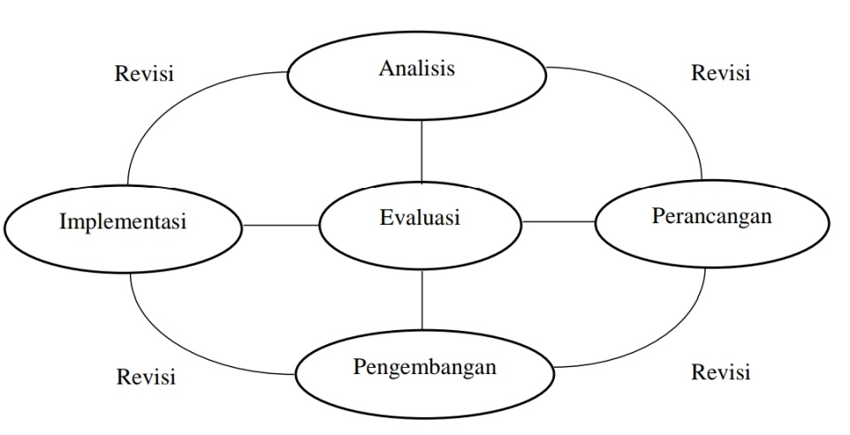

Gambar 3.1 Bagan Pengembangan Model ADDIE
Penelitian ini menghasilkan media buku cerita digital yang efektif digunakan dalam meningkatkan sikap peduli lingkungan. Produk yang dikembangkan merupakan media buku cerita digital ang berfokus pada bahaya sampah plastik, dan ditujukan untuk siswa kelas tinggi di SDN 3 Sukamukti. Namun, penelitian ini hanya dilakukan hingga tahap pengembangan (Development) tanpa melanjutkan ke tahap implementasi atau evaluasi.
Fokus pada tiga tahap pertama dalam model ADDIE adalah pendekatan yang rasional, terutama jika penelitian bertujuan untuk mengembangkan dan memvalidasi media tanpa langsung menerapkannya dalam konteks pembelajaran yang lebih luas. Hal ini memungkinkan peneliti untuk mengevaluasi dan memperbaiki produk sebelum memasuki tahap implementasi.
Definisi Operasional
Berdasarkan judul “Pengembangan Media Buku Cerita Digital terhadap Sikap Peduli Lingkungan,” maka defisini operasional yang akan peneliti sajikan adalah:
  - Pengembangan Media: mengacu pada serangkaian proses sistemastis yang dilakukan untuk merancang, membuat, dan menerapkan produk media yang dimaksudkan untuk mendukung pembelajaran atau menyampaikan informasi secara efektif.
  - Buku Cerita Digital: adalah produk interaktif yang menggabungkan teks naratif dengan elemen multimedia seperti gambar, audio, video, dan animasi, serta diakses melalui perangkat digital (misalnya komputer, tablet, dan smartphone)
  - Sikap Peduli Lingkungan: adalah kecenderungan seseorang untuk peduli, peka, bertanggung jawab, dan mengambil tindakan nyata untuk mendukung peduli lingkungan, kebersihan, dan kesehatan. Pendirian ini mencerminkan pengakuan akan pentingnya menjaga keseimbangan lingkungan dan upaya aktif untuk mencegah kerusakan lingkungan.

  - Waktu dan Tempat Penelitian
Penelitian ini dilaksanakan di SDN 3 Sukamukti Jln. Lapang Trikarya, Kp. Depok, Desan. Sukamukti, Kec. Sukawening, Kab. Garut, Jawa Barat. Penelitian ini dilakukan pada bulan Juli sampai Agustus 2024.

  - Sumber Data dan Data
Menurut Arikunto (2013:161) data adalah hasil pencatatan peneliti, baik berupa fakta ataupun angka. Jenis data yang digunakan dalam penelitian ini mencakup data kuantitatif dan kualitatif. Data kuantitatif diperoleh dari perhitungan angket validasi materi dan media yang diberikan kepada dosen dan guru. Sementara itu, data kualitatif dikumpulkan melalui wawancara serta saran dan komentar, yang kemudian disajikan secara deskriptif.
Menurut Arikunto (2013:172) sumber data dalam penelitian adalah subjek dari mana data dapat diperoleh. Sumber data pada penelitian ini adalah validator, dan guru kelas VI SDN 3 Sukamukti.
  - Teknik Pengumpulan Data
Menurut Sugiyono (2017), teknik pengumpulan data adalah metode atau cara yang digunakan untuk mengumpulkan informasi atau data dari sumber yang relevan untuk tujuan penelitian. Teknik ini bertujuan untuk mendapatkan data yang valid dan reliabel agar hasil penelitian dapat dipercaya. Sugiyono mengidentifikasi beberapa teknik pengumpulan data seperti observasi, wawancara, kuesioner, dan studi dokumentasi, masing-masing dengan kelebihan dan kekurangannya sendiri, tergantung pada tujuan dan desain penelitian.
Teknik pengumpulan data yang digunakan peneliti yaitu sebagai berikut:
  - Wawancara
Menurut Arikunto (2013, hlm. 198) wawancara adalah sebuah dialog untuk mendapatkan informasi dari responden. Peneliti ini menggunakan wawancara untuk menganalisis kebutuhan siswa di SDN 3 Sukamukti terhadap buku cerita digital yang akan dikembangkan.
  - Angket Validasi
Angket validasi yang digunakan dalam penelitian ini yaitu angket ahli materi, angket ahli media yang tujuannya untuk mengetahui validitas produk yang dikembangkan. Para ahli yang melakukan analisis validitas memberi penilaian berupa komentar beserta saran serta skor pada angket yang telah tersedia mengenai produk yang akan dihasilkan.
  - Kuisioner
Menurut Ismawati (2011:61) angket atau kuesioner (questionnaire) merupakan pertanyaan tertulis yang membutuhkan respon secara tertulis. Angket Kuisioner pada penelitian ini digunakan untuk efektivitas buku cerita digital tentang bahaya sampah plastik terhadap sikap peduli lingkungan siswa. Dalam uji coba kecil ini, kuisioner digunakan untuk mengevaluasi efektivitas buku cerita digital dalam meningkatkan kesadaran siswa tentang bahaya sampah plastik. Kuisioner dibagikan kepada sejumlah kecil siswa yang telah membaca buku, dan mereka diminta menjawab pertanyaan terkait pengetahuan dan sikap mereka terhadap sampah plastik. Data yang diperoleh akan dianalisis untuk menilai dampak awal buku tersebut.
  - Instrumen Penelitian
Menurut Sugiyono (2017), instrumen penelitian adalah alat yang digunakan untuk mengumpulkan data dalam suatu penelitian. Instrumen ini dirancang untuk mengukur variabel penelitian secara sistematis dan objektif. Instrumen penelitian bisa berupa kuesioner, tes, wawancara, atau alat ukur lainnya yang disesuaikan dengan jenis dan tujuan penelitian.
Adapun instrumen penelitian yang digunakan oleh peneliti yaitu
  - Angket Validasi
Angket validasi yang digunakan dalam penelitian ini yaitu angket ahli materi dan angket ahli media yang tujuannya untuk mengetahui validitas produk yang dikembangkan. Para ahli yang melakukan analisis validitas memberi penilaian berupa komentar beserta saran serta skor pada angket yang telah tersedia mengenai produk yang akan dihasilkan. Angket yang peneliti gunakan merupakan angket adopsi kemudian adaptasi sesuai kebutuhan. Berikut adalah tabel validasi oleh ahli materi dan ahli media:

      - Kisi-kisi instrumen validasi materi :
Tabel 3.1 Kisi-Kisi Instrumen
No | Aspek Penilaian | Indikator | Nomor Item
1 | Relevansi Isi | Kesesuaian dengan tujuan pembelajaran | 1,2
1 | Relevansi Isi | Penyampaian informasi tentang bahaya sampah plastik | 3,4
1 | Relevansi Isi | Hubungan antara isi cerita dan kehidupan sehari-hari | 5,6
2 | Keterpaduan Narasi | Konsistensi alur cerita | 7,8
2 | Keterpaduan Narasi | Pengembangan karakter | 9,10
3 | Kualitas Multimedia | Kesesuaian elemen visual | 11,12
3 | Kualitas Multimedia | Kesesuaian elemen audio | 13,14
4 | Keselarasan dengan prinsip pendidikan karakter | Keselarasan dengan prinsip pendidikan karakter | 15,16
4 | Keselarasan dengan prinsip pendidikan karakter | Mendorong tindakan pro-lingkungan | 17,18
(Sumber : Mayer,R.E (2015)
Penilaian buku cerita digital melibatkan beberapa aspek krusial untuk memastikan kualitas dan efektivitasnya. Pertama, relevansi isi merupakan faktor utama yang mencakup kesesuaian dengan tujuan pembelajaran, penyampaian informasi penting tentang bahaya sampah plastik, dan relevansi cerita dengan kehidupan sehari-hari pembaca. Selanjutnya, keterpaduan narasi dinilai dari konsistensi alur cerita dan perkembangan karakter yang meyakinkan, memastikan bahwa cerita memiliki struktur yang jelas dan karakter-karakternya berkembang dengan baik. Kualitas multimedia juga menjadi perhatian, di mana elemen visual dan audio harus mendukung dan memperkaya pengalaman membaca dengan visual yang sesuai dan audio yang efektif. Terakhir, keselarasan dengan prinsip pendidikan karakter mengukur seberapa baik buku cerita digital mendukung nilai-nilai karakter dan mendorong tindakan pro-lingkungan, menginspirasi pembaca untuk berperilakuC lebih ramah lingkungan. Evaluasi menyeluruh terhadap aspek-aspek ini memastikan bahwa buku cerita digital tidak hanya menarik dan informatif, tetapi juga efektif dalam mencapai tujuan pendidikan dan pengembangan sikap pembaca.
Tabel 3.2 kisi-kisi instrumen validasi media :
No. | Aspek Penilaian | Indikator | Nomor Item
1 | Kualitas Konten Multimedia | Relevansi visual | 1,2
1 | Kualitas Konten Multimedia | Relevansi audio | 3,4
1 | Kualitas Konten Multimedia | Integrasi multimedia | 5,6
2 | Organisasi dan Struktur Konten | Struktur narasi | 7,8
2 | Organisasi dan Struktur Konten | Pengurangan beban kognitif | 9
3 | Keterlibatan dan Motivasi | Keterlibatan pengguna | 10,11
4 | Kualitas Estetika dan Desain | Konsistensi dan Standar | 12,13
4 | Kualitas Estetika dan Desain | Estetika | 14,15
(Sumber : Mayer,R.E (2005)
Berdasarkan kisi-kisi di atas, penilaian buku cerita digital mencakup beberapa aspek kunci.
            - Kualitas Konten Multimedia melibatkan evaluasi relevansi visual dan relevansi audio, memastikan bahwa elemen visual dan audio mendukung dan memperkaya pengalaman cerita. Selain itu, integrasi multimedia menilai bagaimana elemen visual dan audio bekerja bersama secara harmonis.
            - Organisasi dan Struktur Konten menilai struktur narasi untuk memastikan alur cerita jelas dan koheren, serta pengurangan beban kognitif untuk meminimalkan kompleksitas informasi dan memudahkan pemahaman.
            - Keterlibatan dan Motivasi fokus pada keterlibatan pengguna, mengukur sejauh mana buku menarik minat pembaca dan mendorong partisipasi aktif.
            - Kualitas Estetika dan Desain meliputi konsistensi dan standar, memastikan desain yang profesional dan seragam, serta estetika, menilai keindahan dan daya tarik visual dari buku cerita digital.
Penilaian menyeluruh terhadap aspek-aspek ini memastikan bahwa buku cerita digital tidak hanya menarik dan informatif, tetapi juga efektif dalam memberikan pengalaman yang berkualitas bagi target audiens,
  - Kuisioner
Menurut Sugiyono (2019, hlm. 199), kuisioner merupakan teknik pengumpulan data yang dilakukan dengan cara memberi seperangkat pertanyaan atau pernyataan tertulis kepada responden untuk dijawabnya.
Tabel 3.3 Kisi-Kisi Kuisioner
Efektivitas Media Buku Cerita Digital Terhadap Sikap Peduli Lingkungan
No. | Indikator | Sumber | Nomor Item
No. | Indikator | Sumber | Positif | Negatif
1 | Selalu membuang sampah pada tempatnya | Siswa | 1,3,5,7 | 2,4,6
2 | Melaksanakan kegiatan membersihkan kegiatan lingkungan | Siswa | 8,10,12 | 9,11,13,14
3 | Menimbun barang-barang bekas atau mengelola sampah dengan benar | Siswa | 15,17,18,20 | 16,19,21,22
(Sumber : Nenggala, 2006)
Banyaknya pernyataan yang diberikan pada kuisioner efektivitas media buku cerita digital terhadap sikap peduli lingkungan sebanyak 22, meliputi bentuk pernyataan positif yaitu 11 pernyataan dan pernyataan negatif sebanyak 11 pernyataan.
Berdasarkan kisi-kisi diatas, peneliti melakukan uji coba kecil untuk memamstikan efektivitas dan kesesuaiannya. Hasil dari validasi dan uji coba ini digunakan untuk melakukan revisi sebelum materi diimplementasikan
  - Validitas dan Reliabilitas
    - Validitas
Untuk menguji validitas ini, peneliti mengambil validitas konstruk (construct validity), maka dapat digunakan pendapat para ahli (expert judgment). Dalam hal ini instrumen dikonstruksi tentang aspek-aspek yang akan diukur dengan berlandaskan teori tertentu, maka selanjutnya dikonsultasikan dengan para ahli. Konsultasi ini dilakukan dengan dosen ahli bahan ajar, yaitu kepada Ibu Fitri Ayu Febrianti, M.Pd dengan revisi mengenai keterbacaan isi dari pernyataan yang akan diberikan kepada responden uji coba dan bukti surat terlampir dilampiran. Setelah pengujian konstruk dari ahli selesai, maka diteruskan uji coba instrumen. Instrumen yang telah disetujui oleh ahli tersebut dicobakkan kepada 15 responden yang terdiri dari kelas 4, 5, dan 6 sekolah dasar..
Adapun untuk menguji validitas alat ukur dibutuhkan langkah-langkah sebagai berikut :
        - Menghitung harga korelasi setiap butir alat ukur dengan rumus Pearson/Product Moment, yaitu :
$$r_{xy}=\frac{n∑XY-\left(∑X\right)\left(∑Y\right)}{\sqrt{\left(n∑X2-\left(∑X\right)2\right).\left(n∑Y2-\left(∑Y\right)2\right)}}$$
Keterangan :
r_xy = koefisien korelasi
X = skor item butir soal
Y = jumlah skor total tiap soal
n = jumlah responden
        - Melakukan perhitungan dengan uji t dengan rumus :
$$t_{hitung=\frac{r\sqrt{n-2}}{\sqrt{1-r^{2}}}}$$
Keterangan :
r = koefisien korelasi hasil r hitung
n = jumlah responden
        - Mencari $t_{tabel}$ dengan = $t_{tabel}$ $=t_{∝}$(dk = n -2 )
        - Membuat kesimpulan dengan kriteria pengujian sebagai berikut :
Jika t_hitung > t_tabel berarti valid, atau
Jika t_hitung ≤ t_tabel berarti tidak valid
Adapun untuk menguji validitas alat ukur dibutuhkan langkah-langkah sebagai berikut :
- Menghitung harga korelasi setiap butir alat ukur dengan rumus Pearson/Product Moment, yaitu :
$$r_{xy}=\frac{n∑XY-\left(∑X\right)\left(∑Y\right)}{\sqrt{\left(n∑X2-\left(∑X\right)2\right).\left(n∑Y2-\left(∑Y\right)2\right)}}$$
Keterangan :
$r_{xy}$ = koefisien korelasi
$X$ = skor item butir soal
$Y$ = jumlah skor total tiap soal
$n$ = jumlah responden
- Melakukan perhitungan dengan uji t dengan rumus :
$t_{hitung=\frac{r\sqrt{n-2}}{\sqrt{1-r^{2}}}}$
Keterangan :
$r$ = koefisien korelasi hasil r hitung
$n$ = jumlah responden
- Mencari $t_{tabel}$ dengan $t_{tabel}$ = $t_{∝}($dk = n -2 )
- Membuat kesimpulan dengan kriteria pengujian sebagai berikut :
Jika $t_{hitung}$ > $t_{tabel}$ berarti valid, atau
Jika $t_{hitung} ≤ t_{tabel}$ berarti tidak valid

Tabel 3.4 Uji Validitas Sikap Peduli Lingkungan
Pernyataan | Koef. Kolerasi (r) | $$t_{hitung}$$ | $$t_{tabel}$$ | Keterangan
1 | -0,214 | 0,268 | 0,482 | Tidak Valid
2 | 0,449 | 0,931 | 0,482 | Valid
3 | 0,417 | 0,899 | 0,482 | Valid
4 | 0,441 | 0,923 | 0,482 | Valid
5 | 0,390 | 0,899 | 0,482 | Valid
6 | 0,496 | 0,978 | 0,482 | Valid
7 | 0,373 | 0,855 | 0,482 | Valid
8 | 0,049 | 0,531 | 0,482 | Valid
9 | 0,049 | 0,981 | 0,482 | Valid
10 | 0,0499 | 0,811 | 0,482 | Valid
11 | 0,329 | 0,964 | 0,482 | Valid
12 | 0,482 | 0,378 | 0,482 | Valid
13 | -0,104 | 0,852 | 0,482 | Tidak Valid
14 | 0,370 | 0,962 | 0,482 | Valid
15 | 0,480 | 0,631 | 0,482 | Valid
16 | 0,149 | 0,922 | 0,482 | Valid
17 | 0,440 | 0,731 | 0,482 | Valid
18 | 0,249 | 0,911 | 0,482 | Valid
19 | 0,429 | 0,919 | 0,482 | Valid
20 | 0,437 | 0,474 | 0,482 | Valid
21 | -0,006 | 0,973 | 0,482 | Tidak Valid
22 | 0,491 | 0,904 | 0,482 | Va;ide

Berdasarkan tabel diatas menunjukkan bahwa perhitungan uji validitas instrumen butir kuisioner sikap peduli lingkungan sebanyak 22 butir pernyataan dengan 15 responden dengan taraf signifikan 0,05, maka diperoleh pernyataan valid dan tidak valid. Butir pernyataan no. 1 dan 13 merupakan pernyataan yang tidak valid, maka pernyataan tersebut tidak digunakan untuk penelitian. Sehingga butir pernyataan yang layak digunakan untuk penelitian peneliti mengambil 20 pernyataan untuk digunakan dalam uji coba efektivitas buku cerita digital sikap peduli lingkungan.

    - Reliabilitas
Uji reliabilitas digunakan untuk mengetahui apakah alat pengumpul data tersebut menunjukkan tingkat ketepatan, tingkat keakuratan, kestabilan atau konsistensi dalam mengungkap gejala tertentu dari sekelompok individu walaupun dilaksanakan dalam waktu berbeda.
Koefisien Alpha Cronback ($Cα$) merupakan statistic yang sering dipakai untuk menguji reliabilitas suatu instrument penelitian. Dalam menguji reliabilitas instrument penelitian untuk tipe soal uraian menggunakan rumus Cronbach’s Alpha ($α$) yaitu :
$$r_{11}=\left(\frac{n}{n-1}\right)\left(1-\frac{Σ{s_{i}}^{2}}{{s_{t}}^{2}}\right)$$
Keterangan :
$r_{11}$ = reliabilitas instrument
$n$ = banyaknya butir pertanyaan
$Σ{s_{i}}^{2}$ = jumlah varians item
${s_{t}}^{2}$ = varians total
(Arikunto, 2014, hlm. 49)
Sundayana (2020, hlm. 70) mengatakan koefisien realibilitas yang dihasilkan selanjutnya diinterpretasikan dengan menggunakan kriteria dari Guilford yaitu:
Tabel 3.5 Klasifikasi Koefisen Reliabilitas
Koefisien Reliabilitas  (r) | Interpretasi
0,00 ≤ r < 0,20 | Sangat Rendah
0,20 ≤ r < 0,40 | Rendah
0,40 ≤ r < 0,60 | Sedang/Cukup
0,60 ≤ r < 0,80 | Tinggi
0,80 ≤ r ≤ 1,00 | Sangat Tinggi

Peneliti menggunakan bantuan aplikasi Microsoft Excel untuk mempermudah perhitungan uji reliabilitas. Dari hasil perhitungan reliabilitas variabel sikap peduli lingkungan diperoleh nilai koefisien R sebesar 0,61 dan variabel (Y) diperoleh nilai koefisien R sebesar 0,97. Berdasarkan klasifikasi koefisien reliabilitas untuk variabel (X) terletak pada 0,60 $≤r<$ 0,80 dengan demikian koefisien reliabilitas termasuk ke dalam kategori tinggi. Demikian untuk variabel (Y) terletak pada 0,80 $≤r<$1,00 termasuk ke dalam kategori sangat tinggi.
  - Prosedur Penelitian
Menurut Sugiyono (2017), prosedur penelitian adalah serangkaian langkah atau tahapan sistematis yang diikuti dalam proses penelitian untuk mencapai tujuan penelitian. Prosedur ini mencakup perencanaan, pengumpulan data, pengolahan data, analisis data, dan penyajian hasil. Prosedur penelitian memastikan bahwa penelitian dilakukan secara terstruktur dan sesuai dengan metodologi yang dipilih.
Prosedur penelitian pengembangan ini peneliti menggunakan model ADDIE yang meliputi lima tahap utama :
- Analysis (Analisis)
Pada tahap analisis, penelitian ini akan mengidentifikasi kebutuhan pembelajaran, kondisi dan karakteristik siswa, masalah dan tantangan di sekolah, serta preferensi dan harapan terhadap media buku cerita digital. Untuk mencapai tujuan tersebut, wawancara mendalam dengan guru di SDN 3 Sukamukti akan dilakukan.
Berikut adalah langkah-langkah yang akan diambil dalam tahap analisis :
      - Analisis Kebutuhan Pembelajaran : Peneliti akan mengidentifikasi materi lingkungan yang saat ini diajarkan di SDN 3 Sukamukti. Hal ini akan dilakukan dengan mengumpulkan informasi dari wawancara tentang materi yang relevan yang telah deiajarkan di sekolah dilanjut untuk mengetahui sejauh mana siswa memahami konsep peduli lingkungan berdasarkan wawancara dengan guru lalu peneliti akan mengidentifikasi program atau kegiatan khusus yang telah dilaksanakan oleh sekolah untuk meningkatkan kesadaran siswa tentang pentingnya menjaga lingkungan
      - Identifikasi Kebutuhan : Menentukan tujuan pembelajaran dan masalah yang dihadapi terkait pemahaman bahaya sampah plastik di kalangan anak sekolah dasar. Kondisi saat ini siswa SDN 3 Sukamukti umumnya berusia 10-12 tahun, memiliki kemampuan membaca yang cukup baik namun lebih tertarik pada media visual dan interaktif. Namun, kesadaran terhadap isu-isu lingkungan teruatama bahaya sampah plastik masih rendah, dengan itu dibutuhkan media buku cerita digital yang menggunakan bahasa yang sederhana namun efektif, dengan gambar dan animasi yang menarik. Cerita perlu menyertakan karakter yang relevan dengan usia siswa sehingga mereka dapat mudah terhubung dengan pesan cerita tentang bahaya sampah plastik. Tujuan pengembangan ini yaitu untuk meningkatkan kesadaran siswa SDN 3Sukamukti terhadap sikap peduli lingkungan tentang bahaya sampah plastik dan mendorong mereka untuk menerapkan kebiasaan ramah lingkungan dalam kehidupan sehari-hari.
      - Analisis Target Audiens : Meneliti karakteristik dan kebutuhan anak-anak sekolah dasar sebagai audiens buku cerita digital. Target audiens utama adalah siswa sekolah, terutama kelas atas (kelas 4-6) dengan rentang usia 10-12 tahun. Pada usia ini, anak-anak berada dalam tahap operasional konkret (Piaget) dimana mereka mulai berpikir logis namun masih memerlukan dukungan visual dan contoh konkret. Mereka mulai memahami konsep abstrak, tetapi masih lebih mudah mempelajari sesuaitu melalui cerita dan pengalaman langsung. Siswa pada tingkat ini memerlukan materi pembelajaran yang menarik secara visual dan interaktif, untuk memfasilitasi mereka terhadap isu lingkungan yang lebih kompleks, seperti dampak sampah palstik.
- Design (Desain)
- Perencanaan Konten : Menyusun alur cerita, pesan yang ingin disampaikan, dan format buku cerita digital (misalnya, teks, gambar, interaktivitas). Peneliti menyusun alur cerita yang menarik dan edukatif, di mana karakter utama yaitu Sari, memulai proyek "Sekolah Bebas Plastik" di sekolahnya. Alur cerita ini dirancang agar anak-anak dapat dengan mudah memahami dan terhubung dengan masalah sampah plastik serta pentingnya menjaga lingkungan. Lalu, Pesan utama yang ingin disampaikan melalui cerita ini adalah pentingnya tindakan sederhana dalam menjaga lingkungan, seperti membuang sampah pada tempatnya dan mengurangi penggunaan plastik sekali pakai. Buku ini disajikan dalam format digital yang memadukan teks naratif dengan gambar-gambar ilustratif, serta interaktivitas yang memungkinkan pembaca berpartisipasi aktif dalam cerita, misalnya melalui kuis atau tugas interaktif terkait lingkungan.
- Desain Media : Merancang elemen visual dan interaktif, seperti ilustrasi, animasi, dan fitur multimedia. Ilustrasi dalam buku cerita digital ini dirancang secara khusus untuk menarik perhatian anak-anak, dengan karakter-karakter yang lucu dan latar belakang yang menggambarkan lingkungan sekolah yang bersih dan asri. Warna-warna cerah yang dipilih untuk mendukung keterlibatan pembaca.
  - Development (Pengembangan)
- Produksi Konten : Menulis naskah dan membuat ilustrasi serta elemen multimedia untuk buku cerita digital. Peneliti akan menyusun naskah cerita yang menggambarkan perjalanan Sari dalam proyek "Sekolah Bebas Plastik," dengan menekankan pada pesan-pesan penting tentang pengelolaan sampah plastik dan sikap peduli lingkungan. Teks akan dirancang dengan bahasa yang sesuai untuk anak-anak agar mudah dipahami. Ilustrasi karakter dan latar belakang akan dibuat untuk mendukung dan memperjelas cerita. Desain visual akan menggunakan warna-warna cerah dan gaya yang menarik agar sesuai dengan audiens anak-anak, dengan fokus pada elemen yang dapat meningkatkan keterlibatan mereka dengan cerita. Peneliti juga akan menambahkan elemen multimedia seperti audio dan animasi untuk memperkaya pengalaman membaca. Ini mencakup efek suara dan animasi sederhana yang mendukung alur cerita dan interaksi pembaca dengan konten.
- Pengembangan Teknologi : Menggunakan perangkat lunak atau platform untuk mengintegrasikan konten ke dalam format digital. Untuk mengintegrasikan semua konten ke dalam format digital, peneliti akan menggunakan perangkat lunak atau platform yang sesuai seperti Canva. Proses ini mencakup penataan teks, gambar, dan elemen multimedia dalam format yang mudah diakses dan digunakan. Setelah konten selesai, buku cerita digital akan diekspor ke format yang sesuai seperti PDF atau berupa link yang dapat diakses untuk membaca.
- Validasi : Pengujian dan revisi berdasarkan umpan balik dari validasi ahli, tahap validasi adalah kesempatan untuk memperbaiki dan menyempurnakan produk berdasarkan umpan balik yang konstruktif, sehingga hasil akhir lebih siap untuk diimplementasikan.
  - Justifikasi dan Strategi Penelitian
Penelitian ini berhenti pada tahap Pengembangan karena fokus utama adalah pada pembuatan dan validasi media buku cerita digital. Tahap Implementasi dan Evaluasi akan dilakukan dalam penelitian lanjutan atau studi berikutnya.
Meskipun penelitian ini tidak mencakup tahap Implementasi dan Evaluasi, hasil dari pengembangan dan validasi produk dapat memberikan dasar yang kuat untuk penelitian lebih lanjut yang akan menguji efektivitas dan dampak media dalam konteks pembelajaran nyata.
      - Batasan Waktu dan Sumber Daya
Penelitian ini berfokus pada tahap pengembangan dalam model ADDIE karena keterbatasan waktu dan sumber daya yang ada. Waktu yang tersedia untuk menyelesaikan penelitian ini terbatas pada satu semester, sementara sumber daya yang ada tidak memungkinkan untuk melaksanakan tahap implementasi dan evaluasi secara menyeluruh dalam waktu yang sama. Keterbatasan ini mengarahkan peneliti untuk memprioritaskan pengembangan media yang berkualitas, sehingga tahap ini dapat dilakukan dengan mendalam dan fokus.
Menurut Branch (2009), setiap fase dalam model ADDIE dapat dijadikan fokus penelitian yang mandiri. Penelitian pada tahap pengembangan memungkinkan peneliti untuk menghasilkan prototipe atau produk yang siap untuk diuji lebih lanjut di masa depan. Dengan menyelesaikan tahap pengembangan dengan detail, peneliti dapat memastikan bahwa produk yang dihasilkan memenuhi standar kualitas yang tinggi dan siap untuk tahap implementasi di kemudian hari.
- Pendekatan Bertahap dalam Penelitian
Penelitian ini mengikuti pendekatan bertahap, di mana tahap pengembangan merupakan bagian integral dari keseluruhan proses yang direncanakan untuk dilanjutkan pada penelitian mendatang. Dengan menyelesaikan tahap pengembangan, peneliti dapat memastikan bahwa hasil yang diperoleh telah diuji dan divalidasi secara menyeluruh sebelum melanjutkan ke tahap implementasi dan evaluasi.
Menurut Molenda (2003), model ADDIE dapat diterapkan secara fleksibel sesuai dengan kebutuhan dan batasan proyek. Dengan membatasi penelitian pada tahap pengembangan, peneliti menciptakan fondasi yang kokoh untuk penelitian selanjutnya, di mana implementasi dan evaluasi dapat dilakukan dengan lebih efektif dan terencana. Pendekatan ini juga memungkinkan peneliti untuk mengidentifikasi dan memperbaiki masalah potensial pada tahap pengembangan sebelum tahap implementasi.
- Validasi Ahli sebagai Pengganti Implementasi
Sebagai pengganti tahap implementasi, penelitian ini telah melibatkan validasi ahli pada tahap pengembangan. Validasi ahli dilakukan untuk memastikan bahwa media yang dikembangkan memenuhi kriteria kualitas dan relevansi yang diharapkan. Pendekatan ini memberikan keyakinan bahwa produk yang dihasilkan telah dinilai dan disetujui oleh para ahli di bidangnya.
Reeves dan Hedberg (2003) menyarankan bahwa validasi oleh ahli merupakan bagian penting dari penelitian pengembangan yang dapat menggantikan pengujian lapangan awal, terutama dalam konteks keterbatasan penelitian. Validasi ahli memberikan umpan balik berharga yang membantu meningkatkan kualitas produk dan memastikan bahwa media yang dikembangkan siap untuk tahap implementasi di masa depan.
- Fokus pada Tujuan Akademis
Tujuan utama dari penelitian ini adalah untuk mendokumentasikan proses pengembangan dan penerapan teori ke dalam praktik. Penelitian ini memberikan kontribusi signifikan dalam bidang pengembangan media pendidikan dengan menyediakan dokumentasi yang mendalam tentang proses dan hasil pengembangan.
Richey, Klein, dan Tracey (2011) dalam “The Instructional Design Knowledge Base” menunjukkan bahwa dokumentasi dan analisis mendalam dari proses pengembangan adalah kontribusi berharga dalam penelitian pendidikan. Penelitian ini tidak hanya menghasilkan produk yang berkualitas tetapi juga memberikan wawasan yang berharga tentang penerapan teori desain instruksional dalam praktik.
- Rencana Penelitian Lanjutan
Penelitian ini direncanakan untuk dilanjutkan ke tahap implementasi dan evaluasi pada penelitian berikutnya. Rencana ini termasuk pengujian produk yang dikembangkan dalam konteks nyata untuk mengevaluasi efektivitas dan dampaknya.
Menurut Smith dan Ragan (2005), penelitian yang terfokus pada tahapan pengembangan sering kali menjadi fondasi yang kuat untuk studi lanjutan yang lebih komprehensif. Dengan menyelesaikan tahap pengembangan dengan baik, penelitian ini menciptakan dasar yang kuat untuk melanjutkan ke tahap implementasi dan evaluasi, yang akan dilakukan sebagai proyek tesis atau penelitian berikutnya.

BAB IV
HASIL PENELITIAN DAN PEMBAHASAN

  - Deskripsi Data Hasil Penelitian
Hasil penelitian dan pengembangan berupa buku cerita digital terhadap sikap peduli lingkungan sebagai media literasi edukasi untuk peserta didik kelas 4, 5, dan 6 sekolah dasar. Pada bab ini peneliti memaparkan hasil pengembangan media buku cerita digital yang diujikan kepada siswa SDN 3 Sukamukti. Data yang disajikan meliputi hasil observasi, wawancara, validasi, dan kuisioner yang dilaukan untuk mengukur perubahan sikap terhadap peduli lingkungan sesudah menggunakan buku cerita digital.
Model pengembangan yang digunakan dalam pengembangan media buku cerita digital ini adalah model ADDIE. Langkah-langkah pada model ADDIE dibagi menjadi 5 yaitu : analisis (analyze), perencanaan (design), pengembangan (develop), implementasi (implement), dan evaluasi (evaluate). Peneliti menggunakan model ini karena model ini mudah diterapkan dan sederhana dengan langkah-langkah yang sistematis dan terstruktur. Peneliti menggunakan model ini karena kesederhanaannya, kemudahan penerapannya, dan juga penggunaan langkah-langkah yang terstruktur dan juga sistematis serta evaluasi yang dilakukan pada setiap tahapnya.
    - Analisis Pengembangan Media Buku Cerita Digital Terhadap Sikap Peduli Lingkungan
      - Identifikasi Kebutuhan
Pada pengembangan media ini peneliti mentukan tujuan pembuatan buku cerita digital, analisis target audiens terkait usia, tingkat pendidikan dan kebutuhan pembelajaran serta identifikasi topik utama, materi dan pesan yang ingin disampaikan dalam cerita. Tujuan pengembangan ini yaitu untuk meningkatkan kesadaran siswa SDN 3 Sukamukti terhadap sikap peduli lingkungan tentang bahaya sampah plastik dan mendorong mereka untuk menerapkan kebiasaan ramah lingkungan dalam kehidupan sehari-hari.
Di SDN 3 Sukamukti, yang diajarkan tentang peduli lingkungan saat ini masih sebatas penjelasan umum tentang kebersihan dan belum mendalami tentang pembuangan sampah plastik. Hal ini menunjukkan adanya kebutuhan mendesak akan materi yang lebih fokus pada bahaya sampah plastik dan pengelolaannya.
Melalui wawancara dengan guru, peneliti menemukan bahwa materi lingkungan di sekolah tidak cukup untuk meningkatkan kesadaran siswa tentang cara menangani sampah plastik. Pada hasil observasi menunjukkan bahwa siswa seringkali tidak membuang sampah pada tempatnya dan tidak peduli terhadap kebersihan lingkungan sekitar. Siswa SDN 3 Sukamukti menunjukkan minat terhadap teknologi digital meski aksesnya terbatas. Mereka lebih antusias dengan media pembelajaran berbasis digital dibandingkan metode tradisional.
Hal ini, menunjukkan bahwa media buku cerita digital dapat menjadi alat yang efektif untuk meningkatkan pemahaman lingkungan. Namun sekolah menhadapi keterbatasan infrastruktur, termasuk kurangnya fasilitas pengelolaan sampah dan terbatasnya akses terhadap teknologi. Keterbatasan ini menjadi tantangan dalam mengembangkan media pembelajaran. Oleh karena itu, keterbatasan ini harus diperhatikan ketika mengembangkan buku cerita digital. Media tersebut sebaiknya memuat konten spesifik tentang bahaya sampah plastik dengan pendekatan yang menarik.
Target audiens utama adalah siswa sekolah, terutama kelas atas (kelas 4-6) dengan rentang usia 10-12 tahun. Pada usia ini, anak-anak berada dalam tahap operasional konkret (Piaget) dimana mereka mulai berpikir logis namun masih memerlukan dukungan visual dan contoh konkret. Mereka mulai memahami konsep abstrak, tetapi masih lebih mudah mempelajari sesuaitu melalui cerita dan pengalaman langsung. Siswa pada tingkat ini memerlukan materi pembelajaran yang menarik secara visual dan interaktif, untuk memfasilitasi mereka terhadap isu lingkungan yang lebih kompleks, seperti dampak sampah palstik.
Berdasarkan penelitian yang dilakukan di SDN 3 Sukamukti, perlu adanya pengembangan media pembelajaran yang mendalam tentang pengelolaan sampah plastik dan dampakna terhadap lingkungan. Observasi dan wawancara menunjukkan bahwa materi peduli lingkungan yang tersedia saat ini masih terbatas fokus umumnya hanya pada kebersihan. Melihat situasi setempat, siswa seringkali tidak memahami pentingnya membuang sampah pada tempatnya dan tidak sepenuhnya menyadari dampak sampah plastik terhadap lingkungan. Infrastruktur sekolah juga kurang memadai untuk mendukung program pengelolaan sampah yang efektif.
Menurut pakar desain media pembelajaran Richard E. Mayer, “media pembelajaran digital interakif dapat meningkatkan keterlibatan dan pemahaman siswa terhadap materi pembelajaran secara signifikan” (Mayer, 2009). Mayer menjelaskan bahwa penggunaan multimedia dengan elemen visual dan interaktif membantu siswa memahami konsep-konsep kompleks dengan lebih menarik dan efektif. Dalam konteks ini, buku cerita digital yang dirancang dapat menjadi solusi yang tepat untuk mengatasi kekurangan materi pembelajaran saat ini dan meningkatkan kesadaran siswa tentang bahaya sampah plastik.
Pendapat Mayer didasarkan pada wawancara yang menunjukkan bahwa guru SDN 3 Sukamukti percaya buku cerita digital dapat menjadi alat yang efektif untuk menarik perhatian siswa dan mengajarkan mereka tentang lingkungan dengan cara yang lebih menarik. Penggunaan media digital ini bertujuan untuk meningkatkan motivasi siswa dalam mengikuti kegiatan meningkatkan sikap peduli lingkungan melalui kegiatan membaca buku cerita digital, kegiatan pengelolaan sampah dan menjaga kebersihan lingkungan.
    - Desain Media Buku Cerita Digital
Peneliti merencanakan konten dengan menyusun alur cerita, pesan yang ingin disampaikan, dan format buku cerita digital (misalnya, teks, gambar, interaktivitas). Didesain dengan pendekatan interaktif dan edukatif, buku cerita digital ini memadukan narasi dan visual (gambar) yang menarik. Peneliti mempertimbangkan konteks dan karakteristik siswa SDN 3 Sukamukti serta menyesuaikan konten untuk memperkuat pemahaman siswa tentang pentingnya mengatasi sampah plastik.
Buku cerita digital ini juga dilengkapi fitur interaktif seperti proyek mandiri dan kegiatan yang mendorong siswa berperan aktif dalam menjaga kebersihan lingkungan. Desain ini didasarkan pada hasil analisis kebutuhan yang menunjukkan perlunya pendekatan yang lebih praktis dan dapat diterapkan dalam mengajarkan sikap peduli lingkungan. Tahap ini dilakukan untuk menghasilkan produk akhir yang maksimal dan sesuai dengan harapan. Komponen-komponen dari buku ini dibuat dalam bentuk storyboard, yang merupakan rancangan dari produk yang akan dikembangkan. Berikut adalah desain storyboard buku cerita digital yang peneliti rancang sebelum melakukan validasi :
Tabel 4.1 Storyboard Buku Cerita Digital
Slide | Visual | Teks/ Narasi | Audio
Slide 1 | 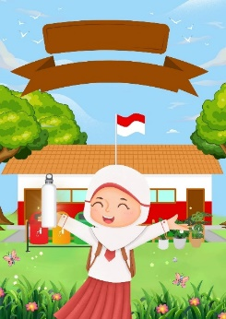 | “Petualangan Sari di Sekolah Ramah Lingkungan “  Buku Bacaan untuk Anak Setingkat SD Kelas 4,5, dan 6.  “Siti Nur Amalia Hartati” | Sumber : https://youtu.be/HPVhpp5JVkQ?si=EjYRm0d5g7T_Uelt
Slide 2 |  | PETUALANGAN SARI DI SEKOLAH RAMAH LINGKUNGAN  Siti Nur Amalia Hartati | Sumber : https://youtu.be/HPVhpp5JVkQ?si=EjYRm0d5g7T_Uelt
Slide 3 |  | Sekapur Sirih  Selamat datang di dunia penuh warna dan imajinasi, di mana kita akan menjelajahi kisah yang menggugah hati dan membuka mata. Buku ini hadir untuk mengangkat sebuah isu penting yang sering kali terabaikan: bahaya sampah plastik.  Sampah plastik, yang dulunya dianggap sebagai terobosan inovatif, kini menjadi salah satu ancaman terbesar bagi lingkungan kita. Dari lautan yang tercemar hingga satwa liar yang terancam punah, dampak sampah plastik sangat luas dan mendalam. Melalui cerita ini, kami berharap pembaca, baik muda maupun dewasa, dapat memahami betapa pentingnya menjaga bumi kita dan melakukan perubahan kecil yang dapat menghasilkan dampak besar.  Mari kita ikuti perjalanan karakter-karakter dalam buku ini saat mereka menghadapi tantangan dan menemukan solusi untuk mengatasi masalah sampah plastik. Dengan harapan dan tindakan bersama, kita bisa menciptakan dunia yang lebih bersih dan sehat untuk generasi mendatang.  Selamat membaca, dan semoga kisah ini menginspirasi kita semua untuk berperan aktif dalam menjaga kebersihan dan kelestarian lingkungan. | Sumber : https://youtu.be/HPVhpp5JVkQ?si=EjYRm0d5g7T_Uelt .
Slide 4 | 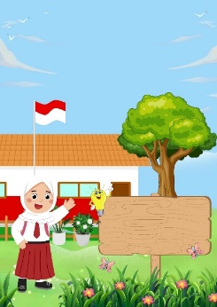 | Selamat Selamat datang di petualangan Sari! Di sekolahnya, Sari sangat peduli dengan kebersihan dan lingkungan. Suatu hari, dia menyadari bahwa banyak sampah plastik berserakan di sekolah, dan dia tahu bahwa sesuatu harus dilakukan. Bergabunglah dengan Sari dalam misinya untuk menjaga sekolahnya tetap bersih dan ramah lingkungan! Sekolah Ramah Lingkungan :  Sekolah yang berkomitmen untuk menjaga kebersihan dan melestarikan lingkungan | Sumber : https://youtu.be/HPVhpp5JVkQ?si=EjYRm0d5g7T_Uelt
Slide 5 | 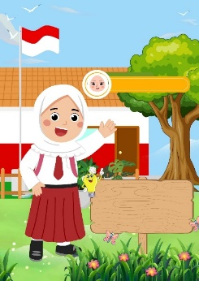 | Sari  Sari adalah seorang siswa yang aktif dan peduli lingkungan. | Sumber : https://youtu.be/HPVhpp5JVkQ?si=EjYRm0d5g7T_Uelt
Slide 6 | 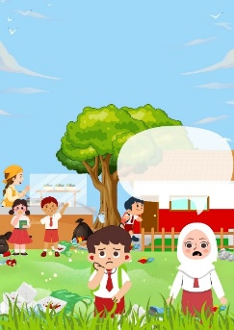 | Suatu pagi, saat sari tiba disekolah, dia terkejut melihat banyak sampah plastik berserakan di sekitar kantin dan halaman sejolah. Kantong plastik bekas maknan, botol air sekali paki, dan kemasan plastik lainnya terlihat dimana-mana. Plastik ini tersangkung di semak-semak dan selokan, mencemari lingkungan sekolah yang seharusnya bersih dan hijau. “oh tidak! Lihatlah semua sampah plastik in!Kita harus melakukan sebelum masalah ini semakin parah.” | Sumber : https://youtu.be/HPVhpp5JVkQ?si=EjYRm0d5g7T_Uelt
Slide 7 | 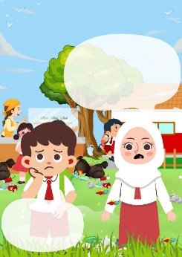 | "Aku pikir kita perlu mulai dengan mengumpulkan sampah ini dan mencari cara untuk mencegahnya terjadi lagi. Mari kita bicarakan dengan guru dan teman-teman kita”, “ Iya, ini sangat mengganggu. Aku juga melihat plastik di tempat-tempat yang tidak seharusnya ada. Apa yang bisa kita lakukan? | Sumber : https://youtu.be/HPVhpp5JVkQ?si=EjYRm0d5g7T_Uelt
Slide 8 | 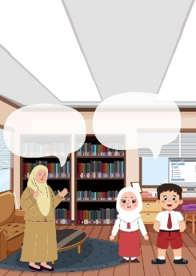 | Sari memutuskan untuk tidak hanya berdiri dan mengamati. Dia langsung pergi ke ruang guru dan mengajak guru dan teman-temannya berdiskusi tentang masalah sampah plastik yang sedang terjadi di sekolah. “Bu, kami melihat banyak sampah plastik berserakan di sekitar sekolah. Aku berpikir kita harus melakukan sesuatu agar sekolah kita tetap bersih dan ramah lingkungan.”, “Itu ide yang sangat baik, Sari. Apa yang kamu pikirkan untuk mengatasi masalah ini?” | Sumber : https://youtu.be/HPVhpp5JVkQ?si=EjYRm0d5g7T_Uelt
Slide 9 | 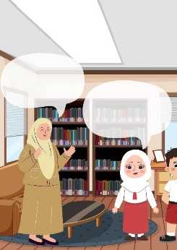 | “Saya ingin memulai proyek 'Sekolah Bebas Plastik'. Kami bisa mulai dengan mengumpulkan sampah, mendaur ulang, dan mengedukasi siswa tentang bahaya plastik”  “Kedengarannya seperti rencana yang bagus. Ayo kita rencanakan bersama dan libatkan semua siswa.” | Sumber : https://youtu.be/HPVhpp5JVkQ?si=EjYRm0d5g7T_Uelt
Slide 10 | 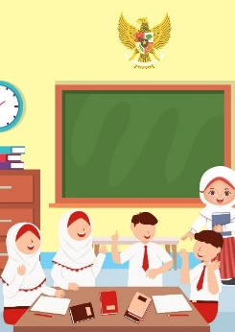 | Sari dan teman-temannya mulai merencanakan proyek “Sekolah Bebas Plastik”. Mereka berdiskusi tentang langkah-langkah yang harus diambil untuk membersihkan sekolah dan mencegah sampah plastik kembali menumpuk  Langkah-langkah yang Direncanakan  - Pengumpulan Sampah: Mengadakan kegiatan pembersihan di seluruh area sekolah.  - Daur Ulang: Menyediakan tempat sampah terpisah untuk plastik, kaca, dan organik.  - Edukasi: Membuat poster dan brosur tentang cara memilah sampah dan bahaya plastik.  - Motivasi: Mengadakan kompetisi antar kelas untuk memotivasi siswa dalam mengumpulkan dan mendaur ulang sampah plastik. | Sumber : https://youtu.be/HPVhpp5JVkQ?si=EjYRm0d5g7T_Uelt
Slide 11 | 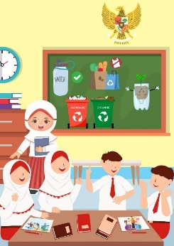 | - | Sumber : https://youtu.be/HPVhpp5JVkQ?si=EjYRm0d5g7T_Uelt
Slide 12 | 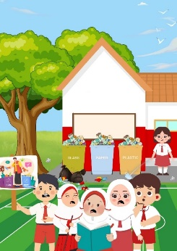 | Meskipun Sari dan teman-temannya telah mulai menjalankan proyek “Sekolah Bebas Plastik”, mereka menghadapi beberapa tantangan. Banyak siswa masih tidak membuang sampah pada tempatnya dan beberapa tempat sampah terlihat penuh dan tidak teratur. | Sumber : https://youtu.be/HPVhpp5JVkQ?si=EjYRm0d5g7T_Uelt
Slide 13 | 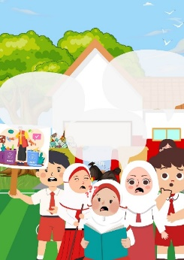 | “Ini lebih sulit daripada yang kita kira. Banyak siswa masih membuang sampah sembarangan dan tempat sampah kita penuh”, “Mungkin mereka tidak tahu pentingnya memilah sampah atau cara yang benar. Kita perlu melakukan lebih banyak edukasi”, “Kita bisa mengadakan workshop di setiap kelas dan memperbarui poster di seluruh sekolah. Selain itu, kita harus memastikan bahwa tempat sampah selalu kosong.” | Sumber : https://youtu.be/HPVhpp5JVkQ?si=EjYRm0d5g7T_Uelt
Slide 14 | 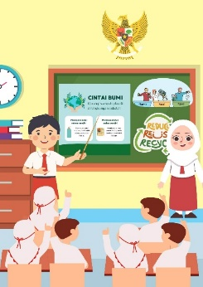 | Untuk mengatasi masalah sampah plastik, Sari dan teman-temannya meluncurkan kampanye edukasi di sekolah. Mereka mengadakan workshop di setiap kelas dan membuat poster edukasi yang dipasang di seluruh sekolah. | Sumber : https://youtu.be/HPVhpp5JVkQ?si=EjYRm0d5g7T_Uelt
Slide 15 | 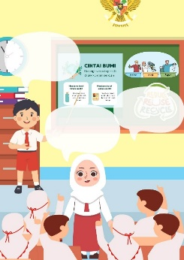 | “Hari ini kita akan belajar bagaimana cara memilah sampah dengan benar dan mengapa itu sangat penting untuk lingkungan kita.”, “Apa yang harus kita lakukan dengan sampah plastik yang sudah kita buang?”, “Kita akan memastikan sampah plastik dikumpulkan dan didaur ulang. Dan ingat, gunakan botol air yang bisa dipakai ulang untuk mengurangi sampah plastik.” | Sumber : https://youtu.be/HPVhpp5JVkQ?si=EjYRm0d5g7T_Uelt
Slide 16 | 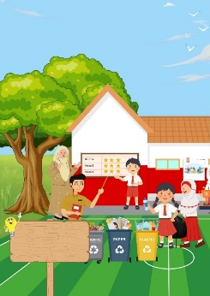 | Untuk memotivasi siswa lebih aktif dalam mengelola sampah plastik, Sari dan teman-temannya meluncurkan program insentif dan kompetisi antar kelas. Mereka membuat sistem poin untuk setiap kelas berdasarkan jumlah sampah plastik yang berhasil dikumpulkan dan didaur ulang. Program insentif adalah cara sekolah memberikan hadiah atau penghargaan kepada siswa yang berprestasi atau rajin berpartisipasi dalam kegiatan tertentu | Sumber : https://youtu.be/HPVhpp5JVkQ?si=EjYRm0d5g7T_Uelt
Slide 17 | 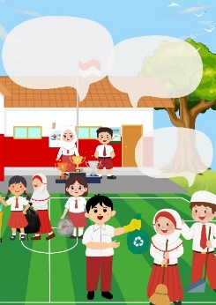 | “Kami telah memulai kompetisi antar kelas untuk membuat pengelolaan sampah lebih menyenangkan. Setiap kelas bisa mendapatkan poin untuk setiap sampah plastik yang berhasil didaur ulang”, “Dan ada hadiah menarik untuk kelas yang mengumpulkan poin terbanyak! Ayo semua, tunjukkan semangat kalian!”, “Wow, itu ide yang seru! Kami akan bekerja keras untuk memenangkan kompetisi ini!” | Sumber : https://youtu.be/HPVhpp5JVkQ?si=EjYRm0d5g7T_Uelt
Slide 18 | 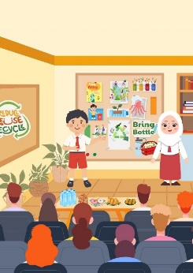 | Sari dan teman-temannya tahu bahwa untuk membuat perubahan yang bertahan lama, mereka perlu melibatkan orang tua dalam upaya menjaga kebersihan sekolah. Mereka mengadakan pertemuan dengan orang tua untuk menjelaskan pentingnya mengurangi sampah plastik dan bagaimana orang tua dapat berperan aktif.. | Sumber : https://youtu.be/HPVhpp5JVkQ?si=EjYRm0d5g7T_Uelt
Slide 19 | 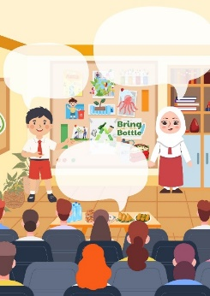 | “Kami ingin melibatkan orang tua dalam proyek kami. Dapatkah Bapak/Ibu membantu anak-anak mempraktikkan cara memilah sampah dan mengurangi penggunaan plastik di rumah dan sekolah?”, “Tentu, kami siap membantu. Kami juga akan memantau sampah plastik di rumah dan mendukung inisiatif sekolah.”, “Terima kasih! Dukungan Anda sangat penting untuk kesuksesan proyek ini.” | Sumber : https://youtu.be/HPVhpp5JVkQ?si=EjYRm0d5g7T_Uelt
Slide 20 | 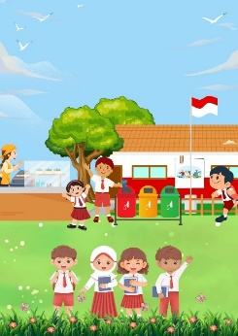 | Setelah berbagai usaha dan kerjasama dari siswa, guru, dan orang tua, sekolah Sari akhirnya menjadi tempat yang lebih bersih dan ramah lingkungan. Sampah plastik sudah tidak lagi berserakan di halaman sekolah, dan semua orang lebih sadar akan pentingnya menjaga kebersihan. | Sumber : https://youtu.be/HPVhpp5JVkQ?si=EjYRm0d5g7T_Uelt
Slide 21 | 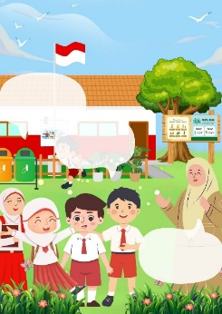 | “Lihatlah! Sekolah kita sekarang bersih dan rapi. Semua usaha kita membuahkan hasil.”. “Ini luar biasa! Sekarang kita tahu bahwa dengan kerja sama, kita bisa membuat perubahan besar.”. “Saya sangat bangga dengan apa yang telah kalian capai. Teruskan kebiasaan baik ini!” | Sumber : https://youtu.be/HPVhpp5JVkQ?si=EjYRm0d5g7T_Uelt
Slide 22 | 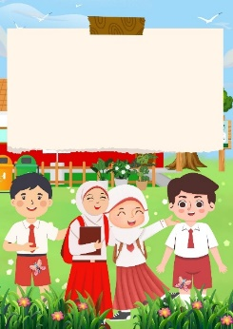 | Cerita Sari mengajarkan kita bahwa setiap tindakan kecil dapat membawa perubahan besar. Dengan kepedulian dan kerjasama, kita bisa membuat lingkungan sekitar kita menjadi lebih bersih dan sehat.  Diakhir cerita Sari dan teman-temannya menunjukkan bahwa dengan usaha dan semangat, kita semua dapat membuat dunia menjadi tempat yang lebih baik. Mari kita terapkan pelajaran ini dalam kehidupan sehari-hari dan terus menjaga lingkungan kita dengan baik! | Sumber : https://youtu.be/HPVhpp5JVkQ?si=EjYRm0d5g7T_Uelt
Slide 23 | 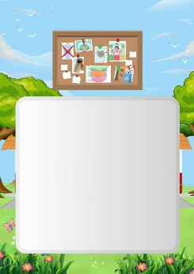 | AYO COBA SENDIRI  Sekarang saatnya kita beraksi! Setelah membaca cerita Sari, mari kita lakukan beberapa aktivitas ramah lingkungan di rumah atau sekolah. Berikut adalah beberapa ide aktivitas yang bisa kamu coba:  - Tantangan Pemilahan Sampah: Buat poster tentang cara memilah sampah dan tempel di mading sekolah. Tunjukkan upaya kamu untuk mendidik teman- teman tentang pentingnya pemilahan sampah.  - Tantangan Mengurangi Plastik: Tempelkan ide atau tips mengurangi penggunaan plastik di mading sekolah.Ajak teman-teman untuk memberikan ide tambahan. | Sumber : https://youtu.be/HPVhpp5JVkQ?si=EjYRm0d5g7T_Uelt
Slide 24 |  | Penutup : Sari dan teman-temannya telah belajar banyak dari petualangan mereka di Sekolah Ramah Lingkungan. Mereka kini lebih peduli terhadap bumi, mengerti betapa pentingnya menjaga lingkungan, dan siap untuk terus melakukan perubahan, mulai dari hal-hal kecil seperti membuang sampah pada tempatnya hingga mengurangi penggunaan plastik. Perjalanan Sari mungkin telah berakhir, tapi perjuangan untuk lingkungan yang lebih baik masih terus berlanjut. Setiap langkah kecil yang kita ambil hari ini akan membawa perubahan besar di masa depan. Mari kita semua menggenggam harapan ini, bekerja bersama, dan menjaga lingkungan untuk generasi yang akan datang. Bersama-sama, kita bisa menciptakan dunia yang lebih hijau dan lebih bersih. Selamat melanjutkan petualangan kalian di kehidupan nyata, dan ingatlah, masa depan lingkungan ada di tangan kita semua. | Sumber : https://youtu.be/HPVhpp5JVkQ?si=EjYRm0d5g7T_Uelt
Slide 25 |  | Biodata Pengembang  Nama: Siti Nur Amalia Hartati  Tempat Tanggal Lahir : Garut, || September 2002  Pendidikan: Mahasiswi PGSD Institut Pendidikan Indonesia  Kontak : snuramalia850@gmail.com  @ameliahartatiii | Sumber : https://youtu.be/HPVhpp5JVkQ?si=EjYRm0d5g7T_Uelt

    - Pengembangan Materi Buku Cerita Digital
Tahap pengembangan adalah langkah kunci dalam proses pembuatan media buku cerita digital, di mana desain awal yang telah dirancang diubah menjadi produk akhir yang dapat digunakan dalam penelitian. Pada tahap ini, fokus utama adalah memastikan bahwa media yang dikembangkan memenuhi standar kualitas dan dapat berfungsi sesuai dengan tujuan penelitian, yaitu meningkatkan sikap peduli lingkungan pada siswa.
Cerita dalam media buku cerita digital dikembangkan untuk menyampaikan pesan tentang sikap peduli lingkungan secara efektif. Cerita ini dirancang dengan narasi yang menarik dan relevan dengan audiens target, yaitu siswa. Penulis memastikan bahwa pesan yang disampaikan jelas dan dapat diterima dengan baik oleh siswa. Ilustrasi, gambar, dan desain grafis dibuat untuk memperkuat narasi cerita. Visual ini dirancang untuk menarik perhatian siswa dan mendukung pemahaman konsep-konsep lingkungan yang diajarkan. Penggunaan warna cerah dan gambar yang menarik bertujuan untuk meningkatkan keterlibatan siswa.
Prototipe awal dari media buku cerita digital dibuat dengan mengintegrasikan semua elemen konten, visual, dan interaktivitas. Ini termasuk penggabungan teks dengan ilustrasi, serta implementasi fitur interaktif. Setelah itu prototipe diuji secara internal untuk memastikan bahwa semua elemen berfungsi dengan baik. Prototipe media buku cerita digital diuji dengan sekelompok kecil siswa yang menjadi audiens target. Tujuan dari pengujian ini adalah untuk mengumpulkan umpan balik tentang efektivitas media dalam menyampaikan pesan peduli lingkungan.
Proses pengembangan yaitu tahap lanjutan dari desain yang telah dirancang untuk menjadi sebuah produk yang telah dibuat harus melalui tahap uji validasi untuk memastikan layak untuk digunakan. Validasi ini dilakukan oleh validator serta guru Sekolah Dasar. Dosen dan guru yang bertugas sebagai validator memvalidasi materi dan media. Peneliti menggunakan penilaian berupa saran perbaikan sebagai pedoman untuk melakukan proses perbaikan buku cerita digital.
Berikut prototipe yang peneliti kembangkan dengan mengintegrasikan narasi, gambar, audio, fitur interaktif dan audio visual (video) dimulai setelah proses desain atau perencanaan sampai pada validasi dengan menambahkan audio visual berdasarkan saran dari validasi ahli :
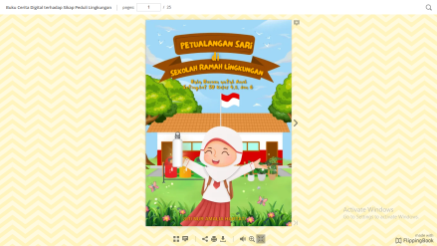  Slide 1 | 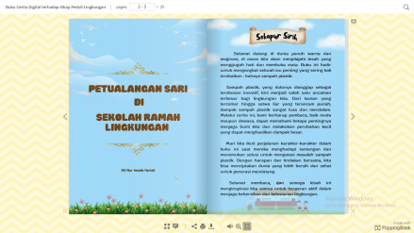  Slide 2&3
Slide 4&5  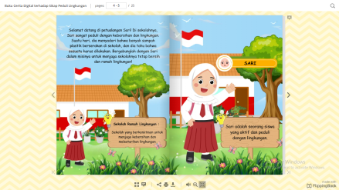 | 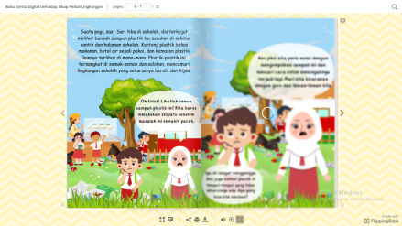  Slide 6&7
Slide 8&9  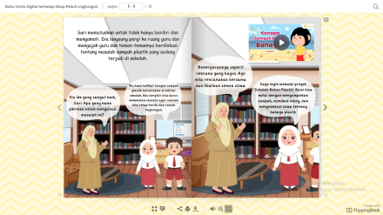 | 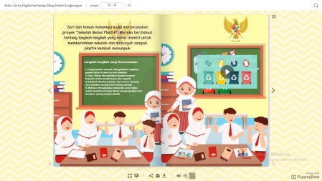  Slide 10&11
Slide 12&13  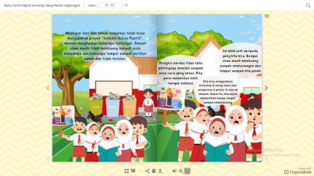 | 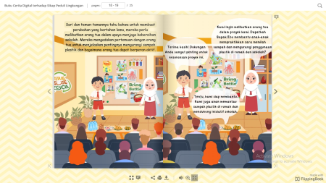  Slide 14&15
Slide 16&17  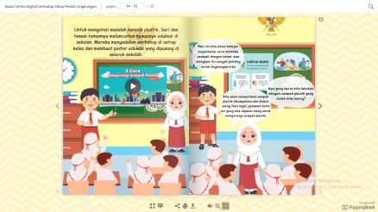 | 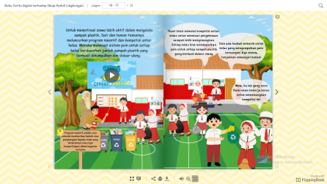  slide 18&19

Slide 20&21  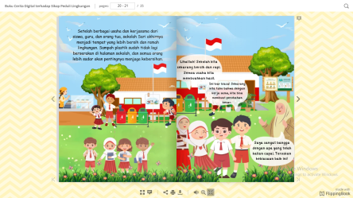 | Slide 22&23  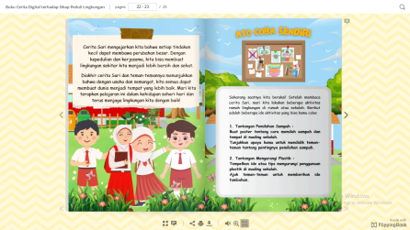
Slide 24&25
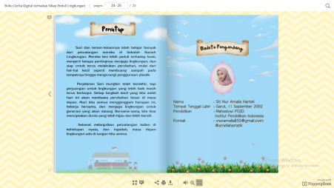

      - Validasi Materi Buku Cerita Digital
Tahap validasi materi ini dilakukan oleh dosen Pendidikan Guru Sekolah Dasar Institut Pendidikan Indonesia sebagai validator yaitu Ibu Fitri Ayu Febrianti, M.Pd. validator ini memiliki kompetensi dan keahlian di bidangnya, yang memastikan proses evaluasi dilakukan dengan cermat dan sesuai dengan pedoman akademik dan Bapak Mulyana Yunus, S.Pd sebagai guru kelas VI SDN 3 Sukamukti sebagai validator materi berdasarkan saran dari guru-guru SDN 3 Sukamukti. Validasi ini dilakukan sebanyak 1 kali dan instrumen yang divalidasi adalah lembar validasi materi buku cerita digital yang dirancang untuk penelitian mengenai sikap peduli lingkungan. Instrumen ini bertujuan untuk mengukur efektivitas media dalam mempengaruhi sikap peduli lingkungan pada siswa setelah memalui proses penilaian validator menyatakan bahwa materi yang dinilai layak dan memenuhi kriteria yang ditetapkan tanpa memerlukan revisi.
      - Validasi Ahli Media
Tahap validasi media dilakukan oleh Ibu Fitri Ayu Febrianti,S.Pd. dosen Pendidikan Guru Sekolah Dasar Institut Pendidikan Indonesia yang berpengalaman dan ahli di bidang media pembelajaran dengan memastikan proses evaluasi ini dilakukan dengan cermat dan Ibu Nadia Evianti, S.Pd guru kelas VI SDN 3 Sukamukti validator ini memiliki keahlian dibidangnya dan direkomendasikan oleh guru-guru SDN 3 Sukamukti sebagai validator media. Validasi ini dilakukan 1 kali dan terdapat saran dari dosen ahli untuk menambahkan audio visual (video) pada media buku cerita digital, berikut hasil perbaikan media sebelum dan sesudah perbaikan.
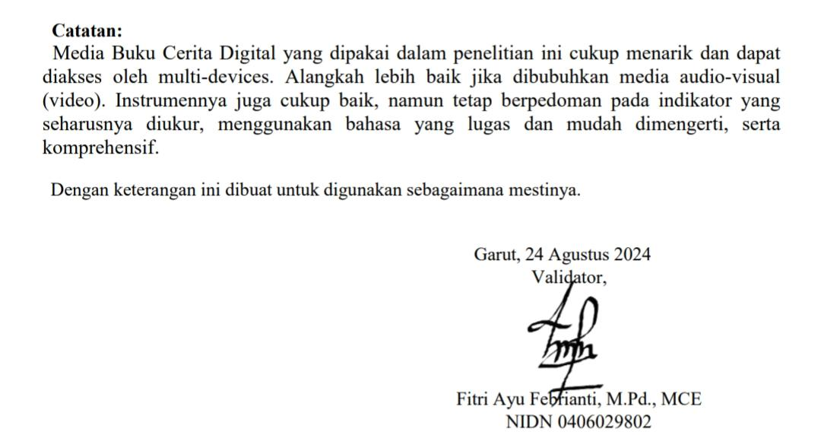

Gambar 4.1 Saran Perbaikan
Tabel 4.2 Hasil Saran Perbaikan
Sebelum Perbaikan | Sesudah Perbaikan
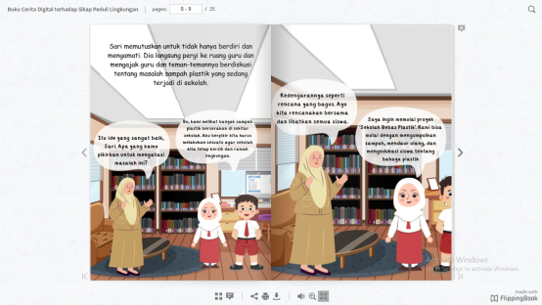 | 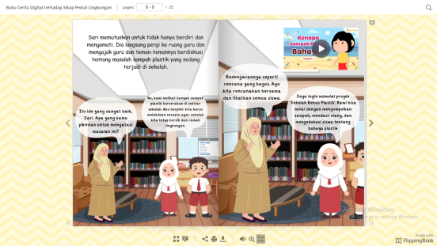
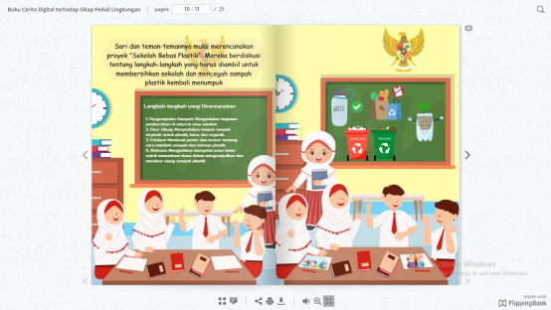 | 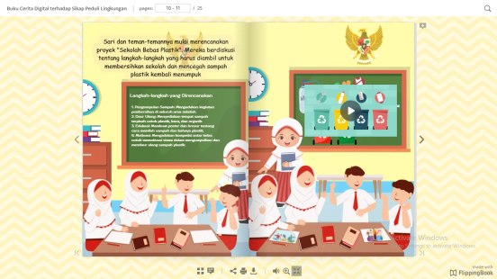
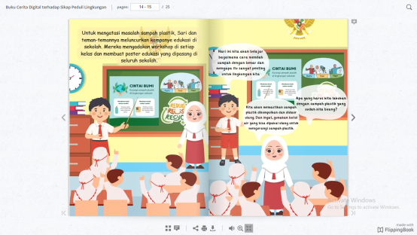 | 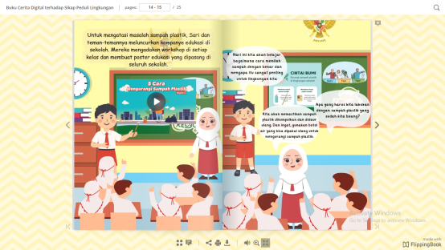
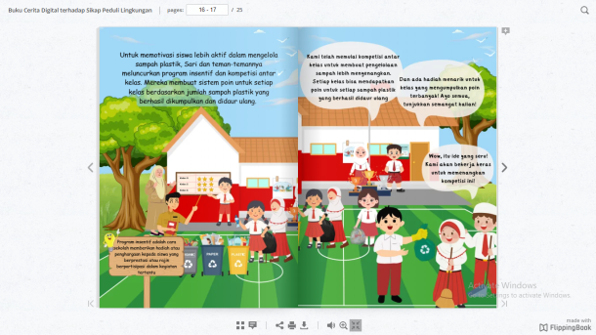 | 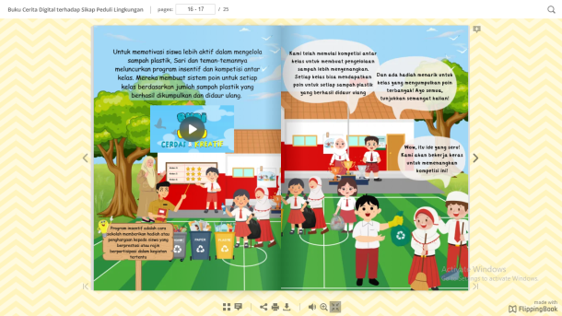

Pada proses perbaikan ini peneliti menambahkan audio visual (video) yang relevan dengan pembahasan pada buku cerita tersebut sesuai saran perbaikan dari validasi ahli.
      - Uji Coba Kecil
Pada tanggal 26 Agustus, penelitian ini melaksanakan uji coba rancangan pada kelompok kecil di SDN 3 Sukamukti, yang melibatkan 15 peserta didik dari kelas 4, 5, dan 6. Uji coba ini bertujuan untuk menguji media buku cerita digital yang dikembangkan untuk meningkatkan sikap peduli lingkungan di kalangan siswa. Peserta didik dipilih berdasarkan rekomendasi dari guru kelas yang mempertimbangkan tingkat kemampuan mereka, yaitu rendah, sedang, dan tinggi. Dengan melibatkan siswa dari berbagai tingkat kemampuan, diharapkan umpan balik yang diperoleh mencakup perspektif yang beragam.
Tujuan utama dari uji coba kelompok kecil ini adalah untuk memperkenalkan produk buku cerita digital kepada siswa serta mengumpulkan respon mereka mengenai pengalaman menggunakan media tersebut dalam hadits kegiatan literasi. Siswa diinstruksikan untuk menggunakan buku cerita digital dan memberikan umpan balik terkait kejelasan, keterlibatan, dan relevansi konten terhadap peningkatan sikap peduli lingkungan.
Hasil dari uji coba ini akan dianalisis untuk mengidentifikasi aspek-aspek yang perlu diperbaiki. Berdasarkan umpan balik yang diterima, produk buku cerita digital akan direvisi untuk memperbaiki kekurangan yang ditemukan sebelum dilanjutkan ke tahap uji coba kelompok besar apabila akan melakukan penelitian lanjutan.
Hasil rekapitulasi kuisioner efektivitas buku peserta didik dari uji coba kelompok kecil akan dipresentasikan dalam bentuk diagram, yang memberikan gambaran jelas tentang feedback yang diterima. Proses ini penting untuk memastikan bahwa media buku cerita digital yang dikembangkan efektif dan siap untuk diterapkan dalam skala yang lebih luas, dengan tujuan akhir meningkatkan sikap peduli lingkungan di kalangan siswa.

Gambar 4.2 Grafik Uji Coba
Berdasarkan hasil yang didapat dari rekapitulasi tanggapan uji coba kelompok kecil dapat diketahui bahwa peserta didik memberikan respon yang efektif dan ada pun yang memberikan respon yang cukup efektif terhadap penggunaan media buku cerita bergambar dengan diperoleh nilai skor jumlah rata-rata 57,45 dengan rata-rata 3.83. Mengacu pada tabel interval skor dan kategori efektivitas produk, maka hasil uji coba produk dalam skala besar masuk dalam kategori "efektif" namun perlu ada perbaikan. Setelah dilakukan uji coba kelompok kecil, selanjutnya adalah tahap implementasi dengan dilakukan uji coba kelompok besar apabila peneliti melakukan penelitian lanjutan.
  - Peningkatan dan Inovasi
Buku Aku dan Lingkunganku: Menjaga Bumi dari Sampah Plastik oleh Rina Wulandari adalah sebuah buku yang berfokus pada tema peduli lingkungan dan pengelolaan sampah plastik. Buku ini dirancang untuk meningkatkan kesadaran tentang dampak sampah plastik terhadap lingkungan dan memberikan informasi serta strategi tentang bagaimana kita dapat mengurangi, mengelola, dan mendaur ulang sampah plastik.
Dengan tema yang mengangkat isu lingkungan yang sangat relevan, buku ini kemungkinan besar mengandung informasi edukatif dan praktis yang ditujukan untuk pembaca dari berbagai kalangan, termasuk anak-anak, remaja, dan dewasa. Ini mungkin mencakup panduan tentang bagaimana mengurangi penggunaan plastik, tips daur ulang, dan informasi tentang dampak sampah plastik terhadap ekosistem.
Sebagai buku yang diterbitkan oleh Mizan pada tahun 2019, buku ini juga berisi ilustrasi atau panduan praktis yang membuat informasi tentang pengelolaan sampah plastik lebih mudah diakses dan dipahami. Adapun beberapa peningkatan yang telah peneliti kembangkan”
      - Peningkatan Konten
Menambahkan infromasi tentang cara berkontribusi dalam mewujudkan sekolah ramah lingkungan yang dikembangkan menjadi sebuah buku cerita yang relevan dengan lingkungan sekolah di SDN 3 Sukamukti, peningkatan dalam buku yang dikembangkan mencakup penyajian informasi yang lebih mendalam dan lebih relevan dan penyederhanaan penjelasan untuk mudah dipahami.
      - Fitur Interaktif
Buku yang peneliti sudah dikembangkan telah menambahkan fitur interaktif yang memungkinkan pembaca untuk berpartisipasi lebih aktif, seperti kuis atau aktivitas berbasis proyek yang dapat dilakukan di rumah dan sekolah. Sehingga mampu membantu pembaca memahami konsep dengan lebih baik dan memotivasi mereka untuk melakukan tindakan nyata.
      - Multimedia
Buku cerita ini menyertakan elemen efek audio dan teks narasi yang menjelaskan masalah yang terjadi dilingkungan sekolah, dan terdapat video, gambar, untuk memperjelas informasi tentang pengelolaan sampah plastik sehingga dapat lebih mudah dipahami.
      - Desain
Buku cerita digital ini memiliki desain yang loebih modern dan relevan dengan peserta didik, tata letak yang lebih mudah dinavigasi dan menarik. Buku ini lebih berwarna dengan visual yang mendukung pemahaman.
      - Teknologi dan Platform
Buku ini dapat diakses melalui platform digital seperti aplikasi web atau pernagkat e-reader, sehingga pembaca lebih mudah mengakses buku dari berbagai perangkat.
      - Keterlibatan Pembaca
Keterlibatan aktif melalui fitur interaktif dan multimedia yang dapat meningkatkan pemahaman dibandingkan membaca informasi secara pasif.
  - Pembahasan
Penelitian ini bertujuan untuk mengembangkan buku cerita digital sebagai media untuk meningkatkan sikap peduli lingkungan di kalangan siswa SDN 3 Sukamukti. Fokus pembahasan ini meliputi proses dari analisis kebutuhan hingga tahap pengembangan media, tanpa mencakup implementasi dan evaluasi yang lebih lanjut.
Pada tahap awal, analisis kebutuhan dilakukan untuk memahami gap dalam materi lingkungan yang ada di SDN 3 Sukamukti. Melalui wawancara dengan guru dan observasi di lapangan, ditemukan bahwa materi yang diajarkan masih terbatas pada konsep kebersihan umum dan belum membahas isu spesifik seperti pengelolaan sampah plastik. Ini menyoroti adanya kekurangan signifikan dalam pemahaman siswa mengenai dampak sampah plastik terhadap lingkungan. Penelitian ini mengidentifikasi kebutuhan mendesak akan materi yang lebih mendalam dan fokus pada isu ini.
Desain buku cerita digital dirancang dengan mempertimbangkan karakteristik dan kebutuhan siswa. Buku ini menggabungkan narasi, gambar, dan fitur interaktif untuk menyampaikan pesan tentang sikap peduli lingkungan dengan cara yang menarik. Pembuatan storyboard menjadi langkah penting dalam merancang alur cerita dan elemen visual yang akan digunakan. Pendekatan ini dirancang untuk memfasilitasi pemahaman siswa yang berada dalam tahap operasional konkret, di mana mereka lebih cenderung memahami konsep abstrak melalui visual dan cerita konkret.
Tahap pengembangan melibatkan pembuatan konten yang terintegrasi dari desain awal. Narasi buku cerita digital dirancang untuk menyampaikan pesan dengan cara yang jelas dan menarik. Ilustrasi dan desain grafis dipilih untuk mendukung narasi dan menarik perhatian siswa. Fitur interaktif ditambahkan untuk mendorong keterlibatan aktif dari siswa. Prototipe awal diuji secara internal untuk memastikan bahwa semua elemen, termasuk teks, gambar, dan interaktivitas, berfungsi dengan baik.
Validasi materi dan media adalah langkah penting untuk memastikan bahwa buku cerita digital memenuhi standar kualitas yang diharapkan. Dosen dan guru bertindak sebagai validator, memberikan masukan yang tentang konten dan desain. Validasi ini menunjukkan bahwa buku cerita digital memenuhi kriteria yang ditetapkan, meskipun ada beberapa saran perbaikan, seperti penambahan elemen audio visual untuk meningkatkan keterlibatan siswa. Perbaikan dilakukan berdasarkan umpan balik ini untuk memastikan bahwa produk akhir sesuai dengan kebutuhan pendidikan.
Uji coba prototipe dilakukan dengan melibatkan sekelompok kecil siswa untuk mengumpulkan umpan balik tentang efektivitas media. Hasil dari uji coba ini menunjukkan bahwa buku cerita digital berhasil menyampaikan pesan dengan efektif dan menarik perhatian siswa. Skor efektivitas rata-rata menunjukkan bahwa media ini dinilai "efektif" oleh siswa, meskipun masih ada beberapa area yang memerlukan perbaikan. Umpan balik dari siswa memberikan wawasan yang berharga tentang bagaimana buku cerita digital dapat ditingkatkan sebelum melanjutkan ke tahap implementasi yang lebih luas.
Pemelliti membahas bagaimana buku “Aku dan Lingkunganku: Menjaga Bumi dari Sampah Plastik” oleh Rina Wulandari memberikan dasar penting dalam meningkatkan kesadaran tentang dampak sampah plastik terhadap lingkungan, dengan menawarkan informasi edukatif dan strategi praktis untuk mengelola dan mendaur ulang plastik. Namun, buku terbaru yang peneliti kembangkan menambahkan dimensi baru dengan memperkenalkan materi terbaru dan fitur interaktif yang tidak terdapat dalam edisi sebelumnya.
Secara keseluruhan, tahap pengembangan buku cerita digital menunjukkan bahwa media ini memiliki potensi untuk meningkatkan sikap peduli lingkungan di kalangan siswa. Desain yang interaktif dan menarik, bersama dengan proses validasi yang cermat, memastikan bahwa media ini dapat digunakan dengan baik dalam konteks pembelajaran. Meskipun hasil uji coba menunjukkan efektivitas, perbaikan lebih lanjut diperlukan berdasarkan umpan balik siswa untuk memaksimalkan dampak dari buku cerita digital ini. Dengan menyelesaikan tahap pengembangan, peneliti telah mempersiapkan dasar yang solid untuk tahap implementasi dan evaluasi yang lebih lanjut, yang akan menentukan sejauh mana media ini dapat diterapkan secara luas dan memberikan dampak positif terhadap sikap peduli lingkungan siswa.

BAB V
SIMPULAN, IMPLIKASI DAN SARAN
  - Simpulan
Penelitian ini berhasil mengembangkan buku cerita digital sebagai media edukasi untuk meningkatkan sikap peduli lingkungan di kalangan siswa SDN 3 Sukamukti. Berdasarkan analisis kebutuhan, ditemukan bahwa materi pembelajaran yang ada di sekolah masih terbatas pada kebersihan umum dan belum membahas secara mendalam isu pengelolaan sampah plastik. Ini menunjukkan adanya kebutuhan untuk materi yang lebih spesifik dan mendalam.
Buku cerita digital dirancang dengan pendekatan interaktif yang memadukan narasi, gambar, dan fitur interaktif untuk menyampaikan pesan mengenai bahaya sampah plastik secara menarik. Proses pengembangan melibatkan pembuatan konten yang relevan dan menarik, validasi oleh ahli, serta uji coba prototipe dengan sekelompok kecil siswa. Hasil uji coba menunjukkan bahwa media ini efektif dalam menyampaikan pesan dan menarik minat siswa, dengan skor efektivitas rata-rata menunjukkan kategori "efektif."
Desain dan pengembangan media telah dilakukan dengan cermat, dan perbaikan berdasarkan umpan balik dari validator dan siswa menunjukkan bahwa buku cerita digital memiliki potensi untuk meningkatkan kesadaran siswa mengenai sikap peduli lingkungan. Namun, meskipun hasil pengujian awal menunjukkan efektivitas, perbaikan lebih lanjut masih diperlukan untuk memaksimalkan dampak dari media ini.
  - Implikasi
Implikasi dari media buku cerita digital terhadap sikap peduli lingkungan untuk siswa kelas tinggi sekolah dasar adalah dapat digunakan peserta didik, guru sebagai media baca selama kegiatan literasi, produk ini juga dapat dimanfaatkan sebagai bahan edukasi pendukung dalam proses pembelajaran yang berkaitan dengan sikap peduli lingkungan. Serta peserta didik dapat mengetahui dan memahami pentingnya sikap peduli lingkungan.
  - Saran
Berdasarkan kesimpulan dan implikasi yang telah dijabarkan, media buku cerita digital terhadap sikap peduli lingkungan sebagai media informasi edukasi dalam meningkatkan sikap peduli lingkungan pada kelas 4, 5, & 6 Sekolah Dasar. Peneliti berharap guru dapat menjadikan media buku cerita digital yang dikembangkan sebagai salah satu alternatif media indromasi yang digunakan dalam proses pembelajaran yang berkaitan dengan kehidupan sehari-hari. Selain itu, diharapkan agar peneliti selanjutnya yang akan melanjutkan penelitian lanjutan diharapkan penelitian ini dapat menjadi gambaran pada penelitian yang lebih luas dan dapat memanfaatkan media buku cerita digital yang telah peneliti kembangkan oleh peneliti selanjutnya.

DAFTAR PUSTAKA
Sugiyono, (2013). Metode Penelitian Pendidikan Pendekatan Kuantitatif, Kualitatif, Dan R&D. Bandung:alfabeta.
Sugiyono, (2017). Metode Penelitian Kuantitatif, Kualitatif, dan R&D. Bandung: CV. Alfabeta.
Sugiyono, 2015, Metode Penelitian Kuantitatif, kualitatif, dan R&D, (Bandung : Alfabeta).
Sugiyono. 2016. Metode Penelitian Kuantitatif, Kualitatif, dan R&D. Bandung : ALFABETA.
Sundayana, R. (2020). Statistik Penelitian Pendidikan (Edisi ke-2). Bandung: Alfabeta.
Berns, R. G., & Kruetzer, K. (2000). The Impact of Media and Technology on Teaching and Learning. Educational Technology Research and Development, 48(3), 75-82.
Mayer, R. E. (2001). Multimedia Learning. Cambridge University Press.
Guthrie, J. T., & Wigfield, A. (2000). Engagement and Motivation in Reading. Handbook of Reading Research, Volume III. Lawrence Erlbaum Associates.
Dale, E. (1946). Audio-visual Methods in Teaching. Dryden Press.
Reeves, T. C. (2006). Design Research: An Introduction and Overview. In Educational Design Research (pp. 1-12). Routledge.
Merrill, M. D. (2009). First Principles of Instruction. Pfeiffer.
Bektas, O., & Yildirim, Z. (2012). *Development and Evaluation of an Interactive Digital Storybook for Young Children. Journal of Educational Technology & Society, 15(3), 114-126.
Astuti, S. (2013). Pengaruh cerita dan narasi terhadap perubahan sikap dan perilaku pembaca.
Sukardjo, S. (2016). Media pembelajaran: Konsep dan aplikasi. Grafindo Media Pratama.
Sadiman, A., Rahardjo, B., & Haryono, M. (2008). Media pendidikan: Pengertian, perkembangan, dan pemanfaatannya. Rajawali Press.
Prensky, M. (2001). Digital natives, digital immigrants. On the Horizon, 9(5), 1-6. https://doi.org/10.1108/10748120110424816
Hines, J. M., Hungerford, H. R., & Tomera, A. N. (1987). Analysis and synthesis of research on responsible environmental behavior: A meta-analysis. The Journal of Environmental Education, 18(2), 1-8.
Kam-Croya. (2013). Kamus Cermin Realitas Obrolan Anak-Anak. Jakarta.
Rahmawati, S. (2018). Pengembangan Modul Pembelajaran Berbasis Web untuk Mata Pelajaran Matematika di SMA. Jurnal Pendidikan dan Teknologi.
Utami, W. (2017). Pengembangan Aplikasi Mobile Learning untuk Meningkatkan Keterampilan Mendengarkan Bahasa Inggris Siswa Sekolah Menengah. Jurnal Teknologi Pendidikan.
Sari, M. (2018). Pengembangan Aplikasi Mobile untuk Pembelajaran Bahasa Inggris Berbasis Konteks. Jurnal Teknologi Pendidikan.
Rahmawati, D. (2020). Pengembangan Modul Pembelajaran Matematika Berbasis PBL untuk Meningkatkan Kemampuan Pemecahan Masalah Siswa. Jurnal Pendidikan Matematika.
Mayer, R. E. (2005). The Cambridge Handbook of Multimedia Learning. Cambridge University Press.
Mayer, R. E. (2014). The Cambridge Handbook of Multimedia Learning (2nd ed.). Cambridge University Press.
Clark, R. C., & Mayer, R. E. (2011). E-Learning and the Science of Instruction: Proven Guidelines for Consumers and Designers of Multimedia Learning. Wiley.
Morrison, G. R., & Ross, S. M. (2019). Educational technology: A review of the research (2nd ed.). Springer.
Gagné, R.M., Wager, W.W., Golas, K.C., & Keller, J.M. (2005). Principles of Instructional Design (5th ed.). Wadsworth Publishing.
Vygotsky, L.S. (1978). Mind in Society: The Development of Higher Psychological Processes. Harvard University Press.
Sukiman, A. (2010). Interaktivitas dalam Buku Cerita Digital. Jakarta.
Hendrik, B. (2012). Kemudahan Akses dan Portabilitas Buku Cerita Digital. Yogyakarta.
Nurhasanah, C. (2014). Konten Multimedia dalam Buku Cerita Digital. Bandung.
Rizki, D. (2016). Penyesuaian Buku Cerita Digital dengan Kebutuhan Pembaca. Semarang.
Wahyudi, E. (2018). Buku Cerita Digital dan Pembelajaran Berbasis Teknologi. Surabaya.
Sukanto, A. (2005). Kesadaran Lingkungan dan Perlindungan Alam. Jakarta.
Rachman, R. (2006). Perilaku Pro-Lingkungan dan Konservasi. Bandung.
Sutarto, H. (2008). Pendidikan Lingkungan Hidup untuk Masyarakat. Yogyakarta.
Mulyadi, B. (2010). Nilai dan Perilaku Lingkungan dalam Kehidupan Sehari-Hari. Semarang.
Kusnadi, S. (2012). Integrasi Kesadaran Lingkungan dalam Masyarakat. Semarang.
Rohidi, Tjetjep Rohendi. (2018). Metodologi Penelitian Seni. Bandung: Penerbit Cipta.
Sadiman, Arief S., Rahardjo, R., Haryono, A., & Rahardjito. (2008). Media Pendidikan: Pengertian, Pengembangan, dan Pemanfaatannya. Jakarta: Raja Grafindo Persada.
Arsyad, Azhar. (2013). Media Pembelajaran. Jakarta: Rajawali Pers.
Sukardjo, M., & dkk. (2016). Pengembangan Media Pembelajaran Berbasis Digital untuk Peningkatan Pemahaman Konseptual Siswa. Jurnal Teknologi Pendidikan, 18(2), 87-98.
Arifin, Zainal. (2017). Peran Buku Cerita Digital dalam Pembelajaran Modern. Jurnal Pendidikan, 22(1), 45-55.
Skinner, B. F. (1954). The Science of Learning and the Art of Teaching. Harvard Educational Review.
Sadiman, A. S., Rahardjo, R. G., Haryono, A., & Rahardjito. (2011). Media Pendidikan: Pengertian, Pengembangan, dan Pemanfaatannya. PT RajaGrafindo Persada.
Rohidi, Tjetjep Rohendi. (2018). Metodologi Penelitian Seni. Bandung: Penerbit Cipta.
Sukardjo, M., & dkk. (2016).* Pengembangan Media Pembelajaran Berbasis Digital untuk Peningkatan Pemahaman Konseptual Siswa. Jurnal Teknologi Pendidikan, 18(2), 87-98.
Arifin, Zainal. (2017). Peran Buku Cerita Digital dalam Pembelajaran Modern. Jurnal Pendidikan, 22(1), 45-55.
Susanto, H. (2014). Teori Belajar dan Pembelajaran. Jakarta: Kencana.
Mulyasa, E. (2011). Manajemen Pendidikan. Bandung: Remaja Rosdakarya.
Sutarman, S. (2012). Literasi Digital untuk Pendidikan. Yogyakarta: Pustaka Pelajar.
Trianto. (2010). Model-Model Pembelajaran Inovatif Berorientasi Konstruktivisme. Jakarta: Prenadamedia Group.
Rohendi, A. (2015). Motivasi dan Pembelajaran. Bandung: Alfabeta.
Pustaka, P. (2015). Penggunaan Media Pembelajaran di Sekolah Dasar di Indonesia: Tantangan dan Peluang. Penerbit Pendidikan.
UNESCO. (2017). Education for Sustainable Development Goals: Learning Objectives. UNESCO Publishing.
Tilbury, D. (1995). Environmental Education for Sustainability: Defining the New Focus of Environmental Education in the 1990s. Environmental Education Research, 1(2), 195-212.
Sudrajat, A. (2013). Implementasi Pendidikan Lingkungan Hidup di Sekolah Dasar: Peluang dan Tantangan. Jurnal Pendidikan, 10(1), 12-20.
Sari, E. R., & Prabowo, A. (2016). Pengembangan Buku Cerita Digital Interaktif untuk Meningkatkan Minat Baca Anak. Jurnal Pendidikan dan Pengajaran, 49(1), 54-66.
Putra, A. W., & Wahyuni, S. (2017). Penerapan Buku Cerita Digital dalam Meningkatkan Kemampuan Membaca Siswa Sekolah Dasar. Jurnal Teknologi Pendidikan, 20(2), 101-113.
Hadi, S., & Suhartini, D. (2018). Efektivitas Buku Cerita Digital Berbasis Animasi dalam Meningkatkan Literasi Anak Sekolah Dasar. Jurnal Ilmiah Pendidikan Dasar, 14(3), 77-89.
Dewi, N. A., & Nugroho, I. (2019). Pengembangan Buku Cerita Digital untuk Meningkatkan Kesadaran Lingkungan di Kalangan Anak-Anak. Jurnal Pendidikan dan Lingkungan, 17(1), 45-58.
Setiawan, B., & Sari, W. (2020). Pengembangan dan Implementasi Buku Cerita Digital dalam Pembelajaran Bahasa Inggris untuk Siswa Sekolah Dasar. Jurnal Pendidikan Bahasa Inggris, 22(2), 123-135.

LAMPIRAN

Lampiran 1. Tabel kisi-kisi instrumen validasi media :
No. | Aspek Penilaian | Indikator | Nomor Item
1 | Kualitas Konten Multimedia | Relevansi visual | 1,2
1 | Kualitas Konten Multimedia | Relevansi audio | 3,4
1 | Kualitas Konten Multimedia | Integrasi multimedia | 5,6
2 | Organisasi dan Struktur Konten | Struktur narasi | 7,8
2 | Organisasi dan Struktur Konten | Pengurangan beban kognitif | 9
3 | Keterlibatan dan Motivasi | Keterlibatan pengguna | 10,11
4 | Kualitas Estetika dan Desain | Konsistensi dan Standar | 12,13
4 | Kualitas Estetika dan Desain | Estetika | 14,15
(Sumber : Mayer,R.E (2005)

Lampiran 2. Tabel kisi-kisi instrumen validasi materi :
No | Aspek Penilaian | Indikator | Nomor Item
1 | Relevansi Isi | Kesesuaian dengan tujuan pembelajaran | 1,2
1 | Relevansi Isi | Penyampaian informasi tentang bahaya sampah plastik | 3,4
1 | Relevansi Isi | Hubungan antara isi cerita dan kehidupan sehari-hari | 5,6
2 | Keterpaduan Narasi | Konsistensi alur cerita | 7,8
2 | Keterpaduan Narasi | Pengembangan karakter | 9,10
3 | Kualitas Multimedia | Kesesuaian elemen visual | 11,12
3 | Kualitas Multimedia | Kesesuaian elemen audio | 13,14
4 | Keselarasan dengan prinsip pendidikan karakter | Keselarasan dengan prinsip pendidikan karakter | 15,16
4 | Keselarasan dengan prinsip pendidikan karakter | Mendorong tindakan pro-lingkungan | 17,18
(Sumber : Mayer,R.E (2015)

Lampiran 3. Instrumen Pengukuran Sikap Peduli Lingkungan :
INSTRUMEN PENGUKURAN SIKAP PEDULI LINGKUNGAN
- Identitas
Judul Skripsi : Pengembangan Media Buku Cerita Digital Terhadap Sikap Peduli Lingkungan (pada Siswa Kelas Tinggi SDN 3 Sukamukti)
Materi : Bahaya Sampah Plastik
Pembuat : Siti Nur Amalia Hartati
Nama :
Kelas : IV / V / VI (*) pilih salah satu
Tanggal :
- Petunjuk Pengisian
- Baca setiap pernyataan dengan cermat dan pilih jawaban yang paling sesuai dengan sikap Anda setelah membaca buku cerita digital “Petualangan Sari di Sekolah Ramah Lingkungan”.
- Gunakan skala berikut :
1 = Sangat Tidak Setuju (STS)
2 = Tidak Setuju (TS)
3 = Netral (N)
4 = Setuju (S)
5 = Sangat Setuju (SS)
- Mohon diberikan tanda checklist (√) pada kolom skala penilaian sesuai pendapat kalian.
- Terima kasih atas kesediaannya dalam mengisi lembar validasi ini. Semoga kita selalu diberikan kesehatan dan kebahagiaan.

- Tabel Penilaian
No | Pernyataan | SS | S | N | TS | STS
1 | Saya membuang sampah pada tempat yang sudah disediakan.
2 | Saya membuang sampah dimana saja jika tidak ada orang lain yang melihat.
3 | Ketika membuang sampah saya berhati-hati agar tidak mencemari lingkungan, seperti dalam cerita Sari.
4 | Saya membuang sampah sembarangan karena tempat sampah jauh.
5 | Saya merasa terganggu jika melihat orang lain membuang sampah sembarangan di lingkungan sekolah.
6 | Saya merasa kesulitan membuang sampah pada tempatnya.
7 | Saya akan memungut dan membuang sampah yang saya temui, meskipun itu bukan sampah saya.
8 | Saya ikut serta dalam kegiatan membersihkan lingkungan sekolah setelah membaca cerita Sari.
9 | Saya merasa kegiatan lomba lebih penting dibandingkan kegiatan membersihkan lingkungan untuk dilakukan secara rutin.
10 | Saya membantu membersihkan kelas bersama teman meskipun bukan jadwal piket saya
11 | Saya lebih fokus berolahraga dibandingkan berpartisipasi dalam kegiatan membersihkan lingkungan di sekolah.
12 | Saya mengajak teman-teman untuk ikut serta dalam kegiatan kebersihan lingkungan setelah membaca cerita ini.
13 | Membersihkan lingkungan sekolah bukanlah tanggung jawab saya.
14 | Pastisipasi saya dalam program kebersihan lingkungan di sekolah belum terwujud.
15 | Saya disiplin dalam memilah sampah setelah membaca cerita Sari.
16 | Saya mementingkan kegiatan bermain daripada kegiatan pengelolaan sampah.
17 | Saya membawa tumbler sendiri untuk mengurangi penggunaan botol sekali pakai
18 | Saya memanfaatkan barang-barang bekas untuk membuat sesuatu yang baru dan berguna.
19 | Saya baik-baik saja jika barang bekas yang bisa didaur ulang dibuang begitu saja.
20 | Saya memahami pentingnya mengelola sampah setelah membaca cerita Sari.
21 | Saya merasa pengelolaan sampah bukanlah tanggung jawab saya.
22 | Memisahkan sampah yang dapat didaur ulang dari sampah lain bukanlah prioritas saya sehari-hari.

Lampiran 4. Instrumen Wawancara :
INSTRUMEN WAWANCARA

Penelitian : Pengembangan Media Buku Cerita Digital
terhadap Sikap Peduli Lingkungan (Penelitian
pada Siswa Kelas Tinggi SDN 3 Sukamukti)
Lokasi Penelitian : SDN 3 Sukamukti
Peneliti : Siti Nur Amalia Hartati
Narasumber : Nadia Evianti, S.Pd
Tujuan Wawancara :
- Untuk mengidentifikasi kebutuhan media buku cerita digital terkait sikap peduli lingkungan di SDN 3 Sukamukti.
- Untuk memahami kondisi dan karakteristik siswa sebagai target audiens buku cerita digital.
- Untuk menggali informasi terkait permasalahan pengelolaan sampah plastik di sekolah.
Pertanyaan Wawancara :
- Kebutuhhan Pembelajaran
- Apa saja materi tentang lingkungan yang saat ini diajarkan di sekolah?
Jawaban :
Saat ini, materi tentang lingkungan di sekolah ini terbatas pada penjelasan umum mengenai pentingnya kebersihan. Kami belum memfokuskan pada topik yang lebih mendalam seperti pengelolaan sampah plastik.
- Sejauh mana siswa memahami konsep peduli lingkungan?
Jawaban :
Banyak siswa yang masih kurang peka terhadap lingkungan dan sering tidak menyadari dampak dari tindakan mereka terhadap lingkungan. Pemahaman tentang cara membuang sampah dengan benar juga masih kurang.
- Apakah sekolah telah melaksanakan program atau kegiatan khusus untuk meningkatkan kesadaran siswa tentang pentingnya menjaga lingkungan? Jika ya, program apa saja yang sudah dilakukan?
Jawaban :
Sekolah ada program jumsih namun belum terlaksanakan rutin setiap minggunya. Kami telah mencoba beberapa inisiatif seperti mengingatkan siswa untuk membuang sampah pada tempatnya, tetapi hasilnya belum memadai.
- Apa saja tantangan dalam mengajarkan sikap peduli lingkungan kepada siswa?
Jawaban :
Tantangan utama adalah kurangnya kesadaran dan motivasi siswa untuk terlibat dalam kegiatan lingkungan. Kami juga mengalami kendala dalam mengintegrasikan program ini ke dalam jadwal pembelajaran yang sudah padat.
- Kondisi dan Karakteristik Siswa
- Bagaimana kondisi sosial dan ekonomi siswa di SDN 3 Sukamukti? Apakah ada faktor-faktor khusus yang perlu diperhatikan dalam pengembangan media pembelajaran?
Jawaban :
Sebagian besar siswa berasal dari keluarga dengan kondisi ekonomi yang bervariasi, dan banyak di antaranya tidak memiliki akses yang memadai terhadap fasilitas atau teknologi di rumah.
- Bagaimana tingkat minat siswa terhadap pengguna teknologi digital seperti komputer, smartphone atau perangkat elektronik lain?
Jawaban :
Siswa menunjukkan minat terhadap teknologi, namun sering kali akses mereka terbatas pada perangkat yang ada di sekolah. Mereka terlihat tertarik pada aplikasi yang bersifat hiburan.
- Apakah siswa memiliki akses yang cukup terhadap perangkat digital baik dirumah maupun disekolah?
Jawaban :
Akses perangkat digital di rumah hanya dengan smartphone, namun akses perangkat digital digital kurang memadai.
- Masalah dan Tantangan di Sekolah
- Bagaimana kondisi infrastruktur sekolah, khususnya terkait dengan pengelolaan sampah plastik?
Jawaban :
Infrastruktur pengelolaan sampah di sekolah masih belum memadai. Kami tidak memiliki fasilitas khusus untuk daur ulang dan sering kali sampah plastik tidak dikelola dengan baik.
- Apakah sekolah pernah berupaya untuk mengurangi penggunaan plastik di lingkungan sekolah? Jika ya, bagaimana hasilnya?
Jawaban :
Sekolah sudah mencoba beberapa langkah untuk mengurangi penggunaan plastik, seperti meminta siswa membawa tumbler dan tas sendiri tetapi implementasinya masih belum konsisten.
- Bagaimana sikap guru dan staf sekolah terhadap inisiatif pengurangan plastik? Apakah mereka turut serta dalam kegiatan tersebut?
Jawaban :
Banyak guru dan staf menyadari pentingnya pengurangan sampah plastik, tetapi sering kali kurangnya dukungan dan keterlibatan dalam program pengurangan plastik menyebabkan hasil yang kurang memuaskan.
- Prefensi dan Harapan terhadap Media Buku Cerita Digital
- Apa pendapat Anda tentang penggunaan buku cerita digital sebagai media pembelajaran di sekolah?
Jawaban :
Saya percaya bahwa buku cerita digital bisa menjadi alat yang efektif untuk menarik perhatian siswa dan mengajarkan mereka tentang lingkungan dengan cara yang lebih menarik dan interaktif.
- Apa harapan Anda terkait konten yang disajikan dalam buku cerita digital yang akan dikembangkan?
Jawaban :
Konten dalam buku cerita digital harus mampu menggugah kesadaran siswa tentang dampak dari tindakan mereka terhadap lingkungan dan memberikan informasi praktis tentang pengelolaan sampah plastik.
- Saran dan Masukan
- Apakah ada saran atau masukan tambahan terkait pengembangan buku cerita digital ini?
Jawaban :
Saya sarankan untuk melibatkan orang tua dan masyarakat sekitar dalam program ini untuk meningkatkan dukungan dan partisipasi mereka. Menyediakan informasi dan materi edukatif bagi orang tua juga bisa membantu.
- Bagaimana cara terbaik untuk melibatkan seluruh komunitas sekolah, termasuk guru, siswa, dan orang tua dalam proyek ini?
Jawaban :
Dengan cara ajak berkontribusi dalam kegiatan perencanaan dan pelaksanaan nya, mengarahkan penggunaan buku cerita digital kepada guru lalu meminta kontribusi dalam kegiatan ini, lalu untuk siswa lakukan demonstrasi untuk pengenalan buku cerita digital, dan dapat mengajak orang tua agar terlibat dalam kegiatan membaca buku cerita digital di rumah.

Lampiran 5. Data Validitas & Realibilitas Uji Coba Kuisioner :

Lampiran 6. Hasil Uji Coba Kecil :
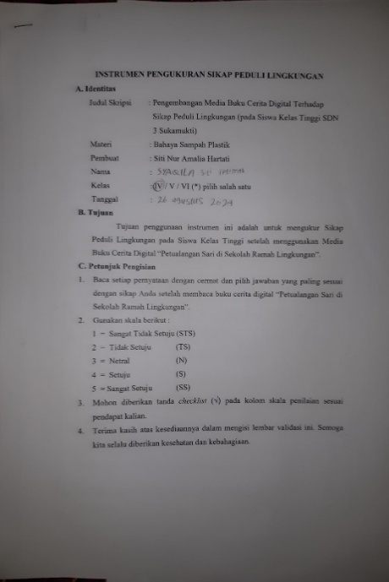
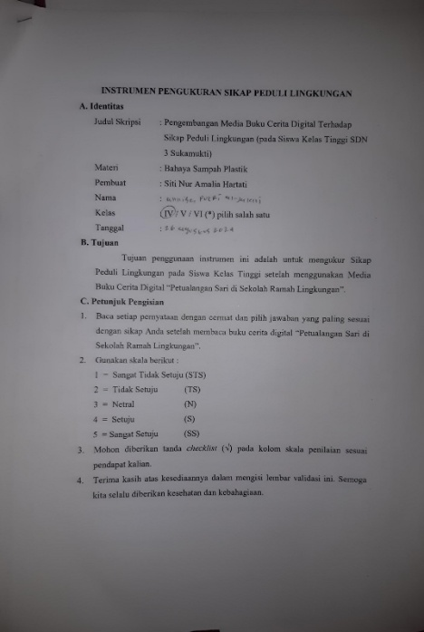
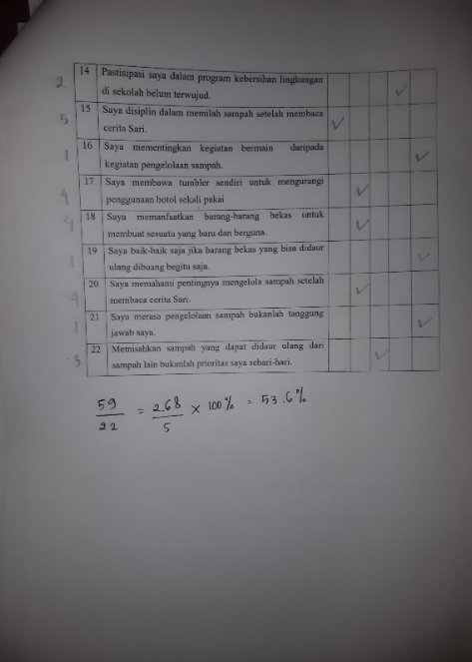
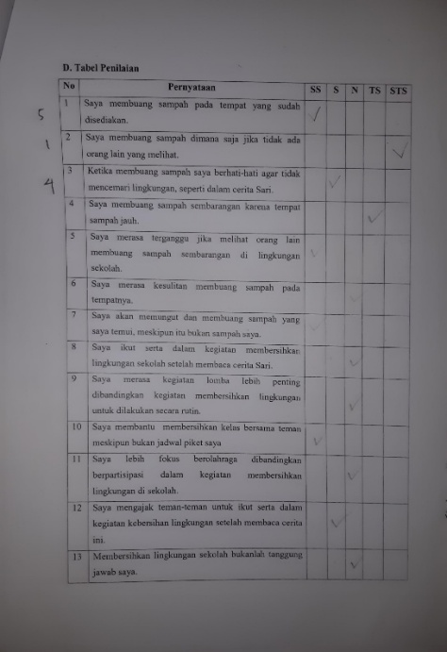
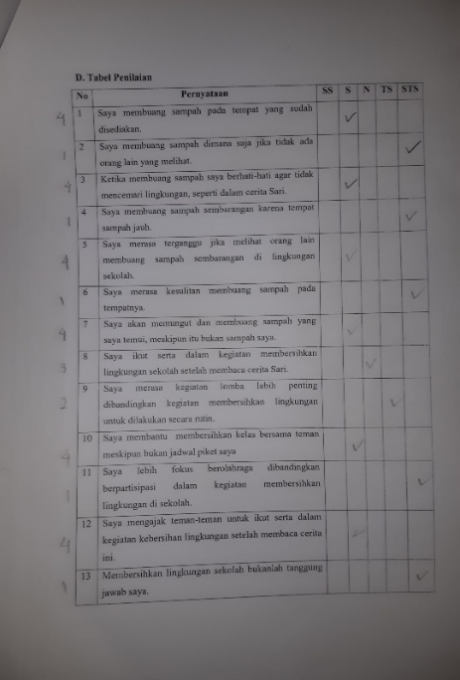
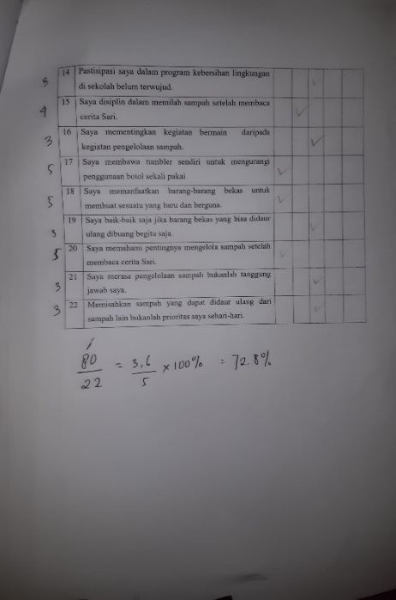

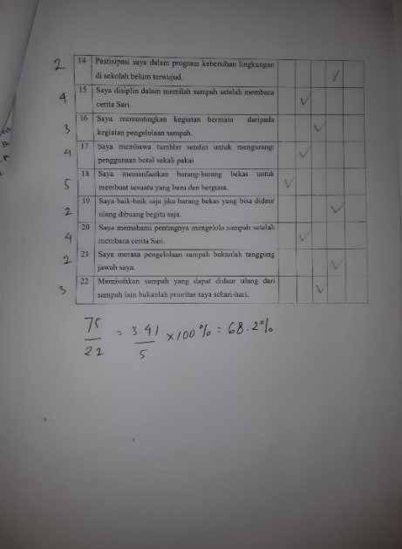
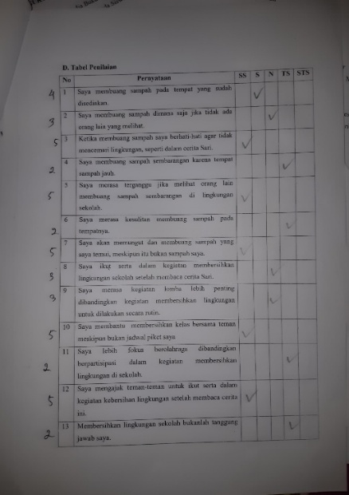
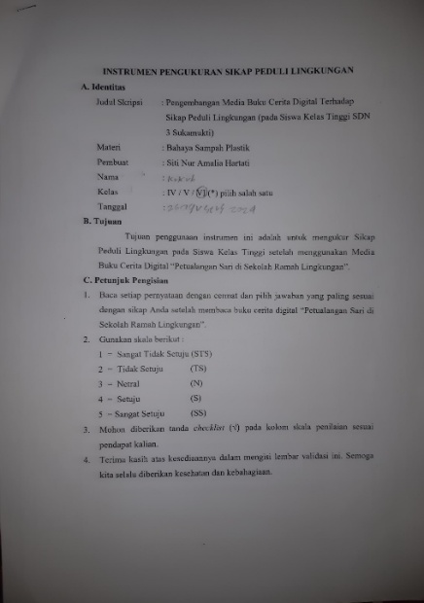

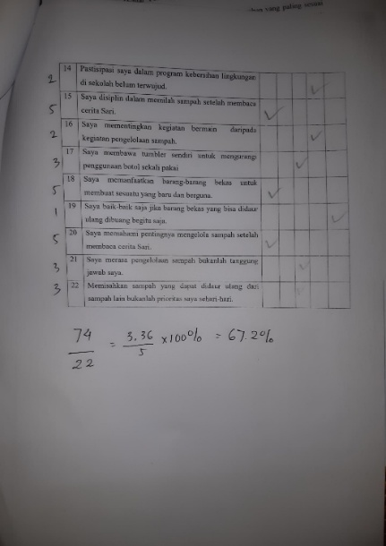
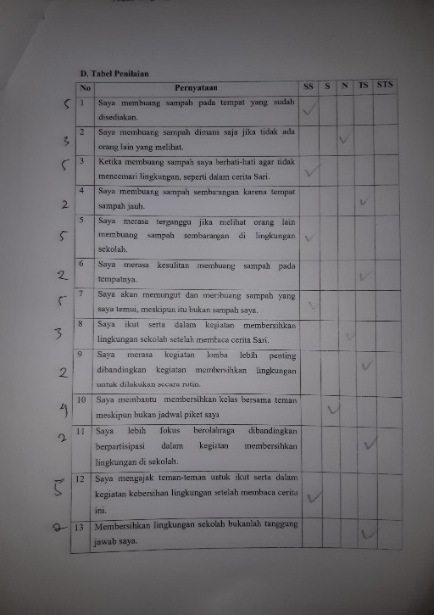
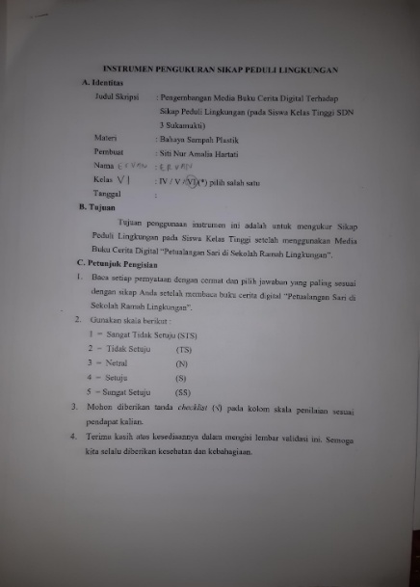
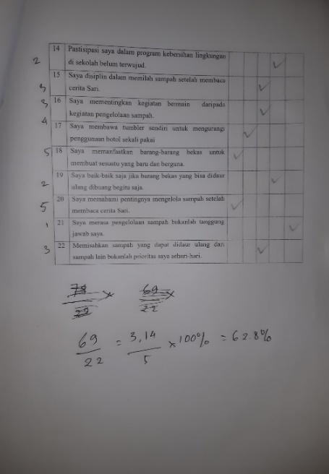
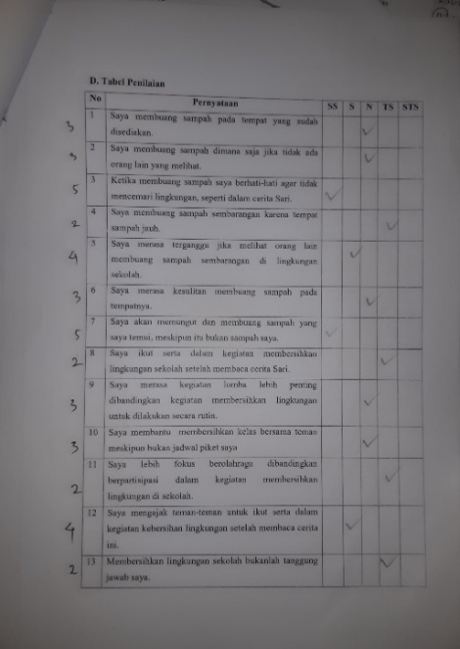
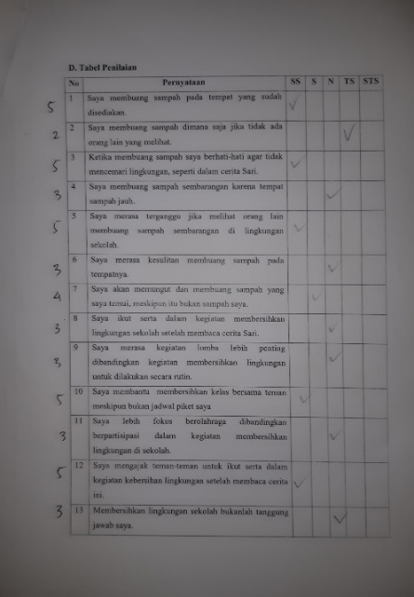
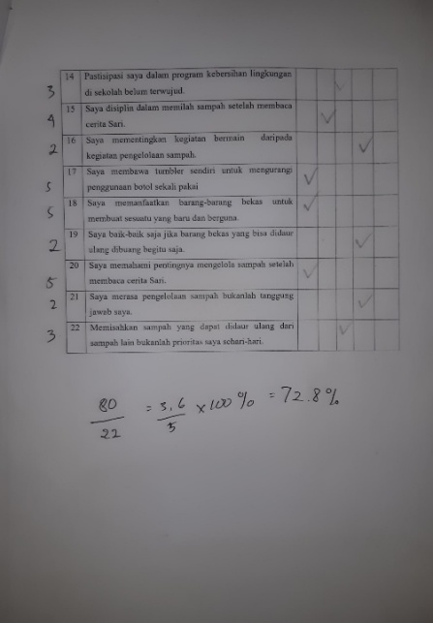
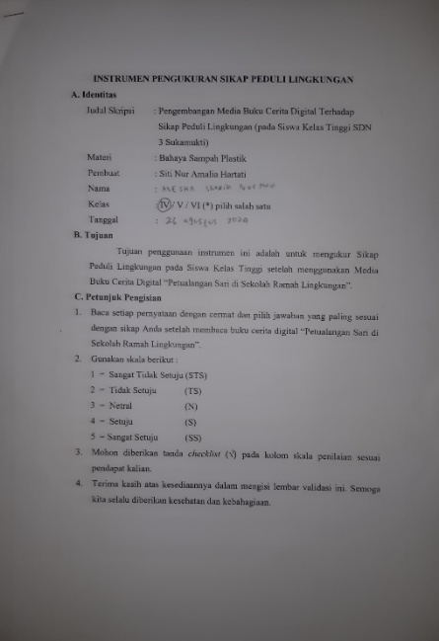
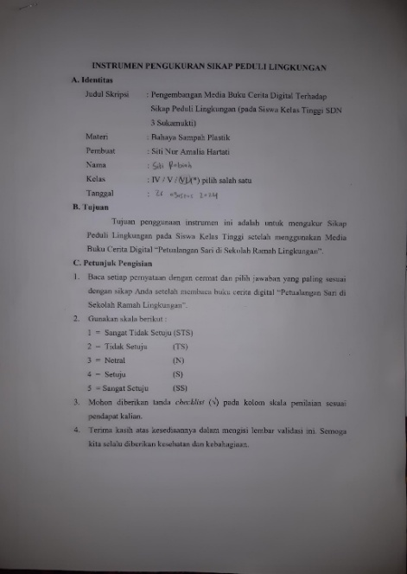
Lampiran 7. Lembar Expert Judgment Indtrumen Penelitian & Validasi Buku Cerita Digital :
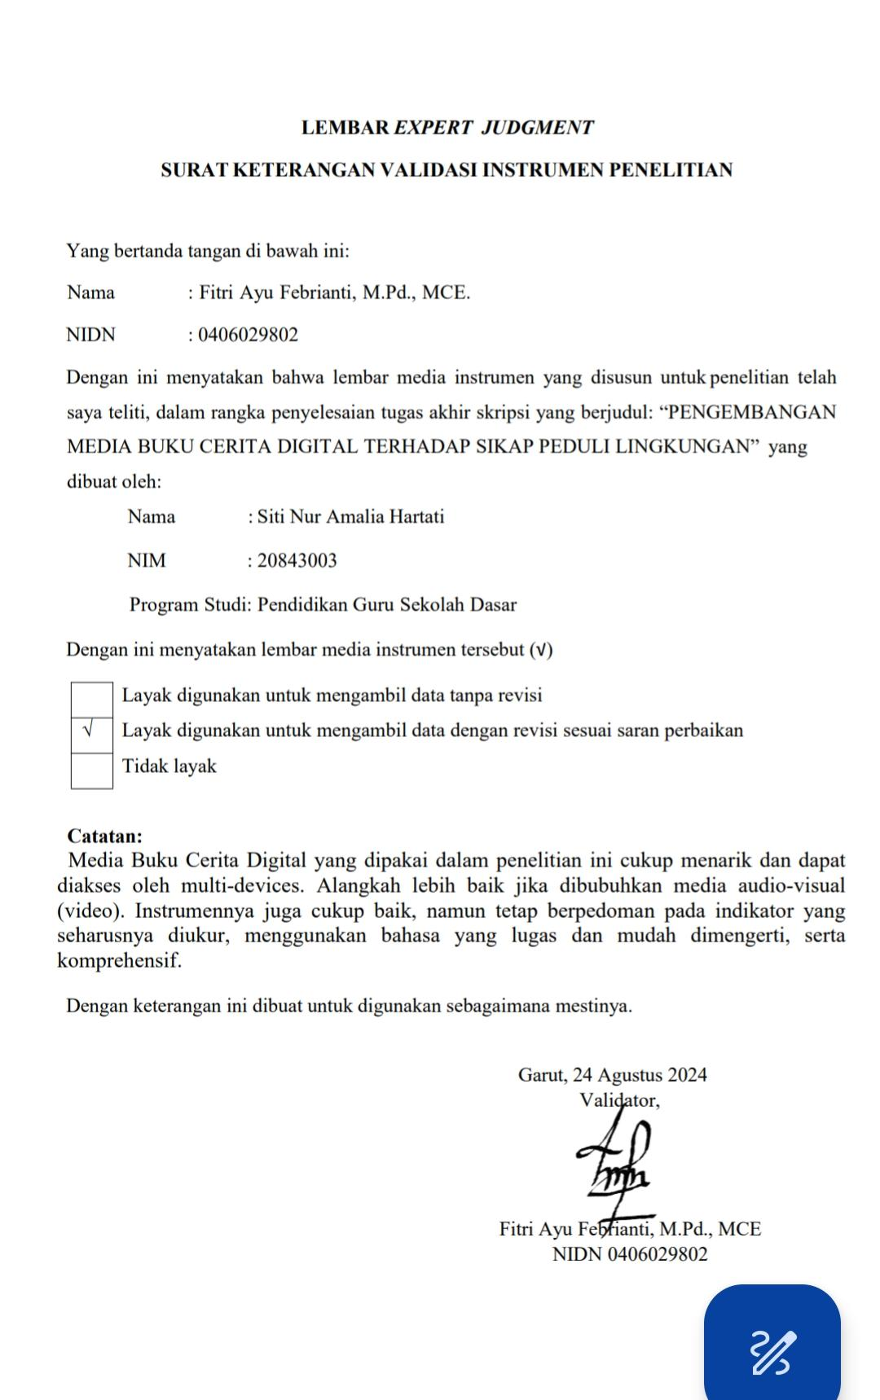
Lampiran 8. Surat Izin Penlitian :
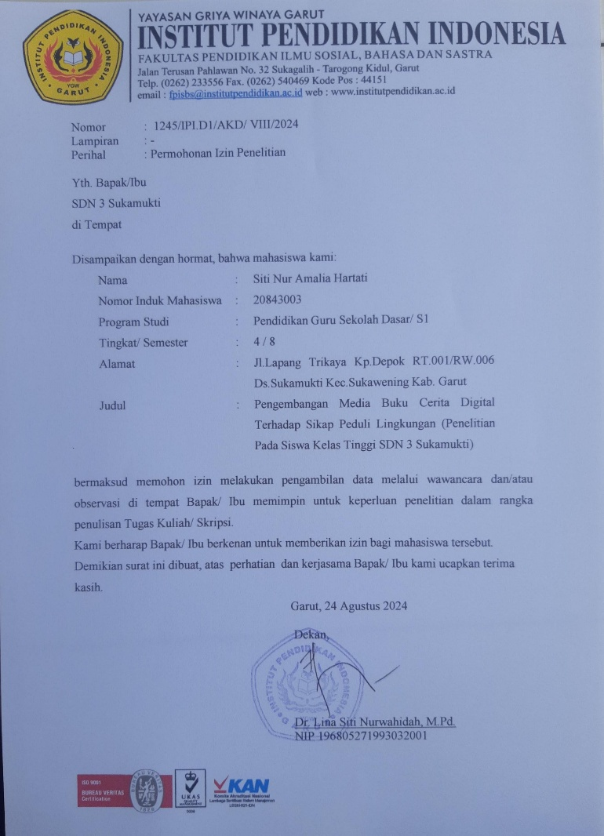

Lampiran 9. Dokumentasi Penelitian
